Об утверждении Плана по управлению пастбищами и их использованию на территории земель Нуринского района на 2018-2019 годы
Утративший силу
Решение XXI сессии Нуринского районного маслихата Карагандинской области от 7 февраля 2018 года № 217. Зарегистрировано Департаментом юстиции Карагандинской области 27 февраля 2018 года № 4622. Утратило силу решением Нуринского районного маслихата Карагандинской области от 28 февраля 2020 года № 429
Сноска. Утратило силу решением Нуринского районного маслихата Карагандинской области от 28.02.2020 № 429 (вводится в действие по истечении десяти календарных дней после дня его первого официального опубликования).
В соответствии с Законом Республики Казахстан от 23 января 2001 года "О местном государственном управлении и самоуправлении в Республике Казахстан", Законом Республики Казахстан от 20 февраля 2017 года "О пастбищах", районный маслихат, РЕШИЛ:
1. Утвердить План по управлению пастбищами и их использованию на территории земель Нуринского района на 2018-2019 годы, согласно приложению к настоящему решению.
2. Настоящее решение вводится в действие по истечении десяти календарных дней после дня его первого официального опубликования.
Председатель сессии | Д. Алшинбаев
Секретарь районного маслихата | Т. Оспанов
СОГЛАСОВАНО:
Руководитель отдела сельского
хозяйства Нуринского района
__________________Ж. Муканов
"07" 02 2018 года
Приложение
к решению XXI сессии
Нуринского районного маслихата
от "07" февраля 2018 года № 217
План по управлению пастбищами и их использованию на территории земель Нуринского района на 2018-2019 годы
План принимается в целях рационального использования пастбищ, устойчивого обеспечения потребности в кормах и предотвращения процессов деградации пастбищ.
План содержит:
1) схему (карту) расположения пастбищ на территории административно-территориальной единицы в разрезе категорий земель, собственников земельных участков и землепользователей на основании правоустанавливающих документов согласно приложениям 1-25 к настоящему Плану;
2) приемлемые схемы пастбищеоборотов согласно приложениям 26 - 50 к настоящему Плану;
3) карту с обозначением внешних и внутренних границ и площадей пастбищ, в том числе сезонных, объектов пастбищной инфраструктуры согласно приложениям 51 - 75 к настоящему Плану;
4) схему доступа пастбищепользователей к водоисточникам (озерам, рекам, прудам, копаниям, оросительным или обводнительным каналам, трубчатым или шахтным колодцам), составленную согласно норме потребления воды согласно приложениям 76 - 100 к настоящему Плану;
5) схему перераспределения пастбищ для размещения поголовья сельскохозяйственных животных физических и (или) юридических лиц, у которых отсутствуют пастбища, и перемещения его на предоставляемые пастбища согласно приложениям 101 – 125 к настоящему Плану;
6) схему размещения поголовья сельскохозяйственных животных на отгонных пастбищах физических и (или) юридических лиц, не обеспеченных пастбищами, расположенными на территории районного значения, поселке, селе, сельском округе согласно приложениям 126 - 150 к настоящему Плану;
7) календарный график по использованию пастбищ, устанавливающий сезонные маршруты выпаса и передвижения сельскохозяйственных животных согласно приложению 151 к настоящему Плану;
8) иные требования, необходимые для рационального использования пастбищ на соответствующей административно-территориальной единице.
План принят с учетом сведений о состоянии геоботанического обследования пастбищ, сведений о ветеринарно-санитарных объектах, данных о численности поголовья сельскохозяйственных животных с указанием их владельцев – пастбищепользователей, физических и (или) юридических лиц, данных о количестве гуртов, отар, табунов, сформированных по видам и половозрастным группам сельскохозяйственных животных, сведений о формировании поголовья сельскохозяйственных животных для выпаса на отгонных пастбищах, особенностей выпаса сельскохозяйственных животных на культурных и аридных пастбищах, сведений о сервитутах для прогона скота и иных данных, предоставленных государственными органами, физическими и (или) юридическими лицами.
Нуринский район образован в 1928 году. Территория района составляет 46,3 тыс.кв.км. Численность населения - 31,8 тыс. чел. Районный центр - поселок Нура. Отдаленность от областного центра - 205км. Отдаленность от столицы Казахстана Астаны – 100 км. По территории района протекают реки Нура, Куланотпес, Улькен, Кундызды и др., имеются озера Ашиколь, Кумколь, Тассуат, Култансор, Саумалколь, Арыкты и др. В районе установлены обелиски космонавтам, приземлившимся на территории Нуринского района: экипажу "Союз-7" (Шаталов В.В., Елисеев Л.С.), "Союз-6" (Шонин Г.С.), "Союз-10" (Кубасов В.Н.), обелиск "Огненные трактористы", бюст дважды Героя Социалистического труда Н.А.Кузнецова, памятники и обелиски боевой славы, памятник в честь целинников. На территории района имеются исторические памятники культуры: Мазар Али-Тусуп в с. Каракаска;
Мазар Баршингуль в с. Баршино; Мазар Карамола в с. Жанбобек. Имеются объекты интересные с точки зрения археологов: стоянка Карагуен с. Жанбобек, курганы Кылыш и пещера Айдахарлы в с. Талдысай.
На территории Нуринского района обитают следующие виды животных: волк, кабан, косуля, сурок, лисица, корсак, хорь, заяц, серая куропатка, гусь, утка; редкие и исчезающие виды: стрепет, дрофа, саджа, лебедь кликун, кречетка, кудрявый пеликан, серый журавль, фламинго, колпица.
На территории района находятся следующие рыбохозяйственные водоемы, закрепленные за природопользователями: пл. Баршинский (250га), пл. Аршатинский (250га), пл. Соналинский (250га), пл. Сарыузенский (250га), пл. Малайкудук (90га), пл. Амантау Жалтырыс (6га), пл. Талдысайский (50га), пл. Карасай (80га), пл. ДСУ-58 (20га), пл. Селикатная (100га), пл. Корейская (50га), пл. Жарпас (80га), пл. Рустем (Тенгиз, 110га), пл. Шишовская (30га), пл. Индустриальный (70га), пл. Зайрам (30га), пл. Северная (Нур., 10га), пл. Завьяловская (70га), оз. Кумколь (Завьяловка,200га), оз. Кумколь (956га), оз. Жалтырь (30га), оз. Мамайколь (50га), оз. Тасколь (180га), оз. Шошкала (Нур.,300га), оз. СарыАла (318га), оз. Арыкты (Байтуган,210га), оз. Байсал (180га), оз. Туссуат (350га), оз. Таттисор (280га), оз. Баятар(110га), оз. Саурбай(270га), оз. Корпеш(310га), оз. Жаманколь (Нур.,150га), оз. Сайманколь (150га), оз.Балыктыколь (220га), оз. Жарлыколь (50га), оз.Жанакурлысский Сор (200га), оз. Курен-Ала(225га), оз. Сулуколь(300га), оз. Краукамыс(620га), оз. Арыкты (Жараспай,400га), р. Нура (нур.,215км), р. Кулан-Утпес(90км), пл. Сынтас(210га), пл. Жилки-Букет(40га). Общая площадь водоемов - 8105га.
В соответствии с Приказом Министра сельского хозяйства Республики Казахстан от 14 апреля 2015 года № 3-3/332 (зарегистрировано в Реестре государственной регистрации нормативных правовых актов № 11064) "Об утверждении предельно допустимой нормы нагрузки на общую площадь пастбищ", предельно допустимая норма нагрузки на общую площадь пастбищ Нуринского района принималась для степной зоны, подзоны – умеренна сухая степь, тип пастбищ – засоленных местах-полынно.
В целом сельских округов утвержденных 1707034 га пастбища, в том числе коренного улучшения 219822 га.
Продолжительность пастбищного периода 135-200 дня. Используется для выпаса скота, сенокос и рубка кустарников на лугах в период искусственных кормов.
Согласно Приказа Министра сельского хозяйства Республики Казахстан от 14 апреля 2015 года № 3-3/332 (зарегистрировано в Реестре государственной регистрации нормативных правовых актов № 11064) "Об утверждении предельно допустимой нормы нагрузки на общую площадь пастбищ" норматив нагрузки на 1 голову в умеренно-засушливой степи составляет:) крупного рогатого скота (далее КРС) – 13,0-19,0 гектар овцы и козы – 2,6-3,8 гектар, лошади – 15,6-22,8 гектар согласно приложению 154.
Вместимость пастбищ
Нуринский район располагает тремя источниками кормов: пастбища, природные и сеяные сенокосы. Площадь пастбищ –4067,1 тыс. га, площадь естественных сенокосов – 68,3 тыс. га, площадь сеяных трав – 40,6 тыс. га. Одной из причин спада производства животноводческой продукции является отсутствие гарантированной кормовой базы. В Центральном Казахстане луга и пастбища имеют большой процент в обеспечении животноводства кормами. Так в общем балансе кормов удельный вес пастбищного корма и сена с естественных угодий превышает 88%, остальную долю заготавливаемого грубого корма составляет сено многолетних трав. Сеяные сенокосы и пастбища могут обеспечить сбор сухой массы до 8 ц/га. В заготовляемых в настоящее время кормах, ввиду резкого сокращения площадей под бобовыми и силосными культурами, для сбалансированности рационов недостает 35-40% протеина, сахара, каротина. Расчеты показывают ежегодно необходимо заготовлять не менее 35-38 ц кормовых единиц грубых и сочных кормов на условную голову крупного рогатого скота, при обеспеченности одной кормовой единицы протеином – 110 г, сахаром – 100-120 г, каротином 45-50 мг. Недостаточное количество и низкое качество грубых и сочных кормов приводит к значительному перерасходу концентратов при кормлении животных. Специализация многих сельскохозяйственных предприятий на производстве зерна (преимущественно пшеницы) привела к тому, что в последние десятилетия в основном осваивались полевые севообороты, максимально насыщенные зерновыми культурами. Это привело к тому, что во многих хозяйствах животные не обеспечивались в достаточной мере кормами. Резко ухудшилось их качество, особенно обеспеченность протеином, сахаром, каротином. При сложившейся рыночной конъюнктуре для производителя выгоднее продать зерно, нежели фуражные культуры. Ввиду этого остается высоким спрос на качественное фуражное зерно. Валовой сбор кормовых культур в общей массе недостаточен, что связано с низкой урожайностью многолетних трав на неорошаемой пашне (8 ц/га) и однолетних на орошаемой пашне (25 ц/га), зернобобовых культур. Вследствие этого уровень обеспеченности высококачественными кормами остается низким, нарушена оптимальная структура рациона кормления по видам кормов. Не заготавливаются сочные корма силос и сенаж, что обусловливает несбалансированное кормление по содержанию и соотношению питательных веществ. Одним из сдерживающим фактором увеличения посевных площадей многолетних трав является малый объем производства семян и высокая реализационная цена. Поэтому для большинства сельхозтоваропроизводителей они не доступны.
Растительность района на пастбищных угодьях в виде осоки и степного ковыля в весенний период частично затопляется талыми водами и произрастающими к июлю месяцу разнотравьем.
Таблица заменяет рубки и периодических календарных степени. Пастухом внутри регулируется содержание скота в степи, он выделяет около прополки для очередной пастбы. В период 5-6 дней в период выпаса скота, прополка и определяется количество пастбы. Окончание, начало выпаса скота в весенний период начинается после двух недель роста травы рано или поздны срок может перемещаться в зависимости от погодных условий конкретного года. Указанные меры профилактики и предотвращения деградации пастбищ, ветровой эрозии и дает возможность. артезианских скважин, оборудованных для водопойных корыт и водопоя.
Приложение 1
к Плану по управлению пастбищами и их
использованию на территории земель
Нуринского района на 2018 – 2019 годы.
Схема (карта) расположения пастбищ на территории административно - территориальной единицы в разрезе категорий земель, собственников земельных участков и землепользователей на основании правоустанавливающих документов сельского округа Балыктыкульский Нуринского района

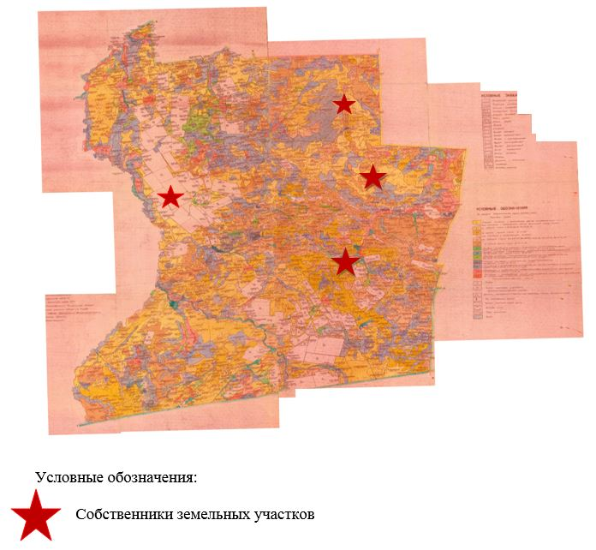

Приложение 2
к Плану по управлению пастбищами и их
использованию на территории земель
Нуринского района на 2018 – 2019 годы.
Схема (карта) расположения пастбищ на территории административно - территориальной единицы в разрезе категорий земель, собственников земельных участков и землепользователей на основании правоустанавливающих документов сельского округа Баршынский Нуринского района

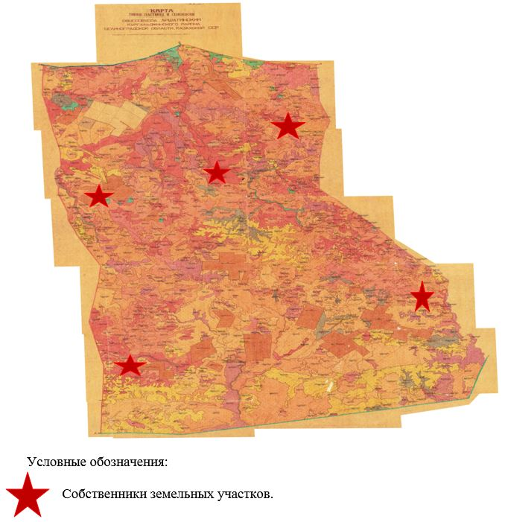

Приложение 3
к Плану по управлению пастбищами и их
использованию на территории земель
Нуринского района на 2018 – 2019 годы.
Схема (карта) расположения пастбищ на территории административно - территориальной единицы в разрезе категорий земель, собственников земельных участков и землепользователей на основании правоустанавливающих документов сельского округа Донской Нуринского района

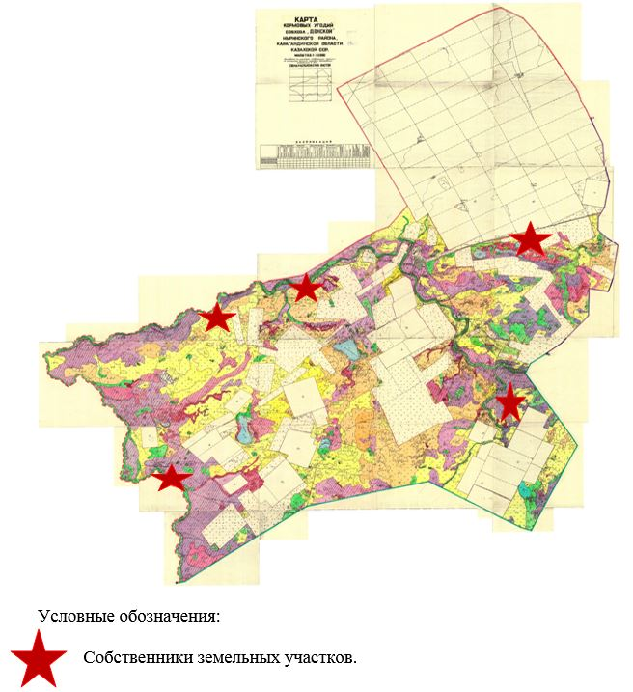

Приложение 4
к Плану по управлению пастбищами и их
использованию на территории земель
Нуринского района на 2018 – 2019 годы.
Схема (карта) расположения пастбищ на территории административно - территориальной единицы в разрезе категорий земель, собственников земельных участков и землепользователей на основании правоустанавливающих документов сельского округа Жараспайский Нуринского района

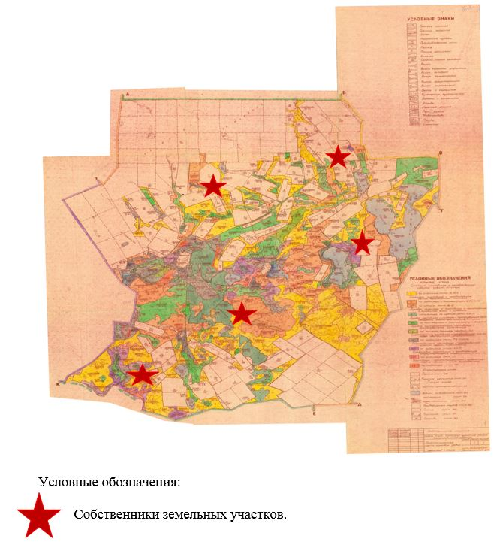

Приложение 5
к Плану по управлению пастбищами и их
использованию на территории земель
Нуринского района на 2018 – 2019 годы.
Схема (карта) расположения пастбищ на территории административно - территориальной единицы в разрезе категорий земель, собственников земельных участков и землепользователей на основании правоустанавливающих документов сельского округа Заречное Нуринского района

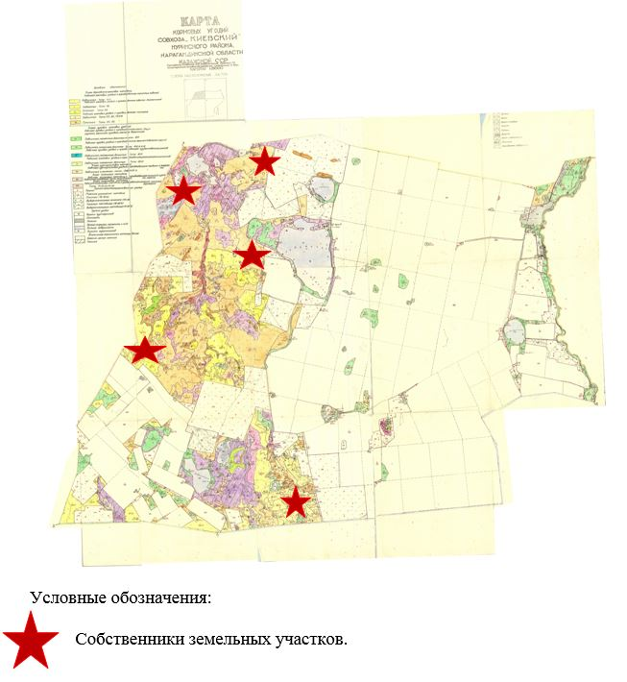

Приложение 6
к Плану по управлению пастбищами и их
использованию на территории земель
Нуринского района на 2018 – 2019 годы.
Схема (карта) расположения пастбищ на территории административно - территориальной единицы в разрезе категорий земель, собственников земельных участков и землепользователей на основании правоустанавливающих документов сельского округа Захаровский Нуринского района

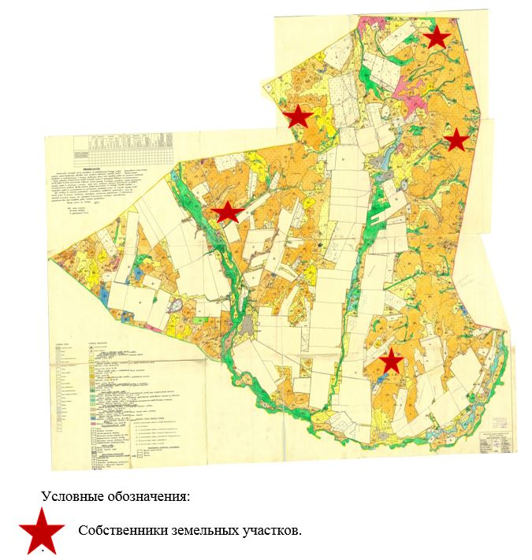

Приложение 7
к Плану по управлению пастбищами и их
использованию на территории земель
Нуринского района на 2018 – 2019 годы.
Схема (карта) расположения пастбищ на территории административно - территориальной единицы в разрезе категорий земель, собственников земельных участков и землепользователей на основании правоустанавливающих документов сельского округа Индустриальный Нуринского района

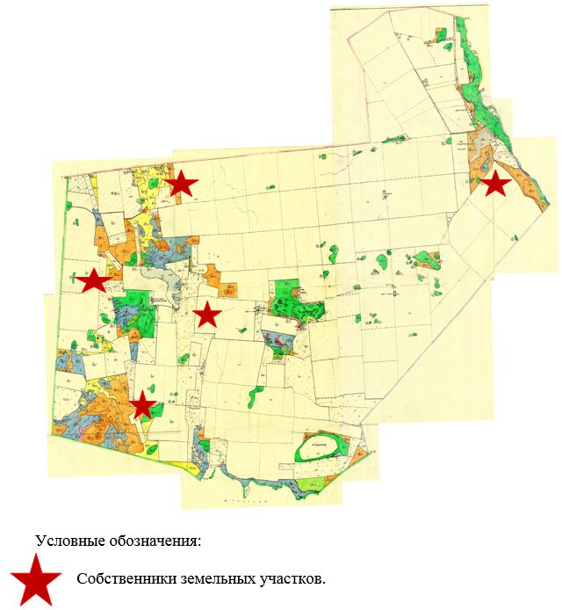

Приложение 8
к Плану по управлению пастбищами и их
использованию на территории земель
Нуринского района на 2018 – 2019 годы.
Схема (карта) расположения пастбищ на территории административно - территориальной единицы в разрезе категорий земель, собственников земельных участков и землепользователей на основании правоустанавливающих документов сельского округа Каракойынский Нуринского района

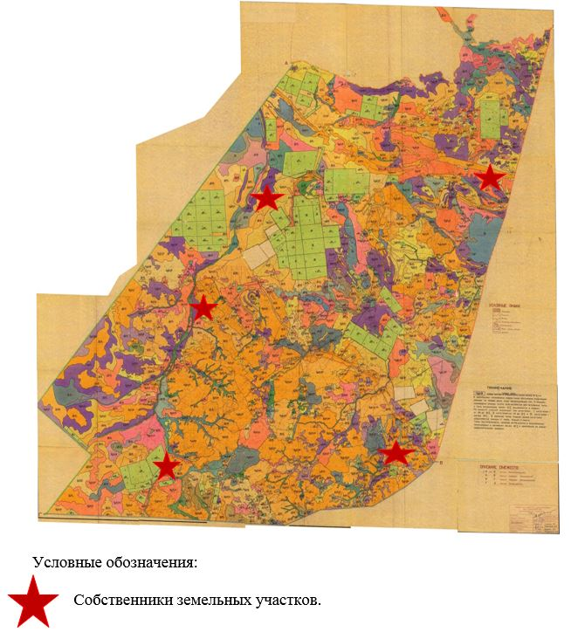

Приложение 9
к Плану по управлению пастбищами и их
использованию на территории земель
Нуринского района на 2018 – 2019 годы.
Схема (карта) расположения пастбищ на территории административно - территориальной единицы в разрезе категорий земель, собственников земельных участков и землепользователей на основании правоустанавливающих документов сельского округа Каройский Нуринского района

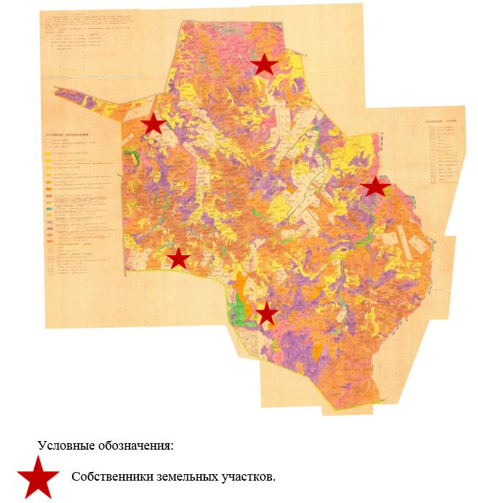

Приложение 10
к Плану по управлению пастбищами и их
использованию на территории земель
Нуринского района на 2018 – 2019 годы.
Схема (карта) расположения пастбищ на территории административно - территориальной единицы в разрезе категорий земель, собственников земельных участков и землепользователей на основании правоустанавливающих документов сельского округа Кенжарыкский Нуринского района

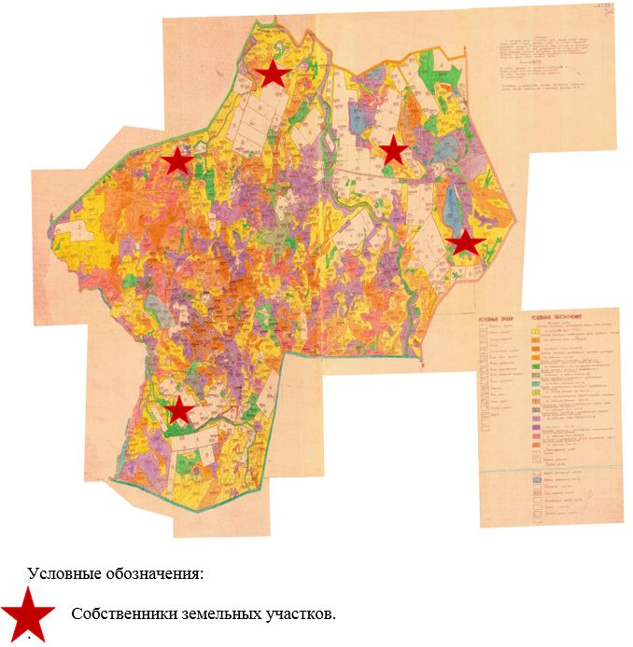

Приложение 11
к Плану по управлению пастбищами и их
использованию на территории земель
Нуринского района на 2018 – 2019 годы.
Схема (карта) расположения пастбищ на территории административно - территориальной единицы в разрезе категорий земель, собственников земельных участков и землепользователей на основании правоустанавливающих документов поселка Нура Нуринского района

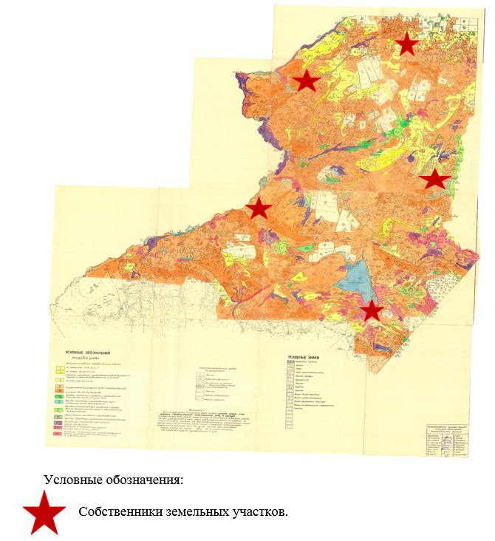

Приложение 12
к Плану по управлению пастбищами и их
использованию на территории земель
Нуринского района на 2018 – 2019 годы.
Схема (карта) расположения пастбищ на территории административно - территориальной единицы в разрезе категорий земель, собственников земельных участков и землепользователей на основании правоустанавливающих документов сельского округа Кировский Нуринского района

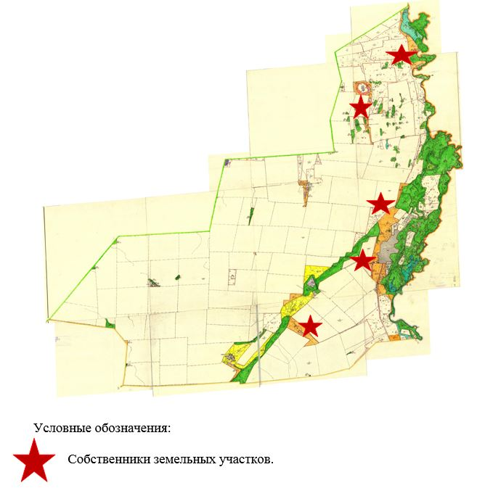

Приложение 13
к Плану по управлению пастбищами и их
использованию на территории земель
Нуринского района на 2018 – 2019 годы.
Схема (карта) расположения пастбищ на территории административно - территориальной единицы в разрезе категорий земель, собственников земельных участков и землепользователей на основании правоустанавливающих документов сельского округа Корганжарский Нуринского района

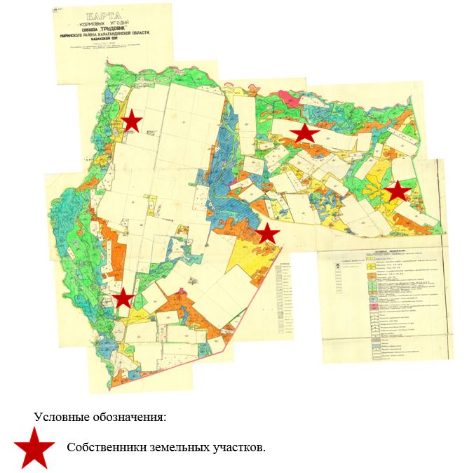

Приложение 14
к Плану по управлению пастбищами и их
использованию на территории земель
Нуринского района на 2018 – 2019 годы.
Схема (карта) расположения пастбищ на территории административно - территориальной единицы в разрезе категорий земель, собственников земельных участков и землепользователей на основании правоустанавливающих документов сельского округа Куланутпесский Нуринского района

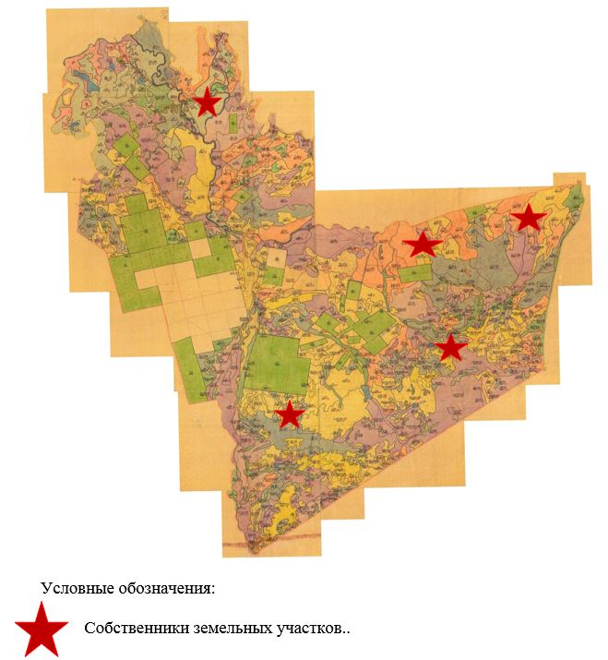

Приложение 15
к Плану по управлению пастбищами и их
использованию на территории земель
Нуринского района на 2018 – 2019 годы.
Схема (карта) расположения пастбищ на территории административно - территориальной единицы в разрезе категорий земель, собственников земельных участков и землепользователей на основании правоустанавливающих документов сельского округа Кызылтальский Нуринского района

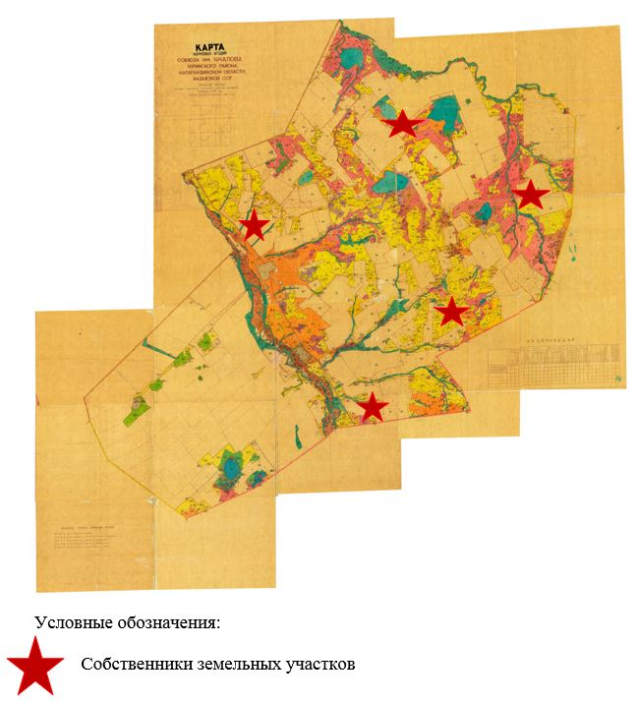

Приложение 16
к Плану по управлению пастбищами и их
использованию на территории земель
Нуринского района на 2018 – 2019 годы.
Схема (карта) расположения пастбищ на территории административно - территориальной единицы в разрезе категорий земель, собственников земельных участков и землепользователей на основании правоустанавливающих документов сельского округа Новокарповский Нуринского района

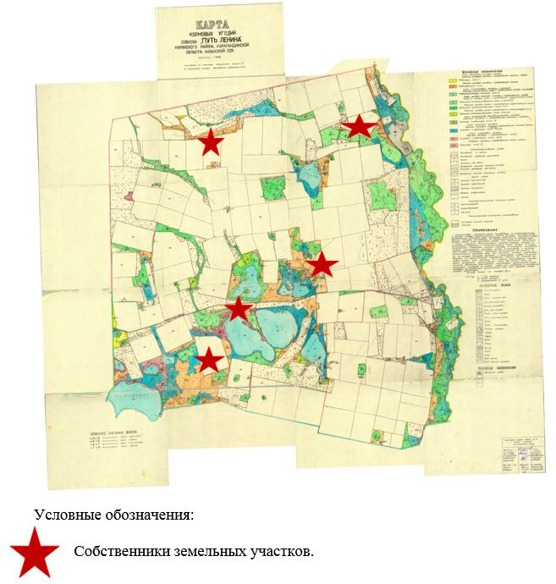

Приложение 17
к Плану по управлению пастбищами и их
использованию на территории земель
Нуринского района на 2018 – 2019 годы.
Схема (карта) расположения пастбищ на территории административно - территориальной единицы в разрезе категорий земель, собственников земельных участков и землепользователей на основании правоустанавливающих документов сельского округа Пржевальский Нуринского района

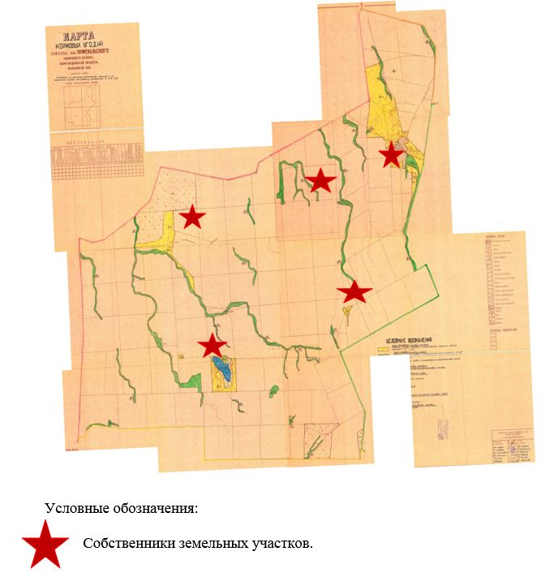

Приложение 18
к Плану по управлению пастбищами и их
использованию на территории земель
Нуринского района на 2018 – 2019 годы.
Схема (карта) расположения пастбищ на территории административно - территориальной единицы в разрезе категорий земель, собственников земельных участков и землепользователей на основании правоустанавливающих документов сельского округа Соналинский Нуринского района

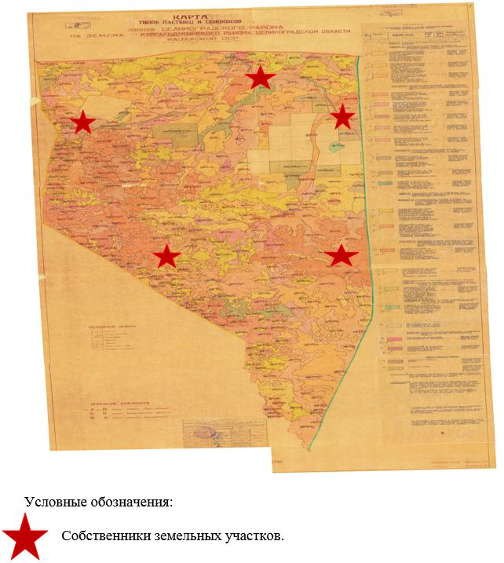

Приложение 19
к Плану по управлению пастбищами и их
использованию на территории земель
Нуринского района на 2018 – 2019 годы.
Схема (карта) расположения пастбищ на территории административно - территориальной единицы в разрезе категорий земель, собственников земельных участков и землепользователей на основании правоустанавливающих документов сельского округа Талдысайский Нуринского района

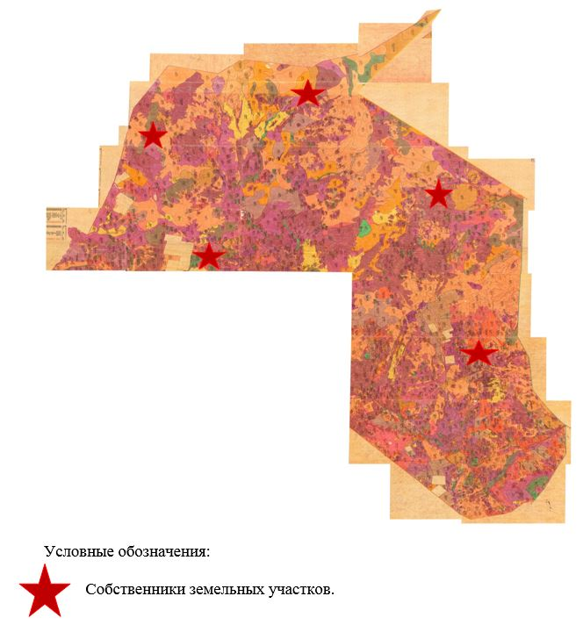

Приложение 20
к Плану по управлению пастбищами и их
использованию на территории земель
Нуринского района на 2018 – 2019 годы.
Схема (карта) расположения пастбищ на территории административно - территориальной единицы в разрезе категорий земель, собственников земельных участков и землепользователей на основании правоустанавливающих документов сельского округа Тассуатский Нуринского района

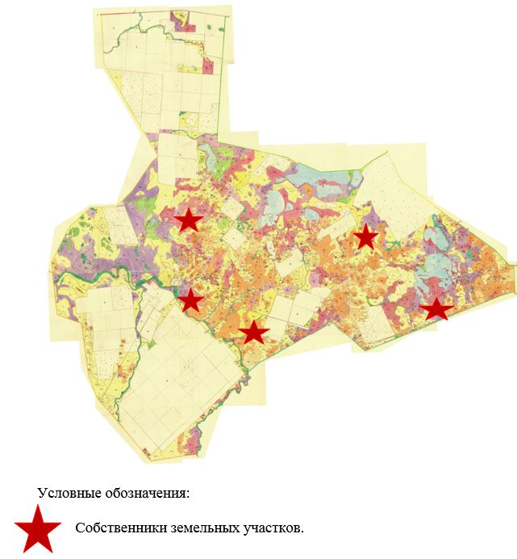

Приложение 21
к Плану по управлению пастбищами и их
использованию на территории земель
Нуринского района на 2018 – 2019 годы.
Схема (карта) расположения пастбищ на территории административно - территориальной единицы в разрезе категорий земель, собственников земельных участков и землепользователей на основании правоустанавливающих документов сельского округа Сарыузенский Нуринского района

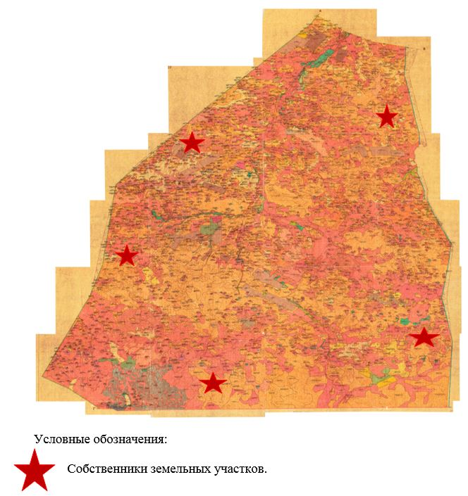

Приложение 22
к Плану по управлению пастбищами и их
использованию на территории земель
Нуринского района на 2018 – 2019 годы.
Схема (карта) расположения пастбищ на территории административно - территориальной единицы в разрезе категорий земель, собственников земельных участков и землепользователей на основании правоустанавливающих документов сельского округа Черниговский Нуринского района

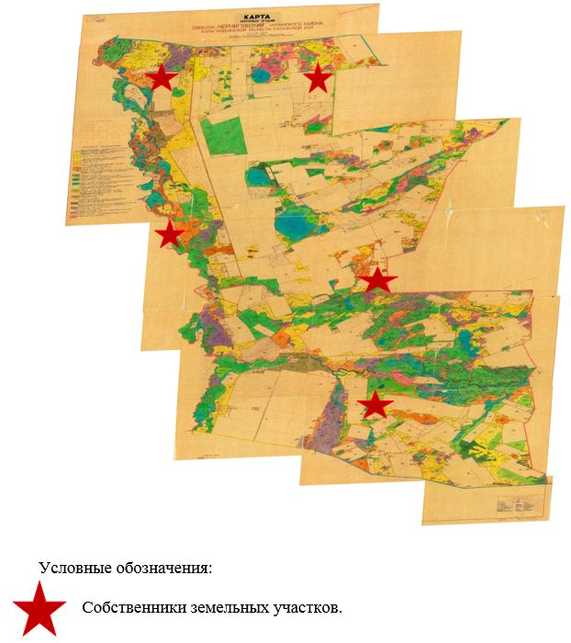

Приложение 23
к Плану по управлению пастбищами и их
использованию на территории земель
Нуринского района на 2018 – 2019 годы.
Схема (карта) расположения пастбищ на территории административно - территориальной единицы в разрезе категорий земель, собственников земельных участков и землепользователей на основании правоустанавливающих документов сельского округа Шахтерский Нуринского района

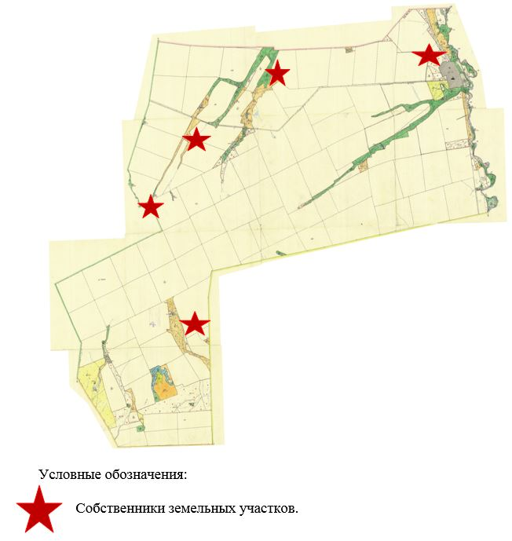

Приложение 24
к Плану по управлению пастбищами и их
использованию на территории земель
Нуринского района на 2018 – 2019 годы.
Схема (карта) расположения пастбищ на территории административно - территориальной единицы в разрезе категорий земель, собственников земельных участков и землепользователей на основании правоустанавливающих документов сельского округа Шубаркульский Нуринского района

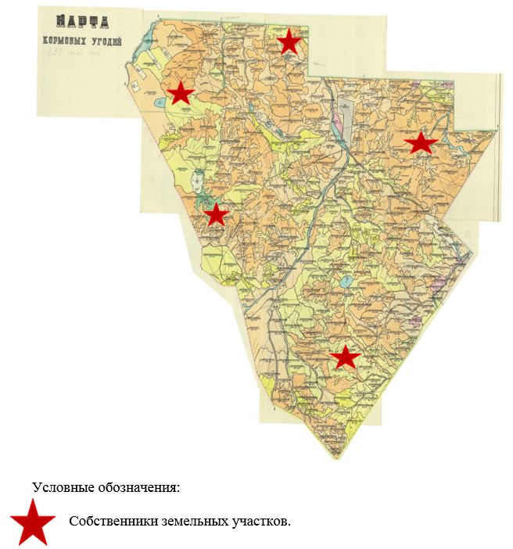

Приложение 25
к Плану по управлению пастбищами и их
использованию на территории земель
Нуринского района на 2018 – 2019 годы.
Схема (карта) расположения пастбищ на территории административно - территориальной единицы в разрезе категорий земель, собственников земельных участков и землепользователей на основании правоустанавливающих документов сельского округа Энтузиастский Нуринского района

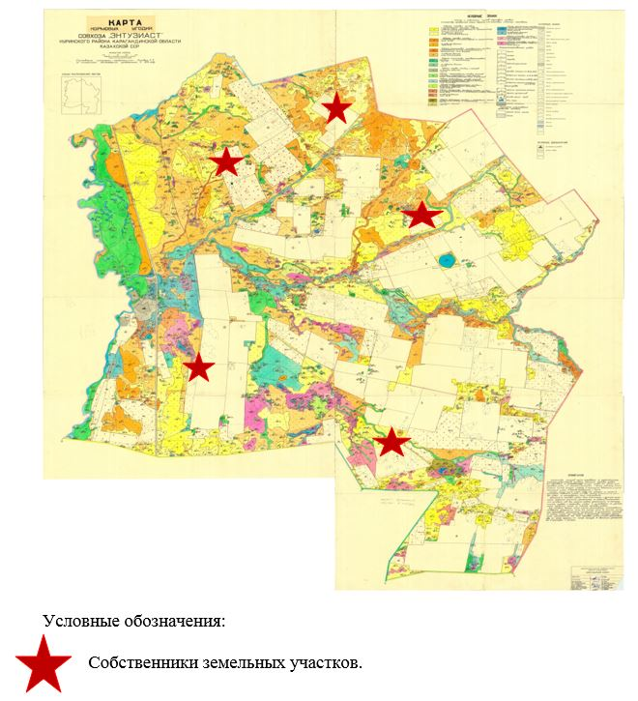

Приложение 26
к Плану по управлению пастбищами и их
использованию на территории земель
Нуринского района на 2018 – 2019 годы.
Приемлемая схема пастбищеоборотов сельского округа Балыктыкульский Нуринского района

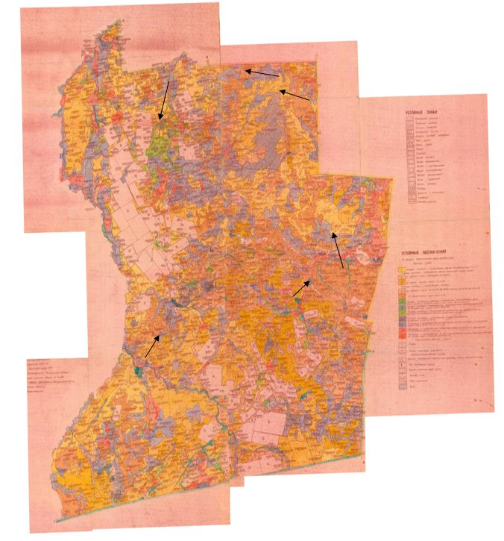

Приложение 27
к Плану по управлению пастбищами и их
использованию на территории земель
Нуринского района на 2018 – 2019 годы.
Приемлемая схема пастбищеоборотов сельского округа Баршынский Нуринского района

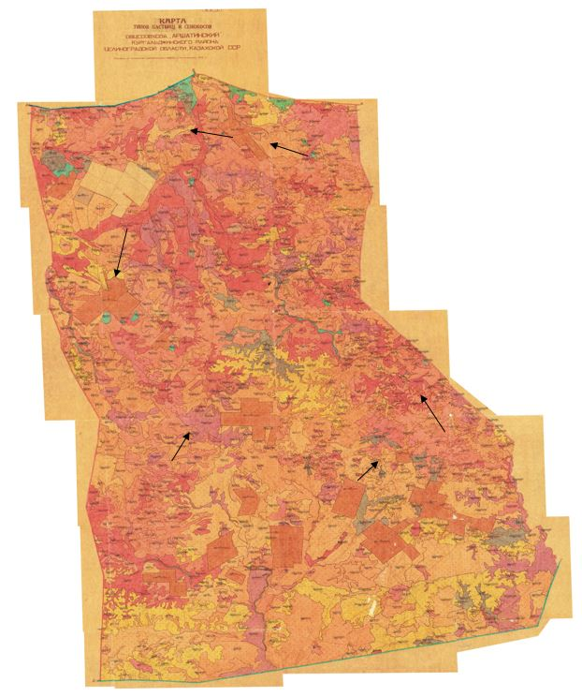

Приложение 28
к Плану по управлению пастбищами и их
использованию на территории земель
Нуринского района на 2018 – 2019 годы.
Приемлемая схема пастбищеоборотов сельского округа Донской Нуринского района

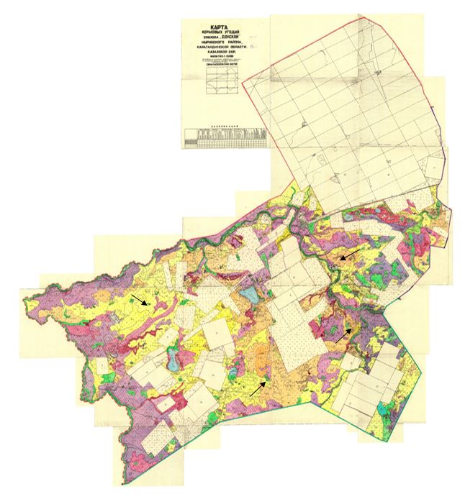

Приложение 29
к Плану по управлению пастбищами и их
использованию на территории земель
Нуринского района на 2018 – 2019 годы.
Приемлемая схема пастбищеоборотов сельского округа Жараспайский Нуринского района

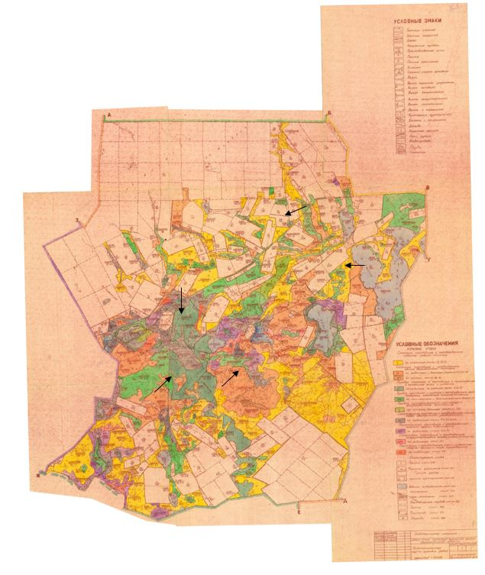

Приложение 30
к Плану по управлению пастбищами и их
использованию на территории земель
Нуринского района на 2018 – 2019 годы.
Приемлемая схема пастбищеоборотов сельского округа Заречное Нуринского района

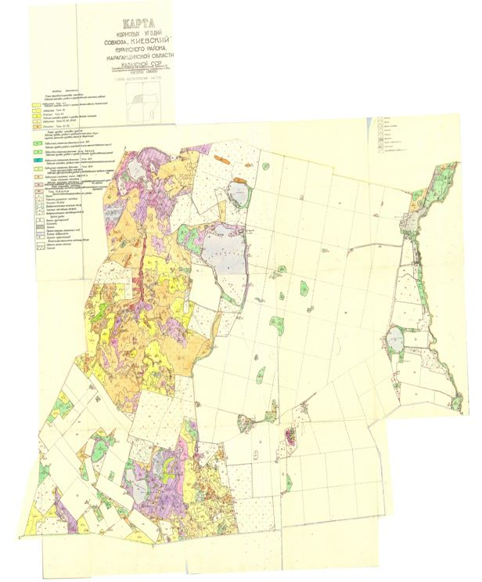

Приложение 31
к Плану по управлению пастбищами и их
использованию на территории земель
Нуринского района на 2018 – 2019 годы.
Приемлемая схема пастбищеоборотов сельского округа Захаровский Нуринского района

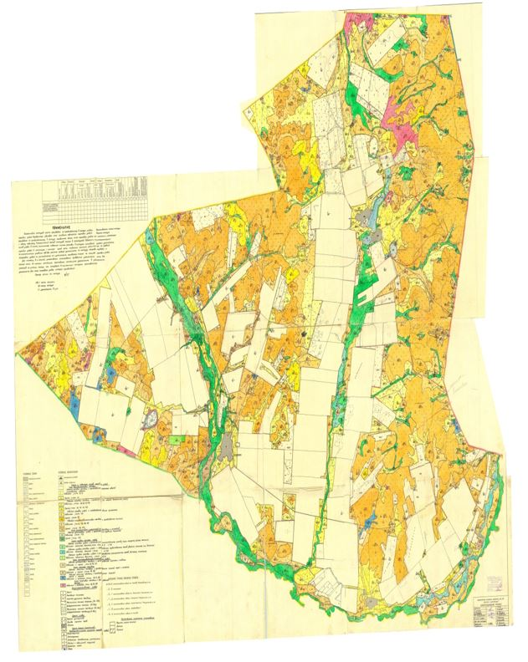

Приложение 32
к Плану по управлению пастбищами и их
использованию на территории земель
Нуринского района на 2018 – 2019 годы.
Приемлемая схема пастбищеоборотов сельского округа Индустриальный Нуринского района

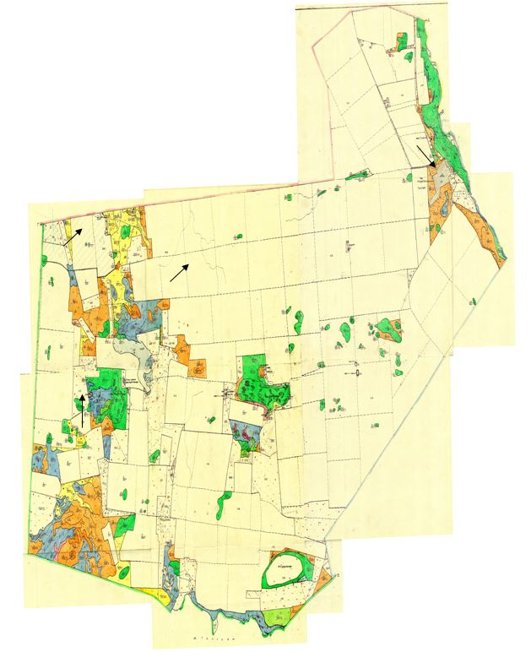

Приложение 33
к Плану по управлению пастбищами и их
использованию на территории земель
Нуринского района на 2018 – 2019 годы.
Приемлемая схема пастбищеоборотов сельского округа Каракойынский Нуринского района

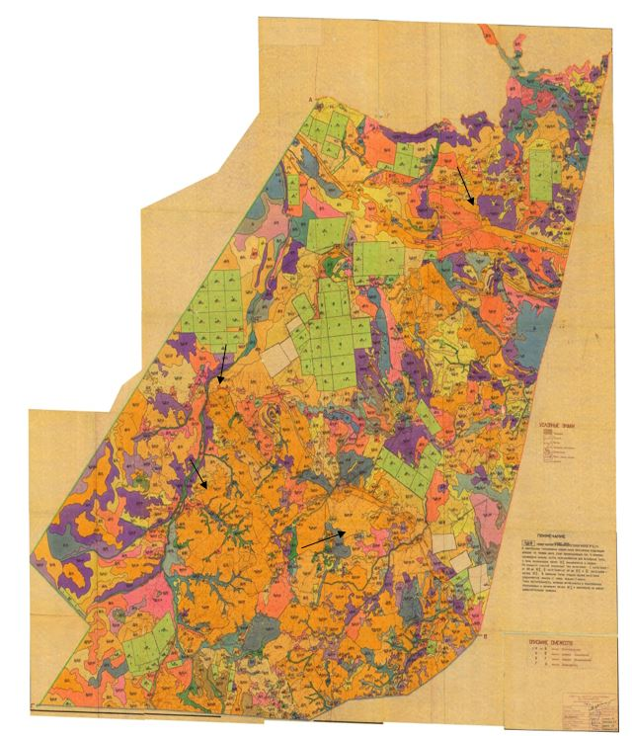

Приложение 34
к Плану по управлению пастбищами и их
использованию на территории земель
Нуринского района на 2018 – 2019 годы.
Приемлемая схема пастбищеоборотов сельского округа Каройский Нуринского района

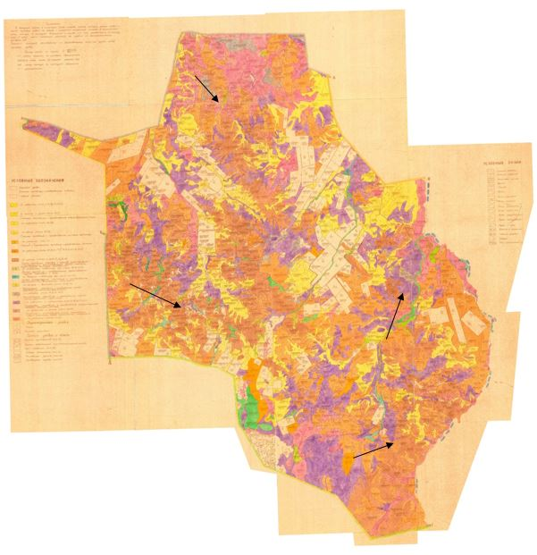

Приложение 35
к Плану по управлению пастбищами и их
использованию на территории земель
Нуринского района на 2018 – 2019 годы.
Приемлемая схема пастбищеоборотов сельского округа Кенжарыкский Нуринского района

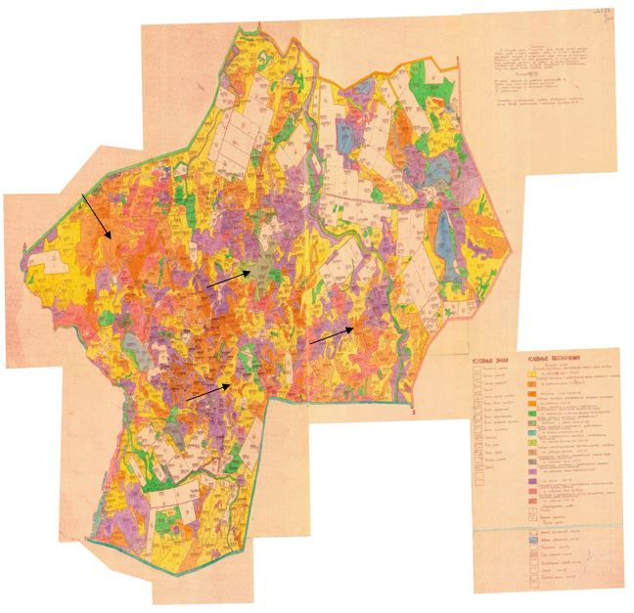

Приложение 36
к Плану по управлению пастбищами и их
использованию на территории земель
Нуринского района на 2018 – 2019 годы.
Приемлемая схема пастбищеоборотов поселка Нура Нуринского района

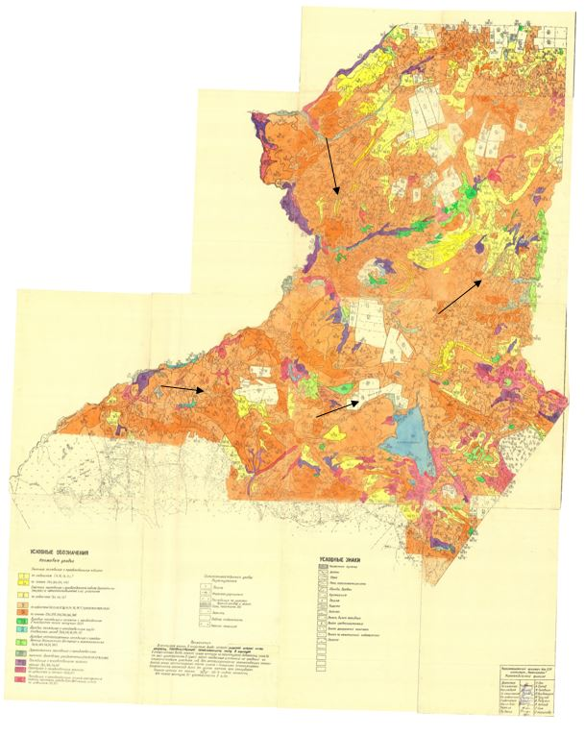

Приложение 37
к Плану по управлению пастбищами и их
использованию на территории земель
Нуринского района на 2018 – 2019 годы.
Приемлемая схема пастбищеоборотов сельского округа Кировский Нуринского района

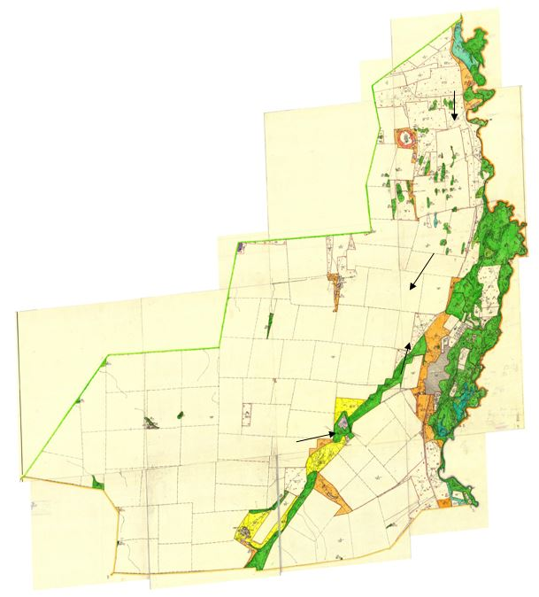

Приложение 38
к Плану по управлению пастбищами и их
использованию на территории земель
Нуринского района на 2018 – 2019 годы.
Приемлемая схема пастбищеоборотов сельского округа Корганжарский Нуринского района

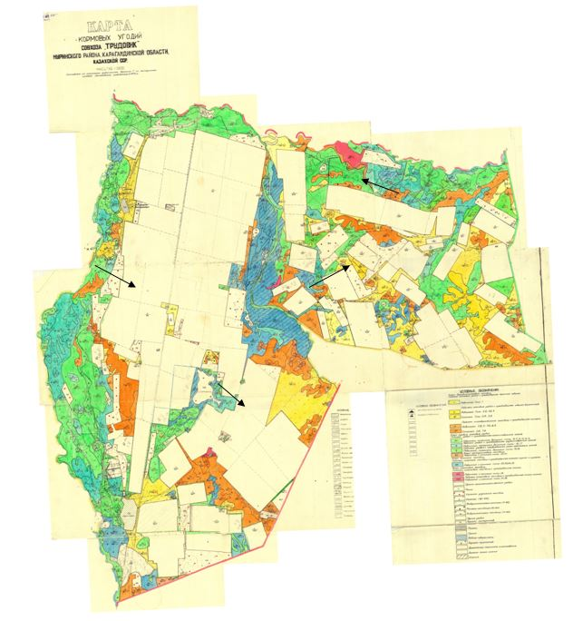

Приложение 39
к Плану по управлению пастбищами и их
использованию на территории земель
Нуринского района на 2018 – 2019 годы.
Приемлемая схема пастбищеоборотов сельского округа Куланутпесский Нуринского района

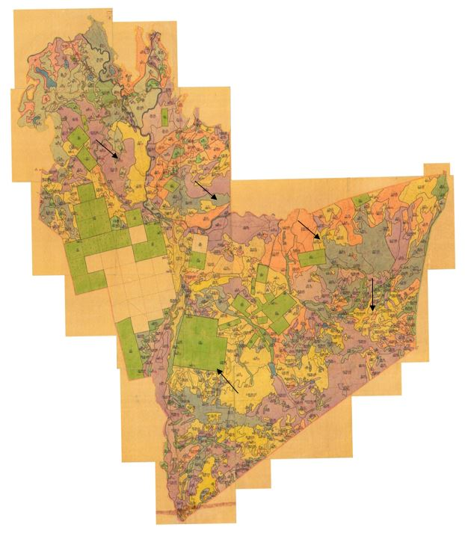

Приложение 40
к Плану по управлению пастбищами и их
использованию на территории земель
Нуринского района на 2018 – 2019 годы.
Приемлемая схема пастбищеоборотов сельского округа Кызылтальский Нуринского района

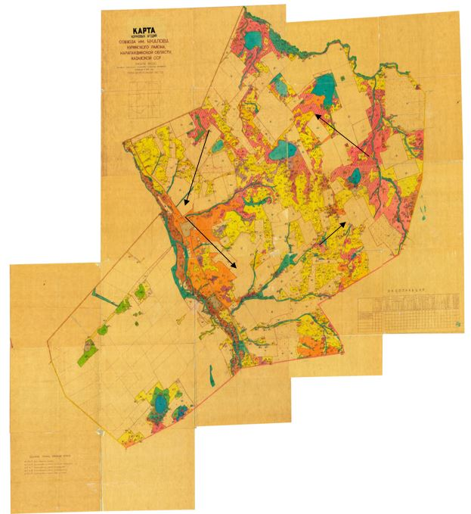

Приложение 41
к Плану по управлению пастбищами и их
использованию на территории земель
Нуринского района на 2018 – 2019 годы.
Приемлемая схема пастбищеоборотов сельского округа Новокарповский Нуринского района

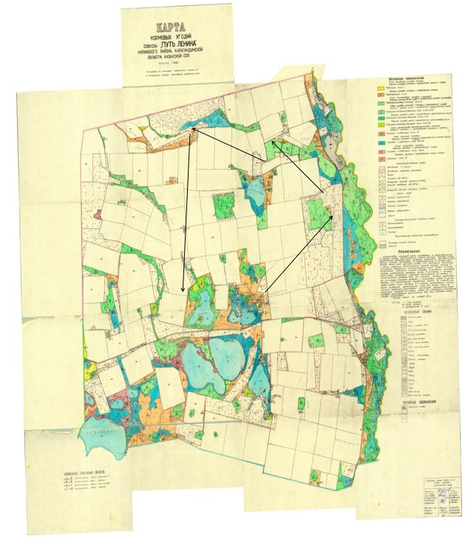

Приложение 42
к Плану по управлению пастбищами и их
использованию на территории земель
Нуринского района на 2018 – 2019 годы.
Приемлемая схема пастбищеоборотов сельского округа Пржевальский Нуринского района

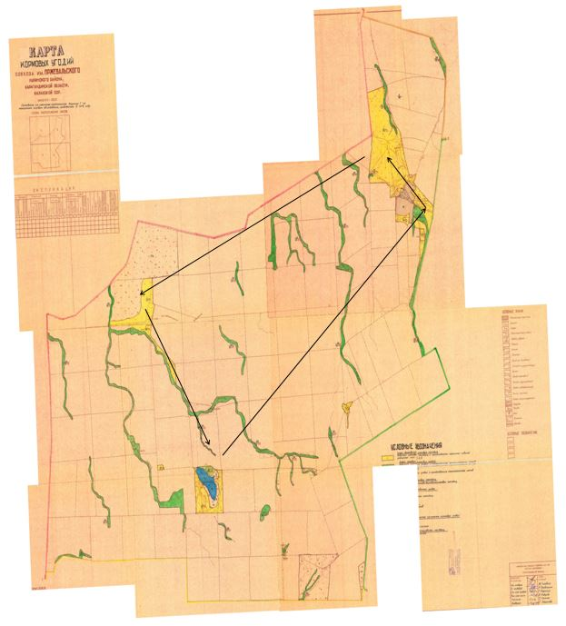

Приложение 43
к Плану по управлению пастбищами и их
использованию на территории земель
Нуринского района на 2018 – 2019 годы.
Приемлемая схема пастбищеоборотов сельского округа Соналинский Нуринского района

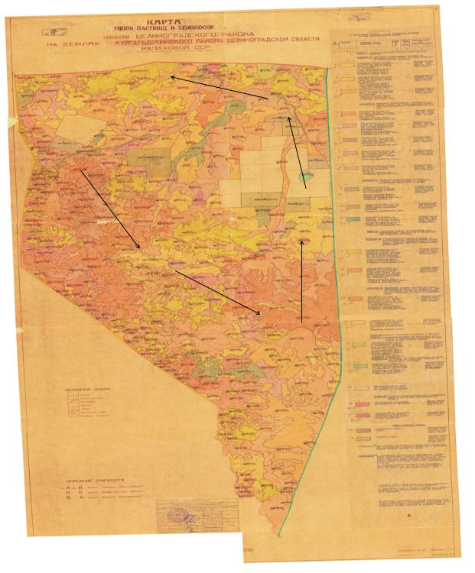

Приложение 44
к Плану по управлению пастбищами и их
использованию на территории земель
Нуринского района на 2018 – 2019 годы.
Приемлемая схема пастбищеоборотов сельского округа Талдысайский Нуринского района

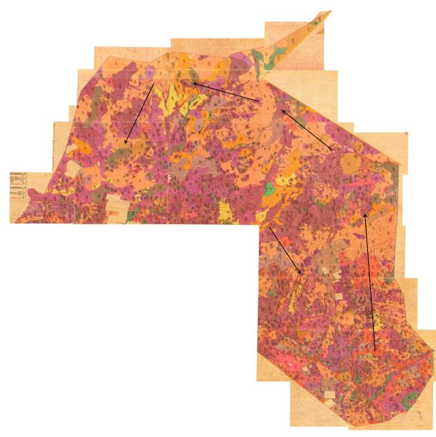

Приложение 45
к Плану по управлению пастбищами и их
использованию на территории земель
Нуринского района на 2018 – 2019 годы.
Приемлемая схема пастбищеоборотов сельского округа Тассуатский Нуринского района

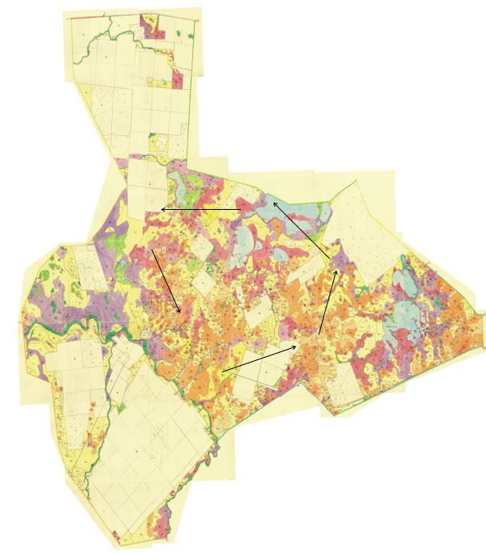

Приложение 46
к Плану по управлению пастбищами и их
использованию на территории земель
Нуринского района на 2018 – 2019 годы.
Приемлемая схема пастбищеоборотов сельского округа Сарыузенский Нуринского района

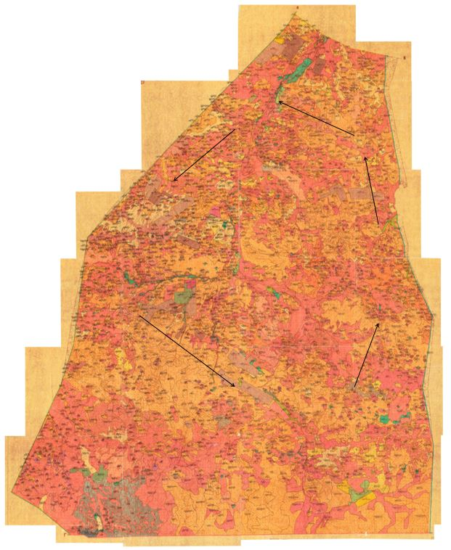

Приложение 47
к Плану по управлению пастбищами и их
использованию на территории земель
Нуринского района на 2018 – 2019 годы.
Приемлемая схема пастбищеоборотов сельского округа Черниговский Нуринского района

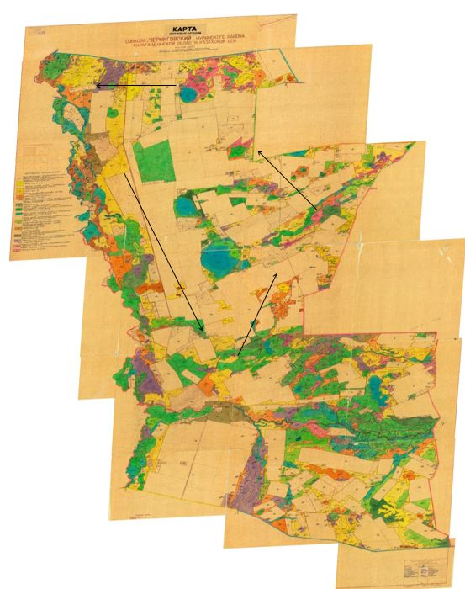

Приложение 48
к Плану по управлению пастбищами и их
использованию на территории земель
Нуринского района на 2018 – 2019 годы.
Приемлемая схема пастбищеоборотов сельского округа Шахтерский Нуринского района

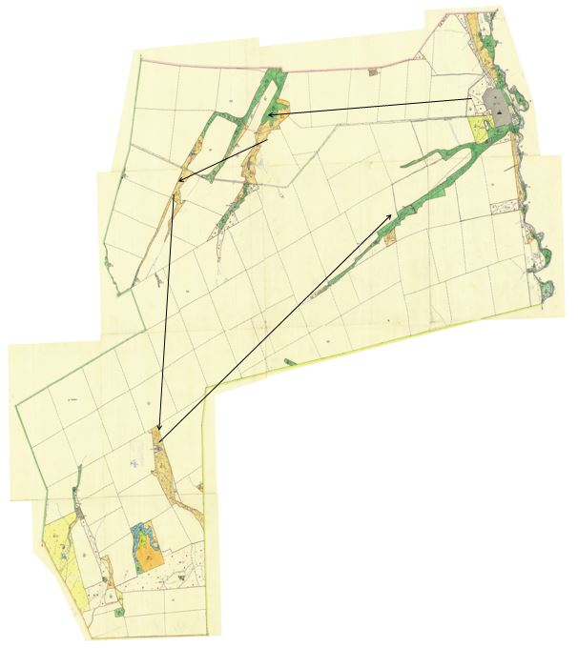

Приложение 49
к Плану по управлению пастбищами и их
использованию на территории земель
Нуринского района на 2018 – 2019 годы.
Приемлемая схема пастбищеоборотов сельского округа Шубаркульский Нуринского района

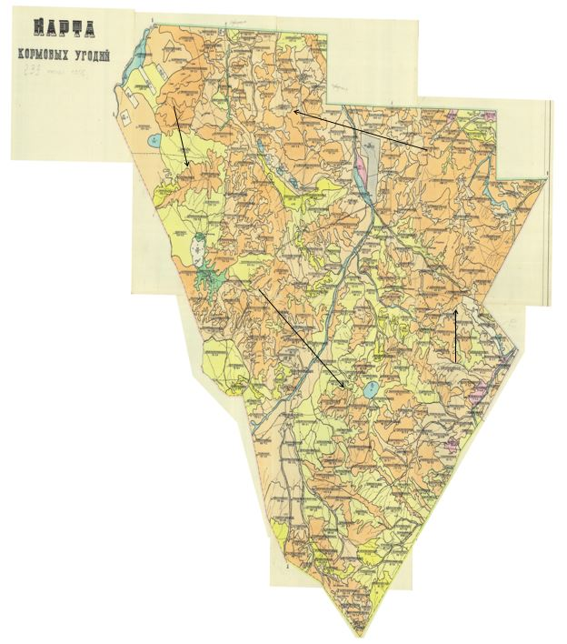

Приложение 50
к Плану по управлению пастбищами и их
использованию на территории земель
Нуринского района на 2018 – 2019 годы.
Приемлемая схема пастбищеоборотов сельского округа Энтузиастский Нуринского района

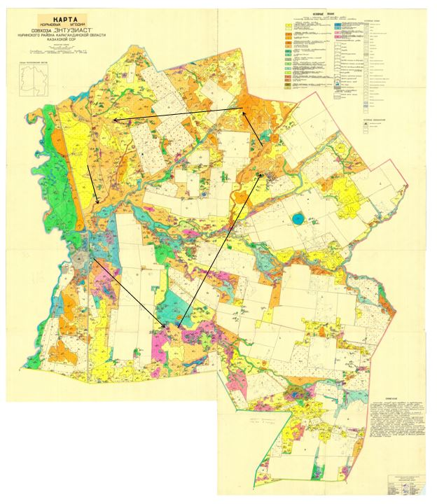

Приложение 51
к Плану по управлению пастбищами и их
использованию на территории земель
Нуринского района на 2018 – 2019 годы.
Карта с обозначением внешних и внутренних границ и площадей пастбищ, в том числе сезонных, объектов пастбищной инфраструктуры сельского округа Балыктыкульский Нуринского района

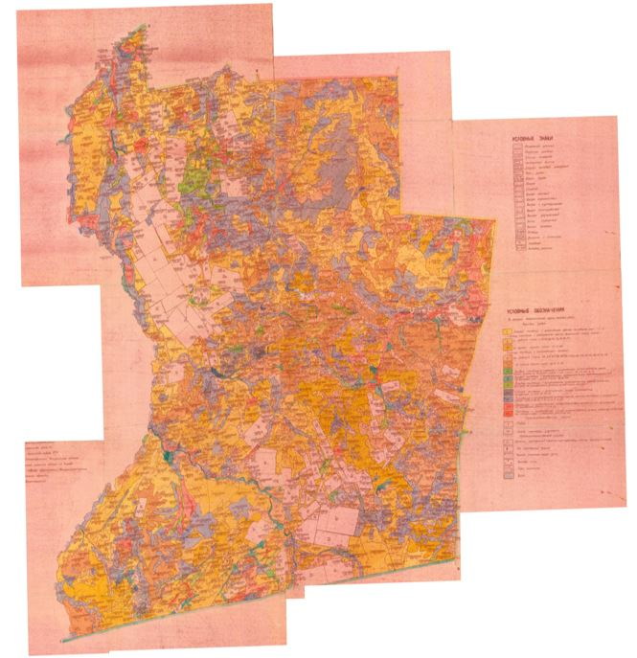

Приложение 52
к Плану по управлению пастбищами и их
использованию на территории земель
Нуринского района на 2018 – 2019 годы.
Карта с обозначением внешних и внутренних границ и площадей пастбищ, в том числе сезонных, объектов пастбищной инфраструктуры сельского округа Баршынский Нуринского района

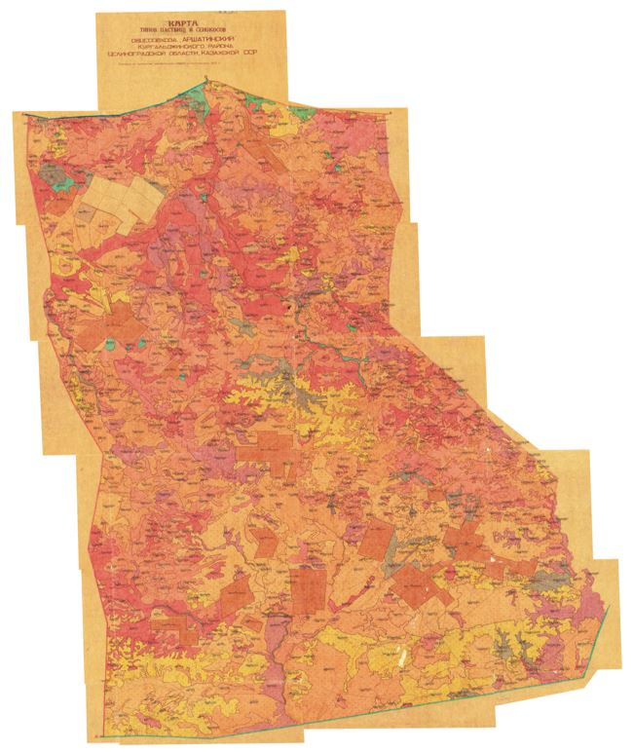

Приложение 53
к Плану по управлению пастбищами и их
использованию на территории земель
Нуринского района на 2018 – 2019 годы.
Карта с обозначением внешних и внутренних границ и площадей пастбищ, в том числе сезонных, объектов пастбищной инфраструктуры сельского округа Донской Нуринского района

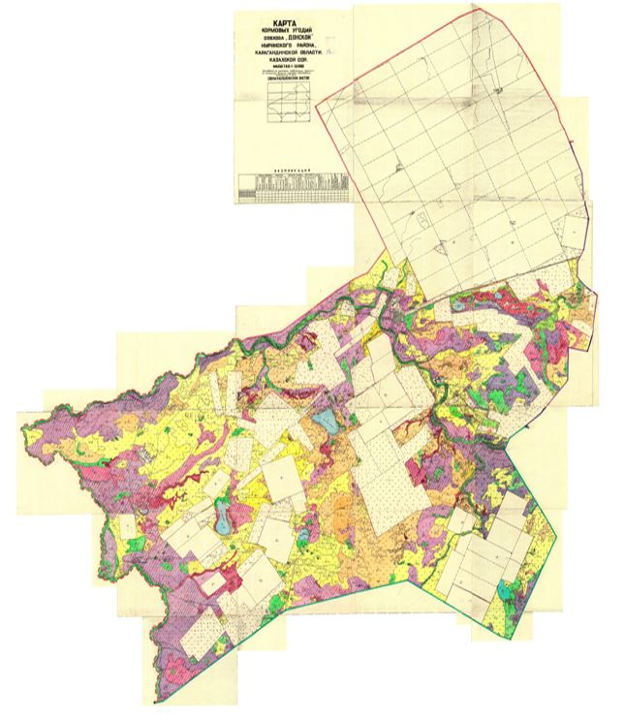

Приложение 54
к Плану по управлению пастбищами и их
использованию на территории земель
Нуринского района на 2018 – 2019 годы.
Карта с обозначением внешних и внутренних границ и площадей пастбищ, в том числе сезонных, объектов пастбищной инфраструктуры сельского округа Жараспайский Нуринского района

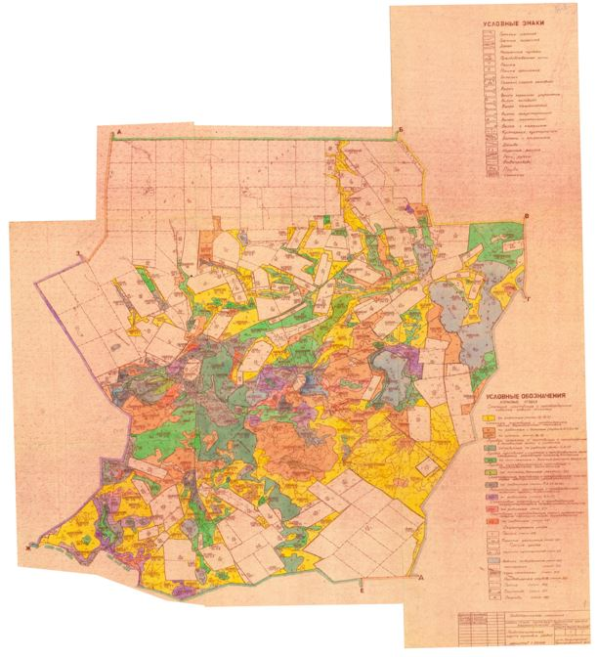

Приложение 55
к Плану по управлению пастбищами и их
использованию на территории земель
Нуринского района на 2018 – 2019 годы.
Карта с обозначением внешних и внутренних границ и площадей пастбищ, в том числе сезонных, объектов пастбищной инфраструктуры сельского округа Заречное Нуринского района

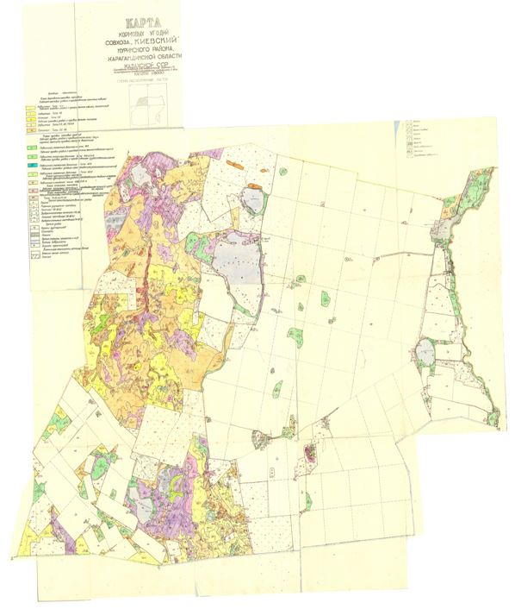

Приложение 56
к Плану по управлению пастбищами и их
использованию на территории земель
Нуринского района на 2018 – 2019 годы.
Карта с обозначением внешних и внутренних границ и площадей пастбищ, в том числе сезонных, объектов пастбищной инфраструктуры сельского округа Захаровский Нуринского района

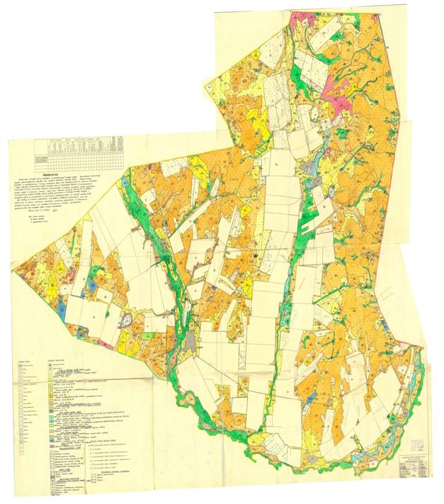

Приложение 57
к Плану по управлению пастбищами и их
использованию на территории земель
Нуринского района на 2018 – 2019 годы.
Карта с обозначением внешних и внутренних границ и площадей пастбищ, в том числе сезонных, объектов пастбищной инфраструктуры сельского округа Индустриальный Нуринского района

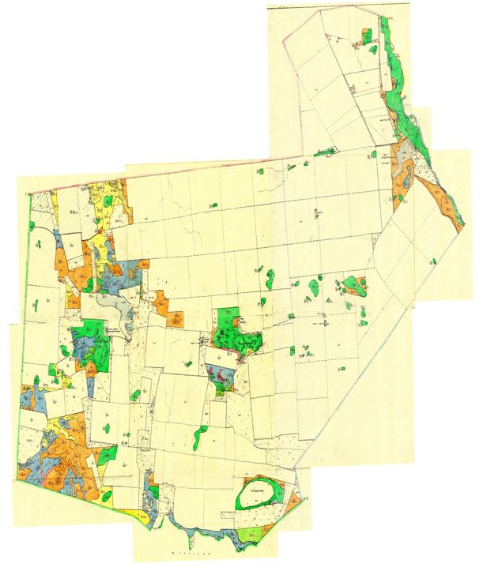

Приложение 58
к Плану по управлению пастбищами и их
использованию на территории земель
Нуринского района на 2018 – 2019 годы.
Карта с обозначением внешних и внутренних границ и площадей пастбищ, в том числе сезонных, объектов пастбищной инфраструктуры сельского округа Каракойынский Нуринского района

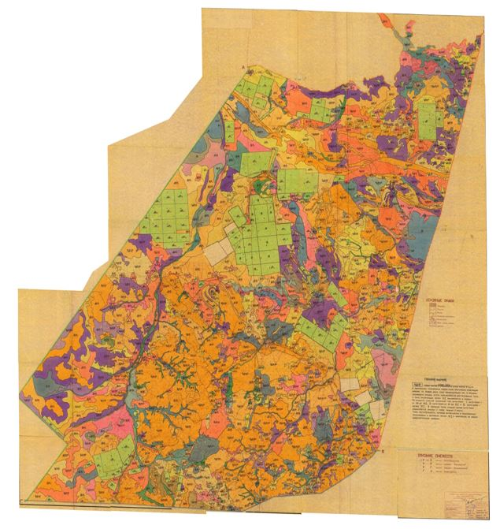

Приложение 59
к Плану по управлению пастбищами и их
использованию на территории земель
Нуринского района на 2018 – 2019 годы.
Карта с обозначением внешних и внутренних границ и площадей пастбищ, в том числе сезонных, объектов пастбищной инфраструктуры сельского округа Каройский Нуринского района

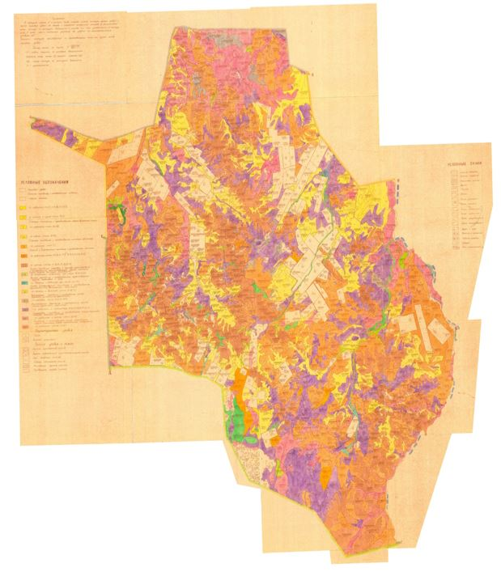

Приложение 60
к Плану по управлению пастбищами и их
использованию на территории земель
Нуринского района на 2018 – 2019 годы.
Карта с обозначением внешних и внутренних границ и площадей пастбищ, в том числе сезонных, объектов пастбищной инфраструктуры сельского округа Кенжарыкский Нуринского района

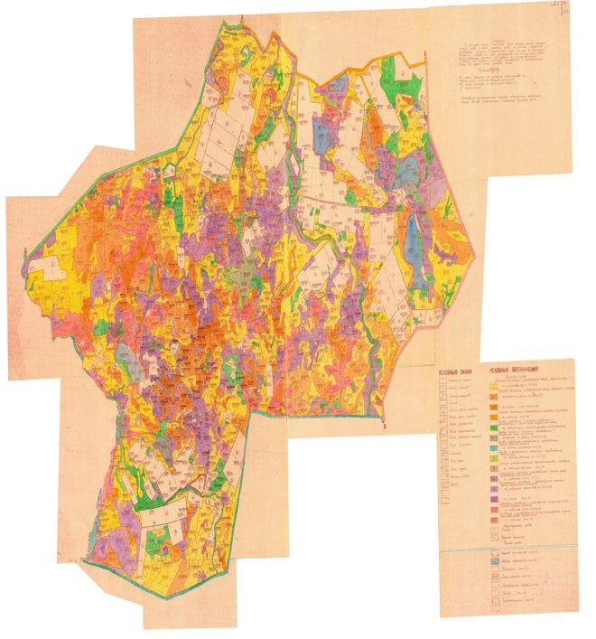

Приложение 61
к Плану по управлению пастбищами и их
использованию на территории земель
Нуринского района на 2018 – 2019 годы.
Карта с обозначением внешних и внутренних границ и площадей пастбищ, в том числе сезонных, объектов пастбищной инфраструктуры поселка Нура Нуринского района

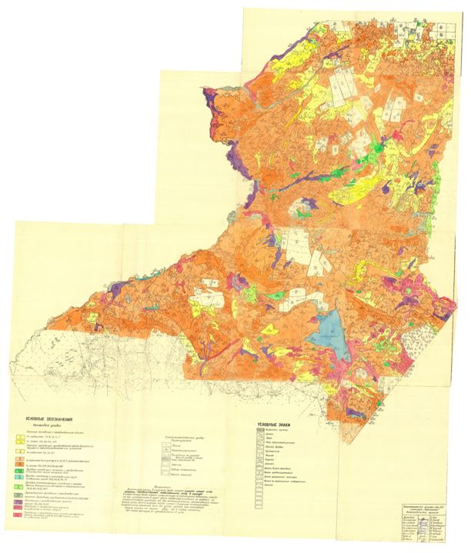

Приложение 62
к Плану по управлению пастбищами и их
использованию на территории земель
Нуринского района на 2018 – 2019 годы.
Карта с обозначением внешних и внутренних границ и площадей пастбищ, в том числе сезонных, объектов пастбищной инфраструктуры сельского округа Кировский Нуринского района

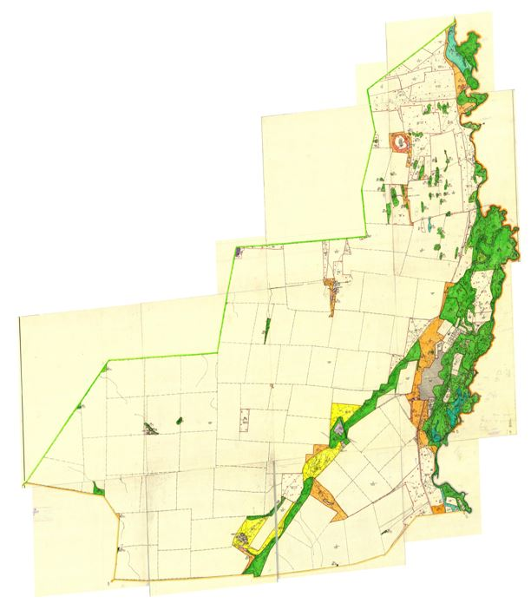

Приложение 63
к Плану по управлению пастбищами и их
использованию на территории земель
Нуринского района на 2018 – 2019 годы.
Карта с обозначением внешних и внутренних границ и площадей пастбищ, в том числе сезонных, объектов пастбищной инфраструктуры сельского округа Корганжарский Нуринского района

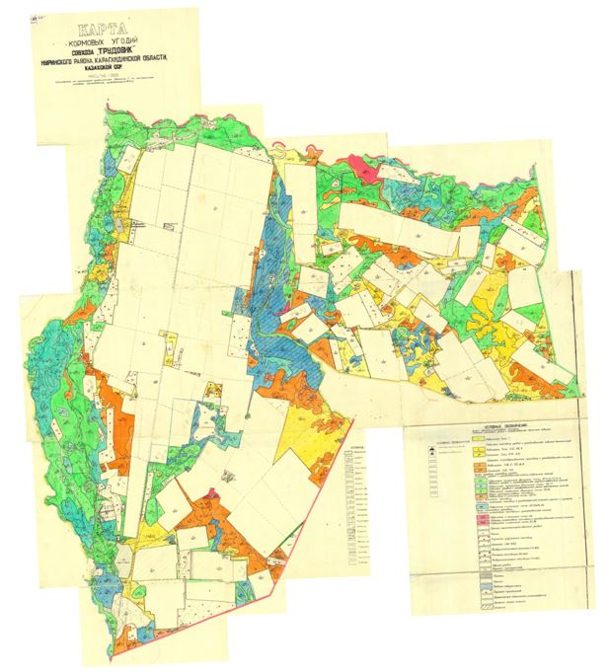

Приложение 64
к Плану по управлению пастбищами и их
использованию на территории земель
Нуринского района на 2018 – 2019 годы.
Карта с обозначением внешних и внутренних границ и площадей пастбищ, в том числе сезонных, объектов пастбищной инфраструктуры сельского округа Куланутпесский Нуринского района

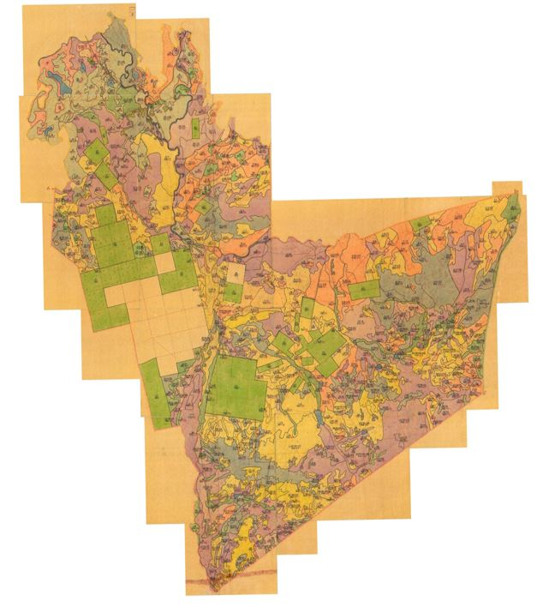

Приложение 65
к Плану по управлению пастбищами и их
использованию на территории земель
Нуринского района на 2018 – 2019 годы.
Карта с обозначением внешних и внутренних границ и площадей пастбищ, в том числе сезонных, объектов пастбищной инфраструктуры сельского округа Кызылтальский Нуринского района

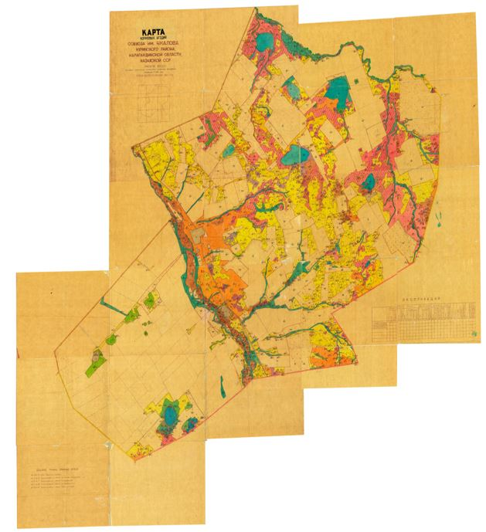

Приложение 66
к Плану по управлению пастбищами и их
использованию на территории земель
Нуринского района на 2018 – 2019 годы.
Карта с обозначением внешних и внутренних границ и площадей пастбищ, в том числе сезонных, объектов пастбищной инфраструктуры сельского округа Новокарповский Нуринского района

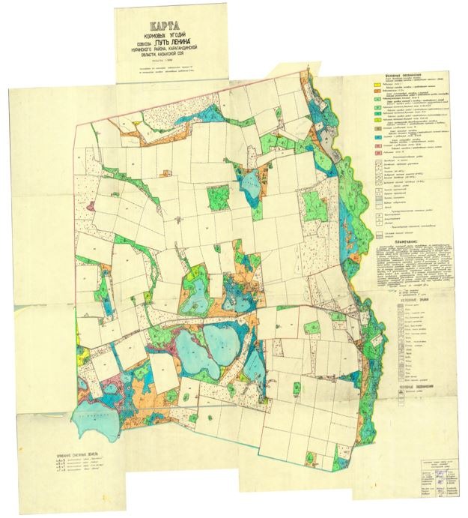

Приложение 67
к Плану по управлению пастбищами и их
использованию на территории земель
Нуринского района на 2018 – 2019 годы.
Карта с обозначением внешних и внутренних границ и площадей пастбищ, в том числе сезонных, объектов пастбищной инфраструктуры сельского округа Пржевальский Нуринского района

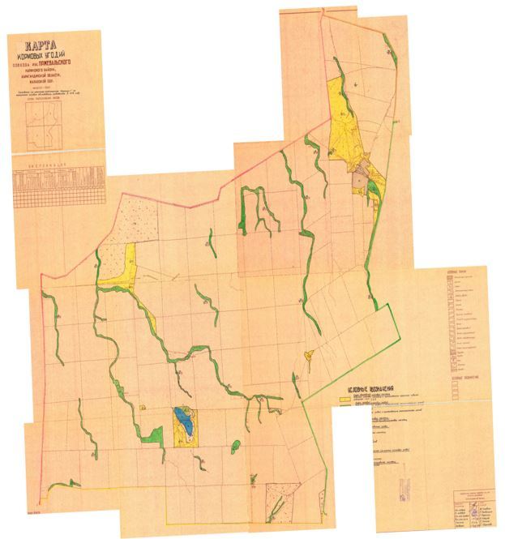

Приложение 68
к Плану по управлению пастбищами и их
использованию на территории земель
Нуринского района на 2018 – 2019 годы.
Карта с обозначением внешних и внутренних границ и площадей пастбищ, в том числе сезонных, объектов пастбищной инфраструктуры сельского округа Соналинский Нуринского района

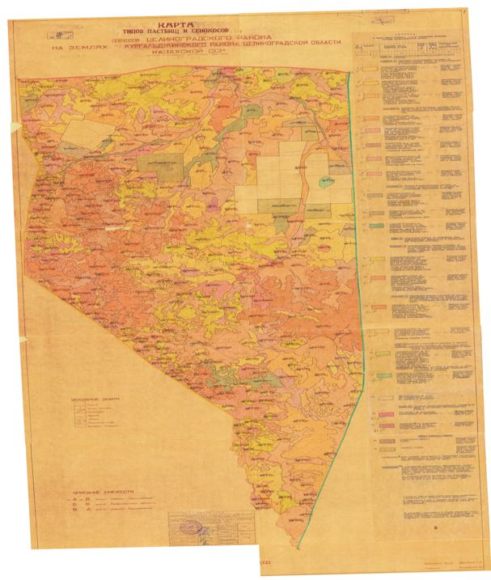

Приложение 69
к Плану по управлению пастбищами и их
использованию на территории земель
Нуринского района на 2018 – 2019 годы.
Карта с обозначением внешних и внутренних границ и площадей пастбищ, в том числе сезонных, объектов пастбищной инфраструктуры сельского округа Талдысайский Нуринского района

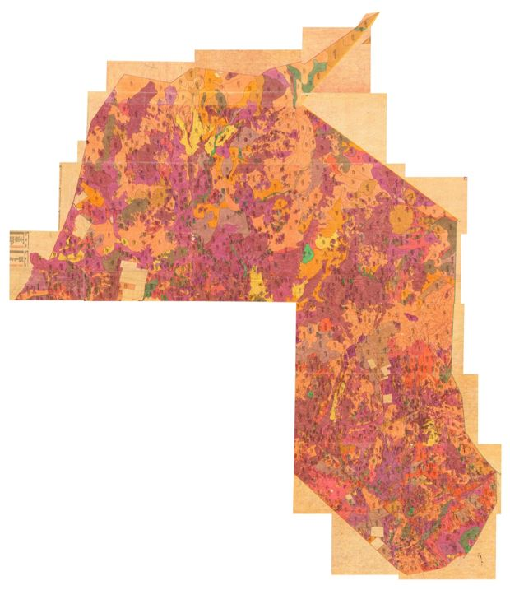

Приложение 70
к Плану по управлению пастбищами и их
использованию на территории земель
Нуринского района на 2018 – 2019 годы.
Карта с обозначением внешних и внутренних границ и площадей пастбищ, в том числе сезонных, объектов пастбищной инфраструктуры сельского округа Тассуатский Нуринского района

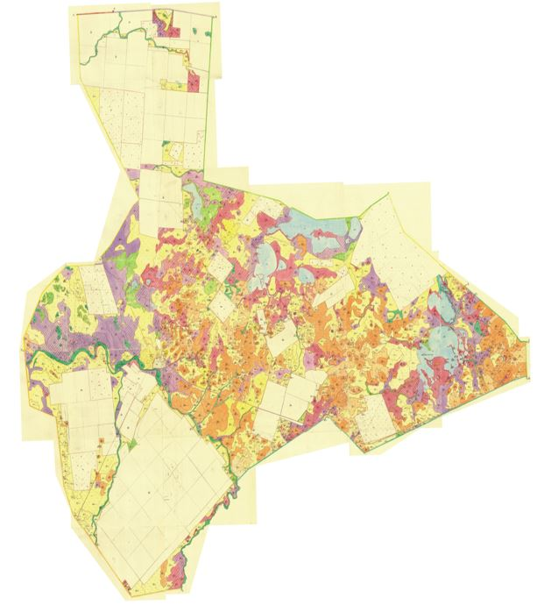

Приложение 71
к Плану по управлению пастбищами и их
использованию на территории земель
Нуринского района на 2018 – 2019 годы.
Карта с обозначением внешних и внутренних границ и площадей пастбищ, в том числе сезонных, объектов пастбищной инфраструктуры сельского округа Сарыузенский Нуринского района

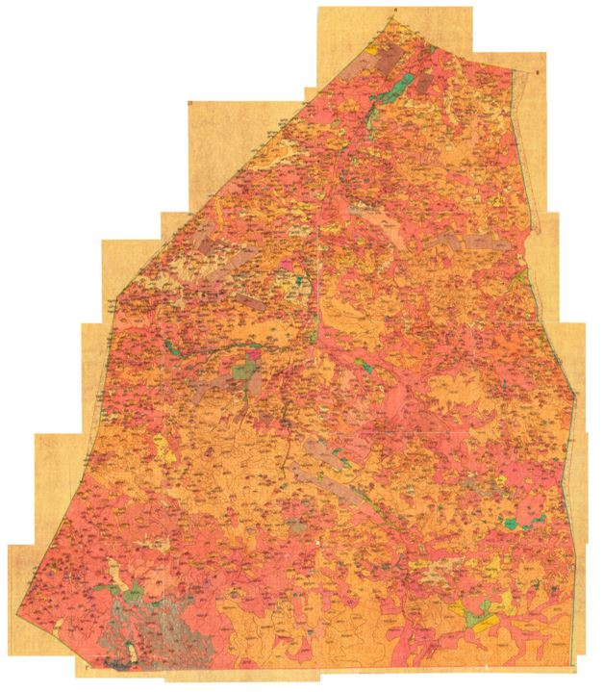

Приложение 72
к Плану по управлению пастбищами и их
использованию на территории земель
Нуринского района на 2018 – 2019 годы.
Карта с обозначением внешних и внутренних границ и площадей пастбищ, в том числе сезонных, объектов пастбищной инфраструктуры сельского округа Черниговский Нуринского района

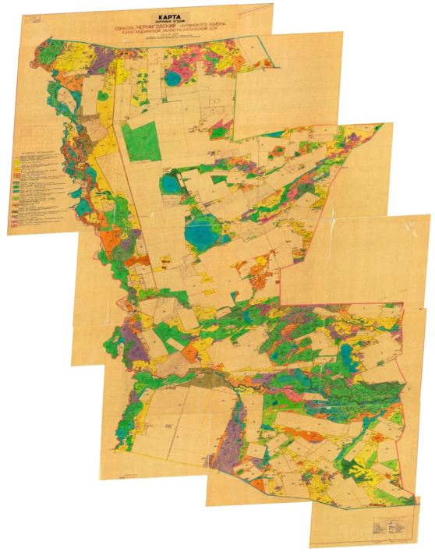

Приложение 73
к Плану по управлению пастбищами и их
использованию на территории земель
Нуринского района на 2018 – 2019 годы.
Карта с обозначением внешних и внутренних границ и площадей пастбищ, в том числе сезонных, объектов пастбищной инфраструктуры сельского округа Шахтерский Нуринского района

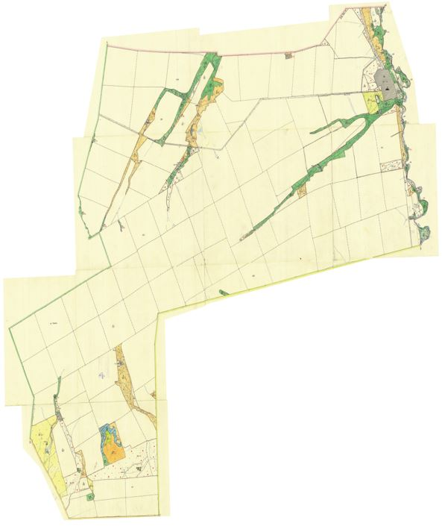

Приложение 74
к Плану по управлению пастбищами и их
использованию на территории земель
Нуринского района на 2018 – 2019 годы.
Карта с обозначением внешних и внутренних границ и площадей пастбищ, в том числе сезонных, объектов пастбищной инфраструктуры сельского округа Шубаркульский Нуринского района

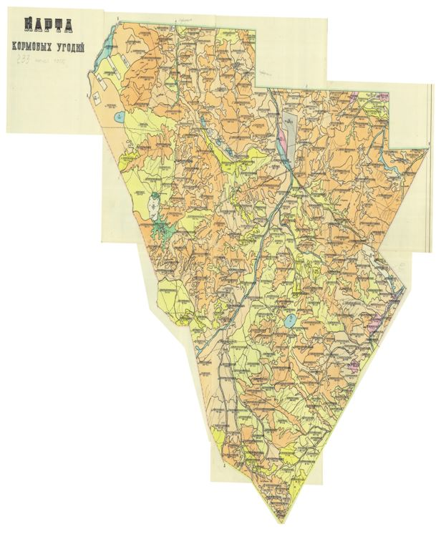

Приложение 75
к Плану по управлению пастбищами и их
использованию на территории земель
Нуринского района на 2018 – 2019 годы.
Карта с обозначением внешних и внутренних границ и площадей пастбищ, в том числе сезонных, объектов пастбищной инфраструктуры сельского округа Энтузиастский Нуринского района

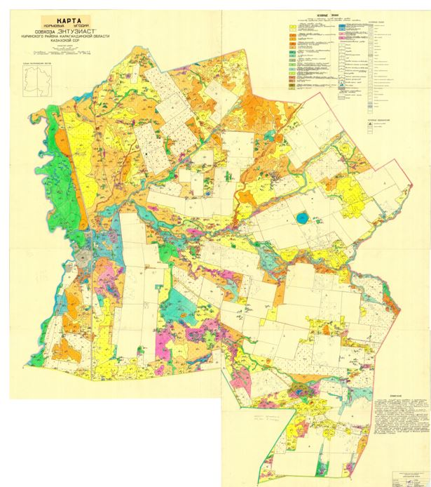

Приложение 76
к Плану по управлению пастбищами и их
использованию на территории земель
Нуринского района на 2018 – 2019 годы.
Схема доступа пастбищепользователей к водоисточникам (озерам, рекам, прудам, копаниям, оросительным или обводнительным каналам, трубчатым или шахтным колодцам), составленную согласно норме потребления воды, сельского округа Балыктыкульский Нуринского района

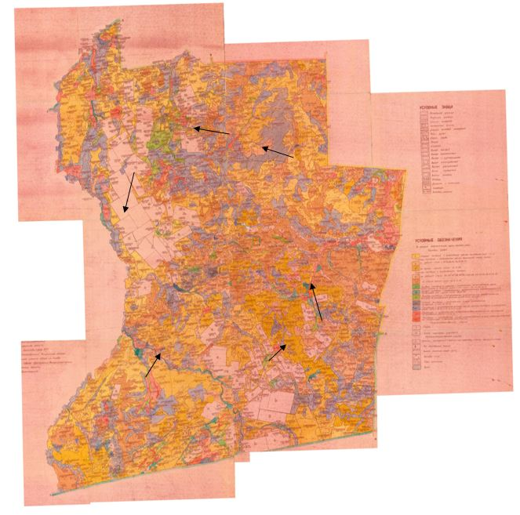

Приложение 77
к Плану по управлению пастбищами и их
использованию на территории земель
Нуринского района на 2018 – 2019 годы.
Схема доступа пастбищепользователей к водоисточникам (озерам, рекам, прудам, копаниям, оросительным или обводнительным каналам, трубчатым или шахтным колодцам), составленную согласно норме потребления воды, сельского округа Баршынский Нуринского района

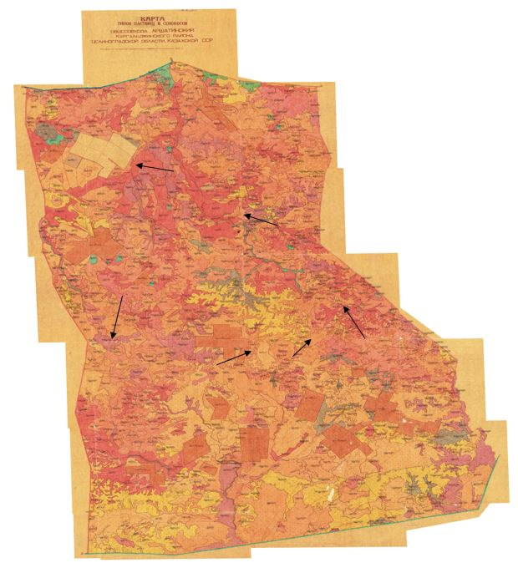

Приложение 78
к Плану по управлению пастбищами и их
использованию на территории земель
Нуринского района на 2018 – 2019 годы.
Схема доступа пастбищепользователей к водоисточникам (озерам, рекам, прудам, копаниям, оросительным или обводнительным каналам, трубчатым или шахтным колодцам), составленную согласно норме потребления воды, сельского округа Донской Нуринского района

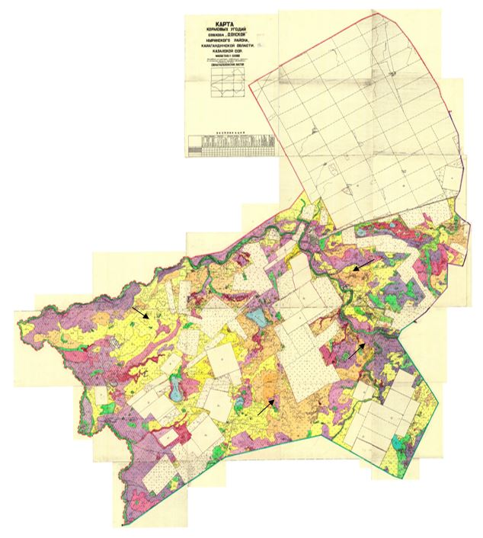

Приложение 79
к Плану по управлению пастбищами и их
использованию на территории земель
Нуринского района на 2018 – 2019 годы.
Схема доступа пастбищепользователей к водоисточникам (озерам, рекам, прудам, копаниям, оросительным или обводнительным каналам, трубчатым или шахтным колодцам), составленную согласно норме потребления воды, сельского округа Жараспайский Нуринского района

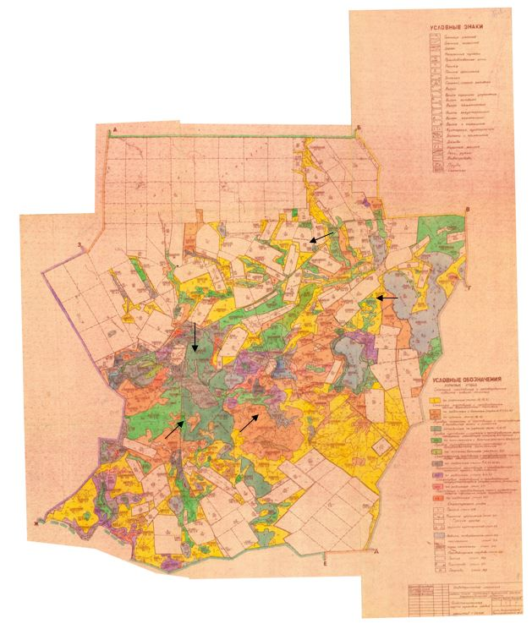

Приложение 80
к Плану по управлению пастбищами и их
использованию на территории земель
Нуринского района на 2018 – 2019 годы.
Схема доступа пастбищепользователей к водоисточникам (озерам, рекам, прудам, копаниям, оросительным или обводнительным каналам, трубчатым или шахтным колодцам), составленную согласно норме потребления воды, сельского округа Заречное Нуринского района

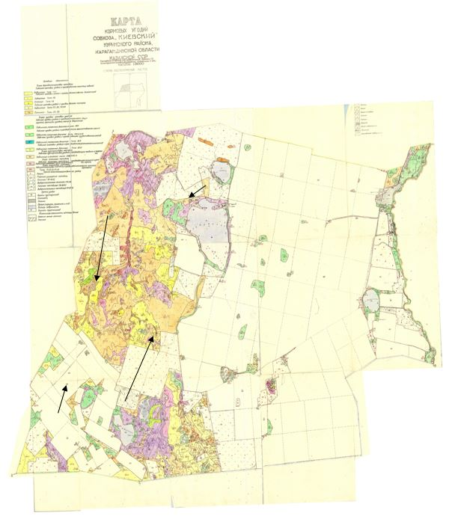

Приложение 81
к Плану по управлению пастбищами и их
использованию на территории земель
Нуринского района на 2018 – 2019 годы.
Схема доступа пастбищепользователей к водоисточникам (озерам, рекам, прудам, копаниям, оросительным или обводнительным каналам, трубчатым или шахтным колодцам), составленную согласно норме потребления воды, сельского округа Захаровский Нуринского района

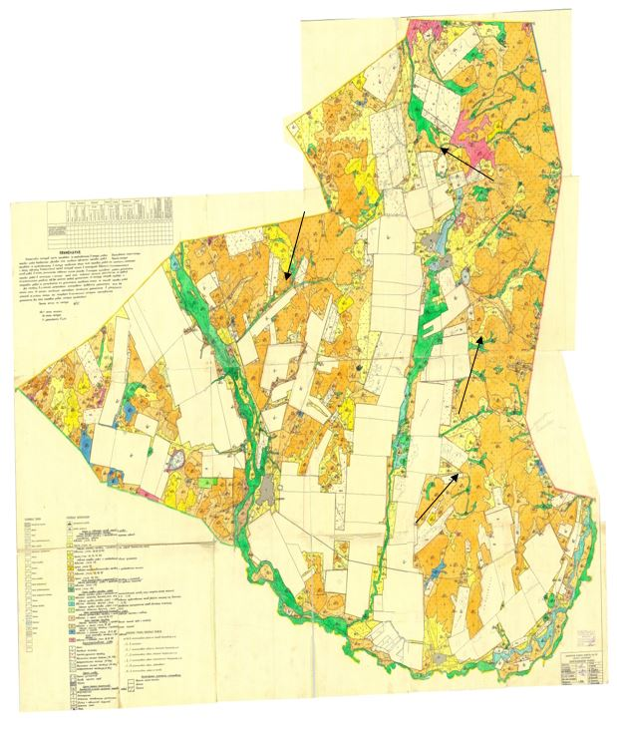

Приложение 82
к Плану по управлению пастбищами и их
использованию на территории земель
Нуринского района на 2018 – 2019 годы.
Схема доступа пастбищепользователей к водоисточникам (озерам, рекам, прудам, копаниям, оросительным или обводнительным каналам, трубчатым или шахтным колодцам), составленную согласно норме потребления воды, сельского округа Индустриальный Нуринского района

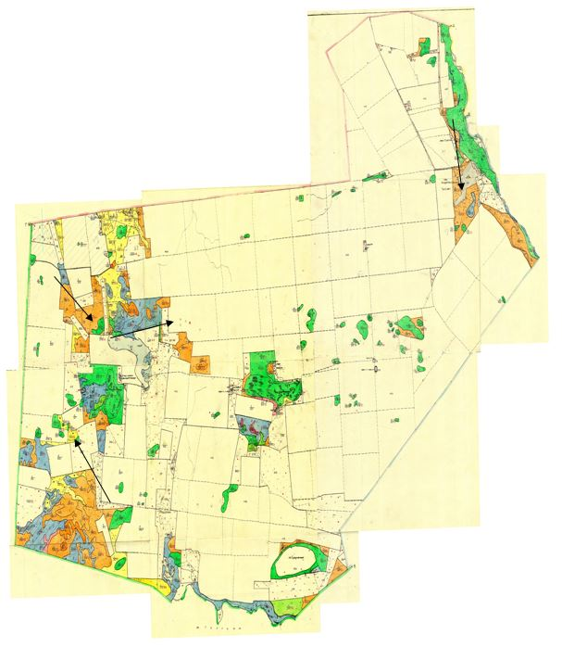

Приложение 83
к Плану по управлению пастбищами и их
использованию на территории земель
Нуринского района на 2018 – 2019 годы.
Схема доступа пастбищепользователей к водоисточникам (озерам, рекам, прудам, копаниям, оросительным или обводнительным каналам, трубчатым или шахтным колодцам), составленную согласно норме потребления воды, сельского округа Каракойынский Нуринского района

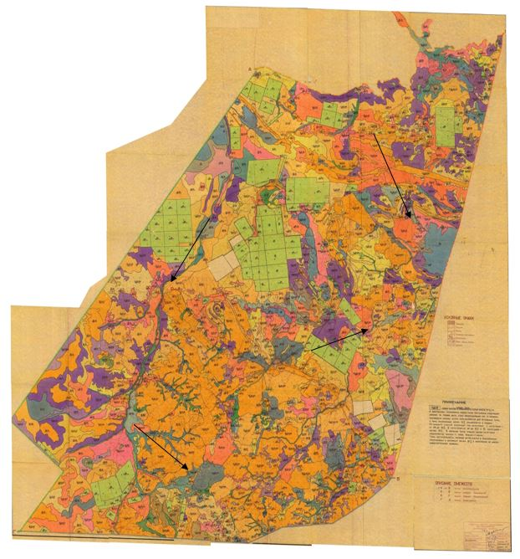

Приложение 84
к Плану по управлению пастбищами и их
использованию на территории земель
Нуринского района на 2018 – 2019 годы.
Схема доступа пастбищепользователей к водоисточникам (озерам, рекам, прудам, копаниям, оросительным или обводнительным каналам, трубчатым или шахтным колодцам), составленную согласно норме потребления воды, сельского округа Каройский Нуринского района

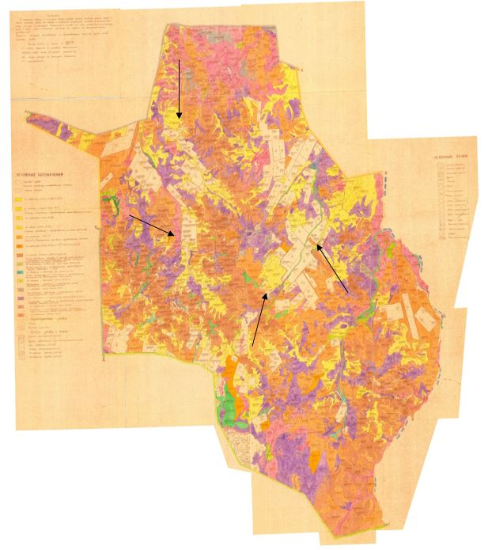

Приложение 85
к Плану по управлению пастбищами и их
использованию на территории земель
Нуринского района на 2018 – 2019 годы.
Схема доступа пастбищепользователей к водоисточникам (озерам, рекам, прудам, копаниям, оросительным или обводнительным каналам, трубчатым или шахтным колодцам), составленную согласно норме потребления воды, сельского округа Кенжарыкский Нуринского района

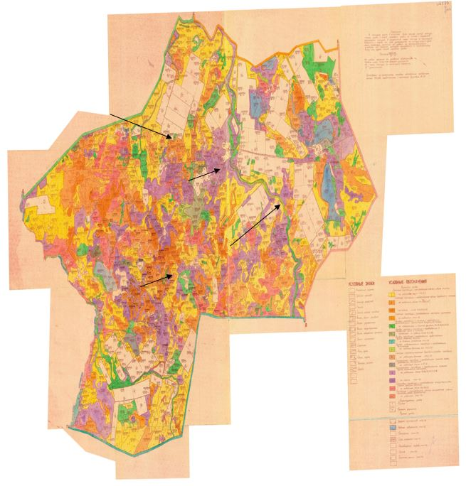

Приложение 86
к Плану по управлению пастбищами и их
использованию на территории земель
Нуринского района на 2018 – 2019 годы.
Схема доступа пастбищепользователей к водоисточникам (озерам, рекам, прудам, копаниям, оросительным или обводнительным каналам, трубчатым или шахтным колодцам), составленную согласно норме потребления воды, поселка Нура Нуринского района

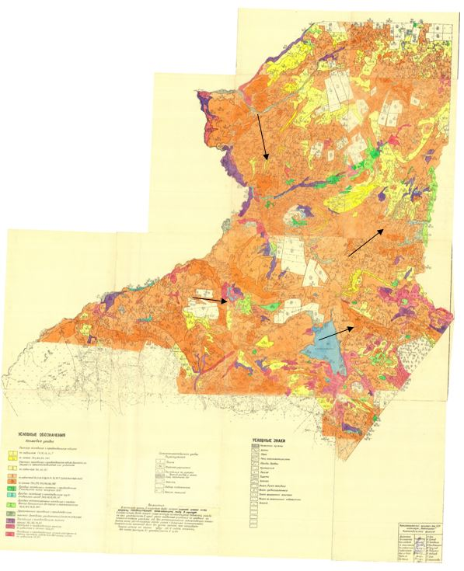

Приложение 87
к Плану по управлению пастбищами и их
использованию на территории земель
Нуринского района на 2018 – 2019 годы.
Схема доступа пастбищепользователей к водоисточникам (озерам, рекам, прудам, копаниям, оросительным или обводнительным каналам, трубчатым или шахтным колодцам), составленную согласно норме потребления воды, сельского округа Кировский Нуринского района

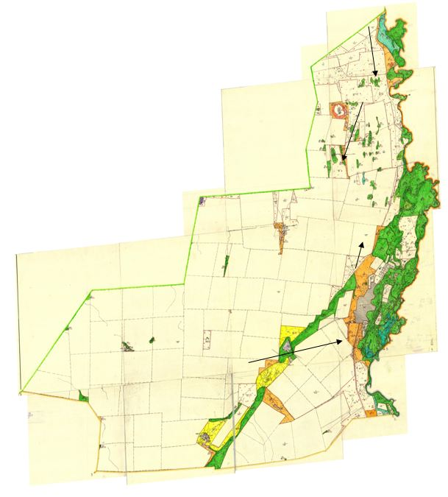

Приложение 88
к Плану по управлению пастбищами и их
использованию на территории земель
Нуринского района на 2018 – 2019 годы.
Схема доступа пастбищепользователей к водоисточникам (озерам, рекам, прудам, копаниям, оросительным или обводнительным каналам, трубчатым или шахтным колодцам), составленную согласно норме потребления воды, сельского округа Корганжарский Нуринского района

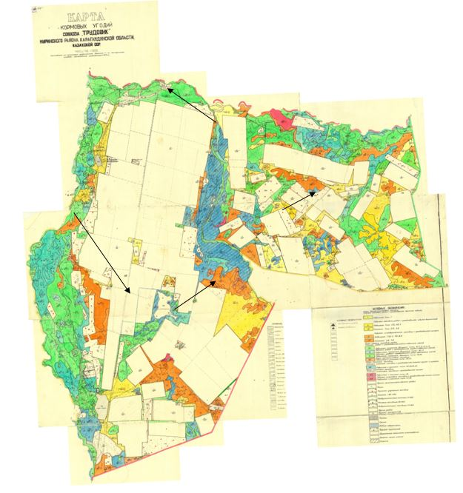

Приложение 89
к Плану по управлению пастбищами и их
использованию на территории земель
Нуринского района на 2018 – 2019 годы.
Схема доступа пастбищепользователей к водоисточникам (озерам, рекам, прудам, копаниям, оросительным или обводнительным каналам, трубчатым или шахтным колодцам), составленную согласно норме потребления воды, сельского округа Куланутпесский Нуринского района

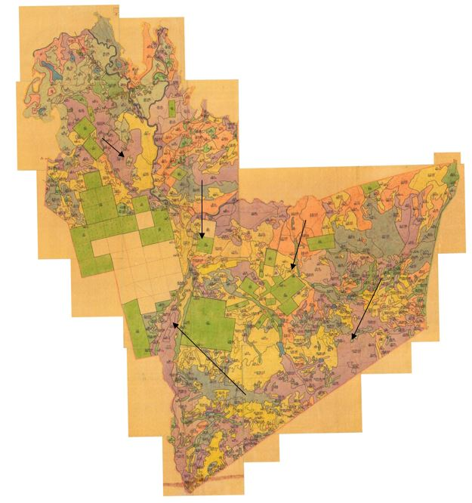

Приложение 90
к Плану по управлению пастбищами и их
использованию на территории земель
Нуринского района на 2018 – 2019 годы.
Схема доступа пастбищепользователей к водоисточникам (озерам, рекам, прудам, копаниям, оросительным или обводнительным каналам, трубчатым или шахтным колодцам), составленную согласно норме потребления воды, сельского округа Кызылтальский Нуринского района

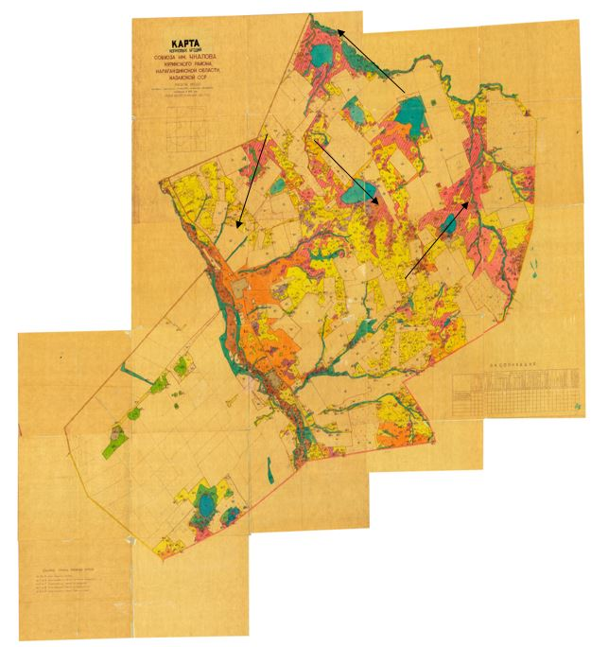

Приложение 91
к Плану по управлению пастбищами и их
использованию на территории земель
Нуринского района на 2018 – 2019 годы.
Схема доступа пастбищепользователей к водоисточникам (озерам, рекам, прудам, копаниям, оросительным или обводнительным каналам, трубчатым или шахтным колодцам), составленную согласно норме потребления воды, сельского округа Новокарповский Нуринского района

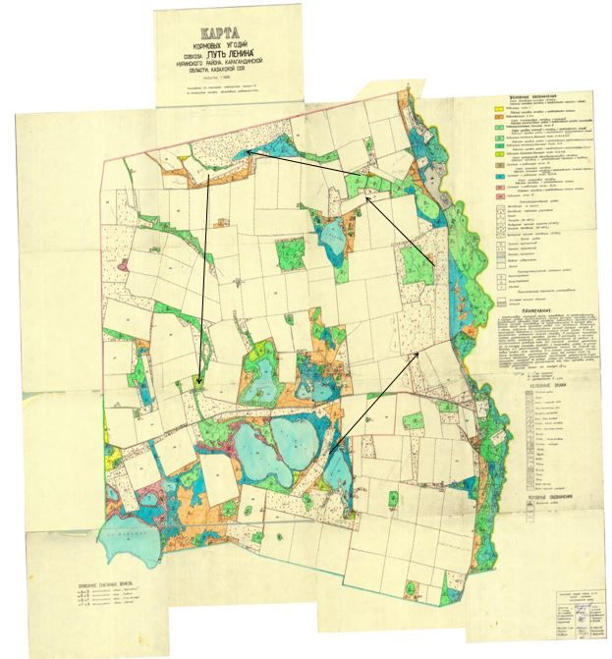

Приложение 92
к Плану по управлению пастбищами и их
использованию на территории земель
Нуринского района на 2018 – 2019 годы.
Схема доступа пастбищепользователей к водоисточникам (озерам, рекам, прудам, копаниям, оросительным или обводнительным каналам, трубчатым или шахтным колодцам), составленную согласно норме потребления воды, сельского округа Пржевальский Нуринского района

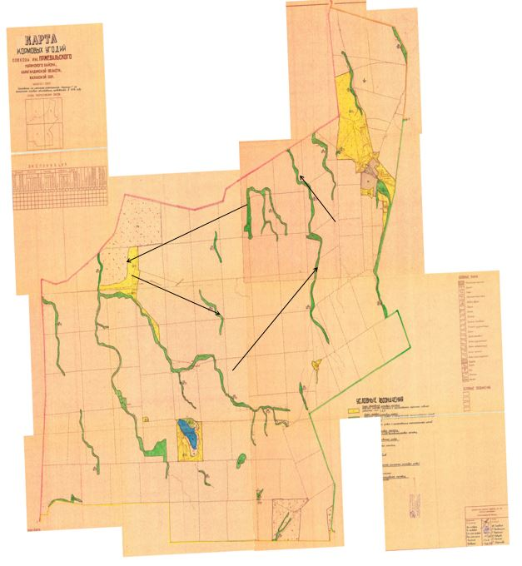

Приложение 93
к Плану по управлению пастбищами и их
использованию на территории земель
Нуринского района на 2018 – 2019 годы.
Схема доступа пастбищепользователей к водоисточникам (озерам, рекам, прудам, копаниям, оросительным или обводнительным каналам, трубчатым или шахтным колодцам), составленную согласно норме потребления воды, сельского округа Соналинский Нуринского района

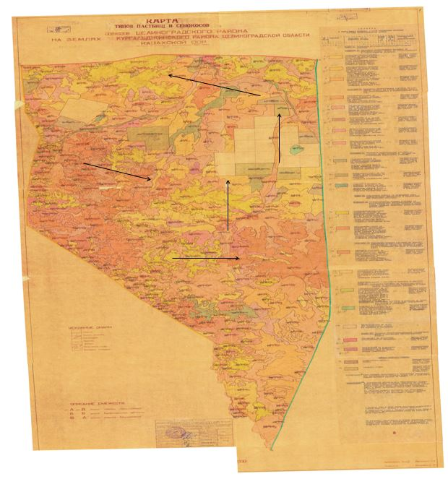

Приложение 94
к Плану по управлению пастбищами и их
использованию на территории земель
Нуринского района на 2018 – 2019 годы.
Схема доступа пастбищепользователей к водоисточникам (озерам, рекам, прудам, копаниям, оросительным или обводнительным каналам, трубчатым или шахтным колодцам), составленную согласно норме потребления воды, сельского округа Талдысайский Нуринского района

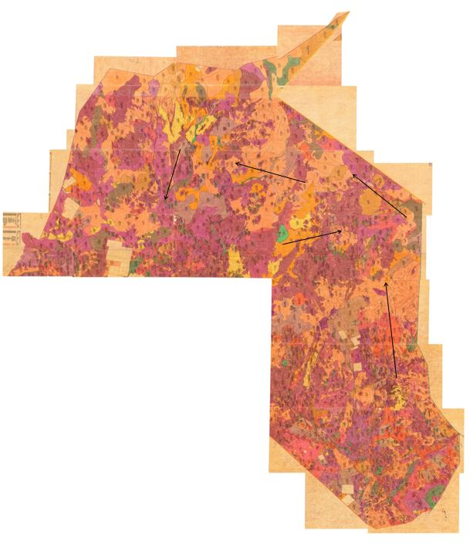

Приложение 95
к Плану по управлению пастбищами и их
использованию на территории земель
Нуринского района на 2018 – 2019 годы.
Схема доступа пастбищепользователей к водоисточникам (озерам, рекам, прудам, копаниям, оросительным или обводнительным каналам, трубчатым или шахтным колодцам), составленную согласно норме потребления воды, сельского округа Тассуатский Нуринского района

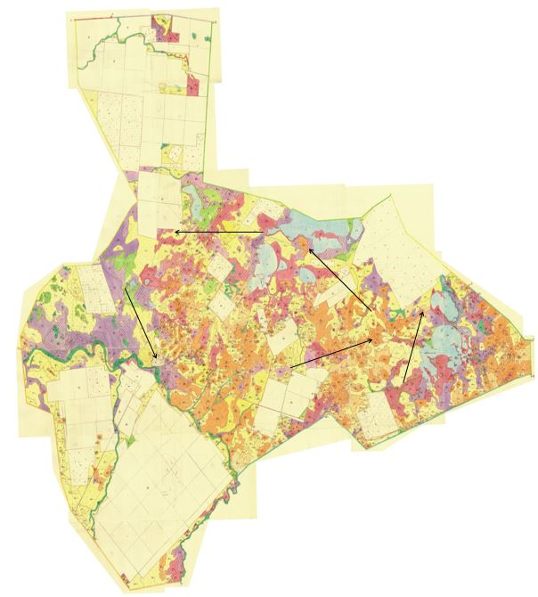

Приложение 96
к Плану по управлению пастбищами и их
использованию на территории земель
Нуринского района на 2018 – 2019 годы.
Схема доступа пастбищепользователей к водоисточникам (озерам, рекам, прудам, копаниям, оросительным или обводнительным каналам, трубчатым или шахтным колодцам), составленную согласно норме потребления воды, сельского округа Сарыузенский Нуринского района

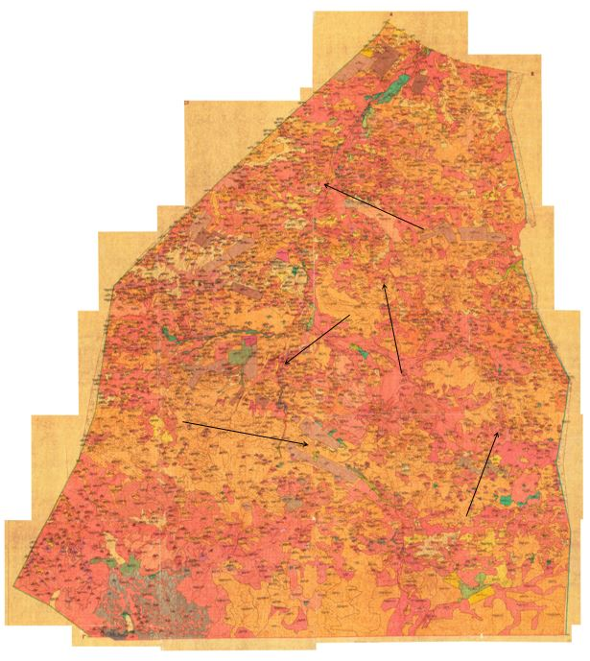

Приложение 97
к Плану по управлению пастбищами и их
использованию на территории земель
Нуринского района на 2018 – 2019 годы.
Схема доступа пастбищепользователей к водоисточникам (озерам, рекам, прудам, копаниям, оросительным или обводнительным каналам, трубчатым или шахтным колодцам), составленную согласно норме потребления воды, сельского округа Черниговский Нуринского района

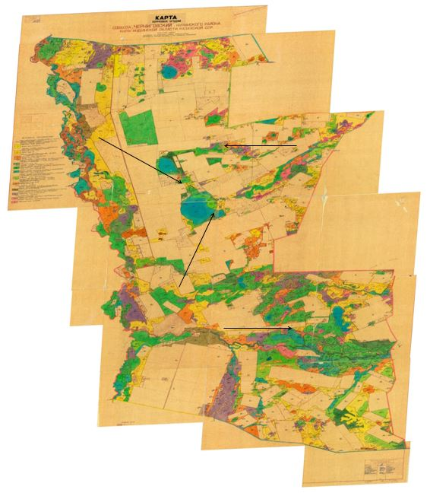

Приложение 98
к Плану по управлению пастбищами и их
использованию на территории земель
Нуринского района на 2018 – 2019 годы.
Схема доступа пастбищепользователей к водоисточникам (озерам, рекам, прудам, копаниям, оросительным или обводнительным каналам, трубчатым или шахтным колодцам), составленную согласно норме потребления воды, сельского округа Шахтерский Нуринского района

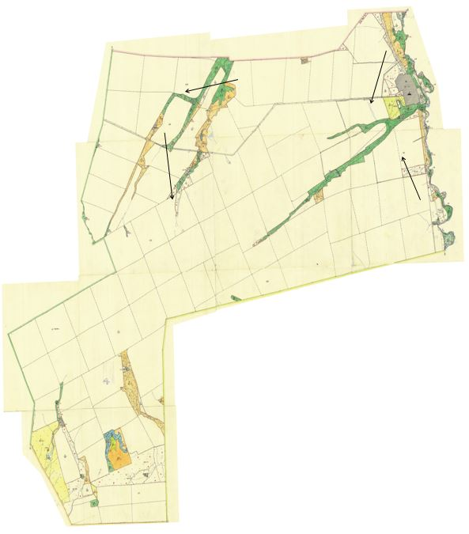

Приложение 99
к Плану по управлению пастбищами и их
использованию на территории земель
Нуринского района на 2018 – 2019 годы.
Схема доступа пастбищепользователей к водоисточникам (озерам, рекам, прудам, копаниям, оросительным или обводнительным каналам, трубчатым или шахтным колодцам), составленную согласно норме потребления воды, сельского округа Шубаркульский Нуринского района

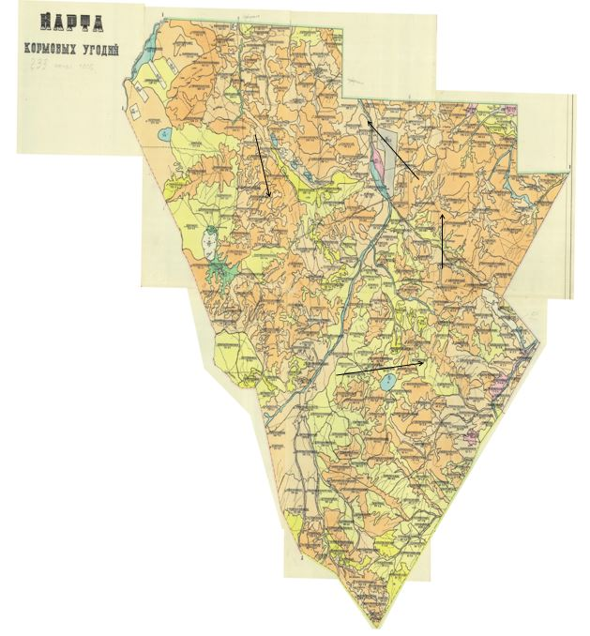

Приложение 100
к Плану по управлению пастбищами и их
использованию на территории земель
Нуринского района на 2018 – 2019 годы.
Схема доступа пастбищепользователей к водоисточникам (озерам, рекам, прудам, копаниям, оросительным или обводнительным каналам, трубчатым или шахтным колодцам), составленную согласно норме потребления воды, сельского округа Энтузиастский Нуринского района

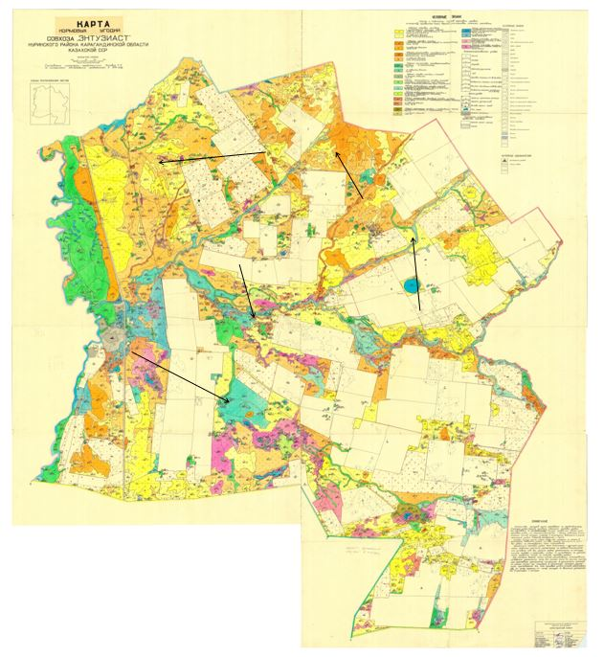

Приложение 101
к Плану по управлению пастбищами и их
использованию на территории земель
Нуринского района на 2018 – 2019 годы.
Схема перераспределения пастбищ для размещения поголовья сельскохозяйственных животных физических и (или) юридических лиц, у которых отсутствуют пастбища, и перемещения его на предоставляемые пастбища сельского округа Балыктыкульский Нуринского района

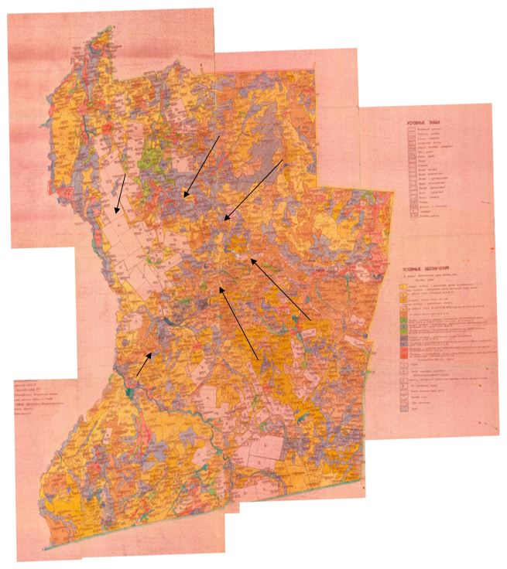

Приложение 102
к Плану по управлению пастбищами и их
использованию на территории земель
Нуринского района на 2018 – 2019 годы.
Схема перераспределения пастбищ для размещения поголовья сельскохозяйственных животных физических и (или) юридических лиц, у которых отсутствуют пастбища, и перемещения его на предоставляемые пастбища сельского округа Баршынский Нуринского района

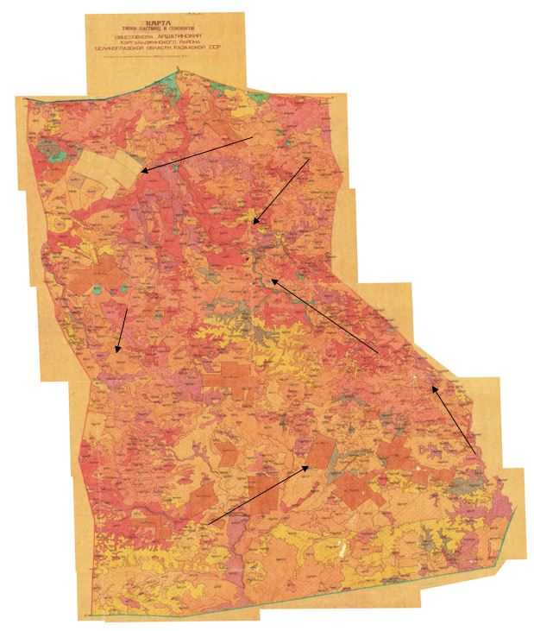

Приложение 103
к Плану по управлению пастбищами и их
использованию на территории земель
Нуринского района на 2018 – 2019 годы.
Схема перераспределения пастбищ для размещения поголовья сельскохозяйственных животных физических и (или) юридических лиц, у которых отсутствуют пастбища, и перемещения его на предоставляемые пастбища сельского округа Донской Нуринского района

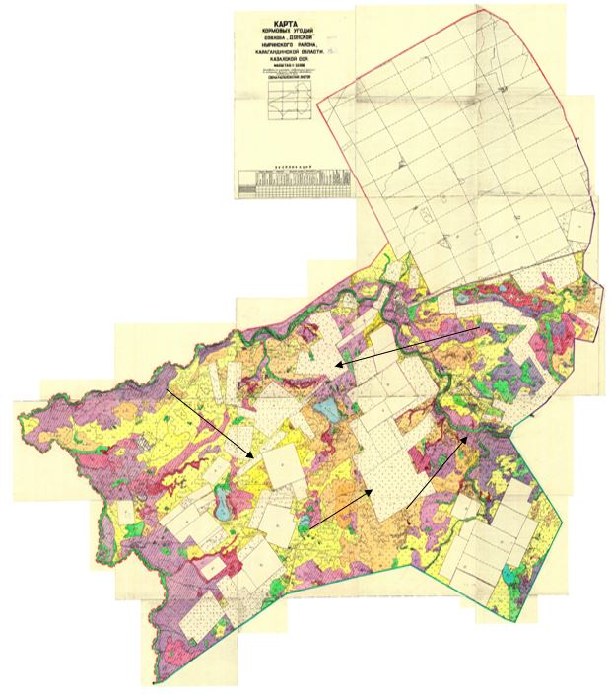

Приложение 104
к Плану по управлению пастбищами и их
использованию на территории земель
Нуринского района на 2018 – 2019 годы.
Схема перераспределения пастбищ для размещения поголовья сельскохозяйственных животных физических и (или) юридических лиц, у которых отсутствуют пастбища, и перемещения его на предоставляемые пастбища сельского округа Жараспайский Нуринского района

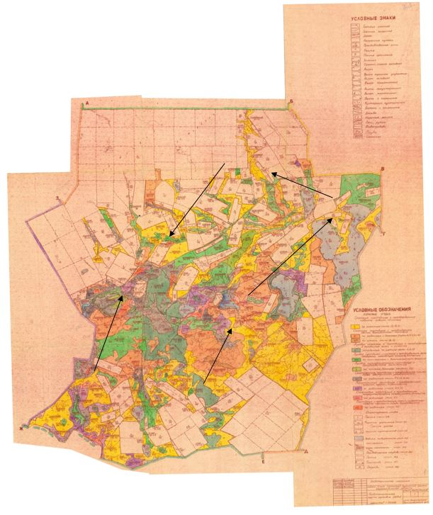

Приложение 105
к Плану по управлению пастбищами и их
использованию на территории земель
Нуринского района на 2018 – 2019 годы.
Схема перераспределения пастбищ для размещения поголовья сельскохозяйственных животных физических и (или) юридических лиц, у которых отсутствуют пастбища, и перемещения его на предоставляемые пастбища сельского округа Заречное Нуринского района

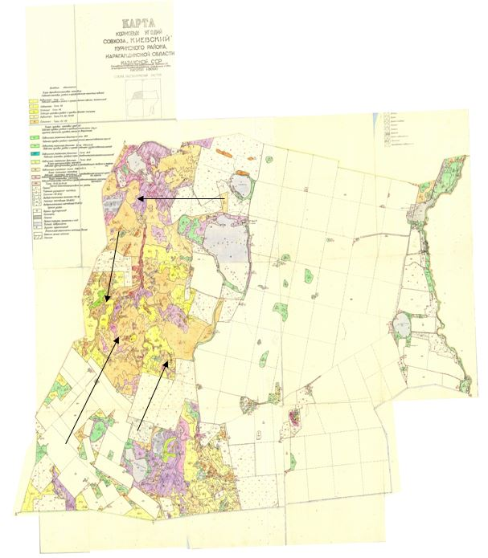

Приложение 106
к Плану по управлению пастбищами и их
использованию на территории земель
Нуринского района на 2018 – 2019 годы.
Схема перераспределения пастбищ для размещения поголовья сельскохозяйственных животных физических и (или) юридических лиц, у которых отсутствуют пастбища, и перемещения его на предоставляемые пастбища сельского округа Захаровский Нуринского района

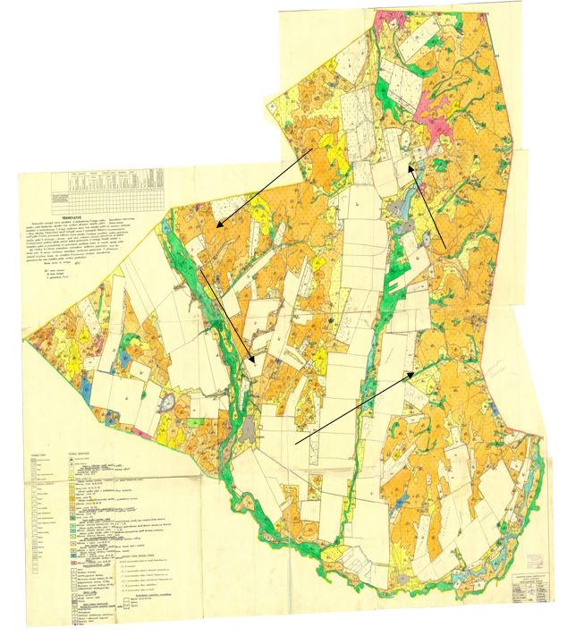

Приложение 107
к Плану по управлению пастбищами и их
использованию на территории земель
Нуринского района на 2018 – 2019 годы.
Схема перераспределения пастбищ для размещения поголовья сельскохозяйственных животных физических и (или) юридических лиц, у которых отсутствуют пастбища, и перемещения его на предоставляемые пастбища сельского округа Индустриальный Нуринского района

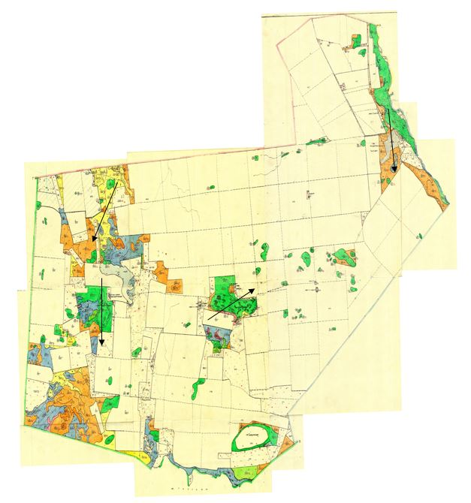

Приложение 108
к Плану по управлению пастбищами и их
использованию на территории земель
Нуринского района на 2018 – 2019 годы.
Схема перераспределения пастбищ для размещения поголовья сельскохозяйственных животных физических и (или) юридических лиц, у которых отсутствуют пастбища, и перемещения его на предоставляемые пастбища сельского округа Каракойынский Нуринского района

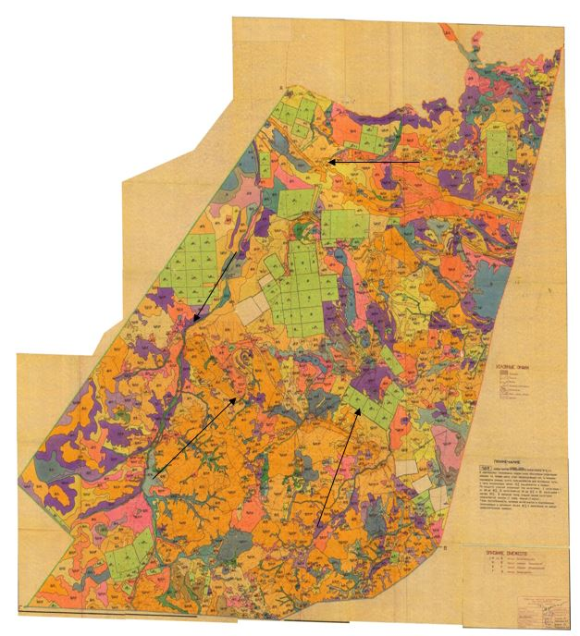

Приложение 109
к Плану по управлению пастбищами и их
использованию на территории земель
Нуринского района на 2018 – 2019 годы.
Схема перераспределения пастбищ для размещения поголовья сельскохозяйственных животных физических и (или) юридических лиц, у которых отсутствуют пастбища, и перемещения его на предоставляемые пастбища сельского округа Каройский Нуринского района

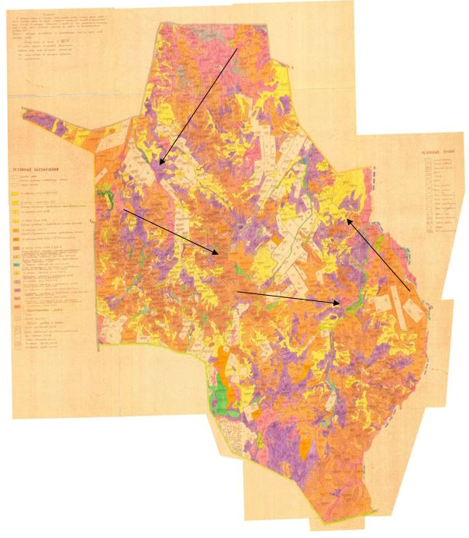

Приложение 110
к Плану по управлению пастбищами и их
использованию на территории земель
Нуринского района на 2018 – 2019 годы.
Схема перераспределения пастбищ для размещения поголовья сельскохозяйственных животных физических и (или) юридических лиц, у которых отсутствуют пастбища, и перемещения его на предоставляемые пастбища сельского округа Кенжарыкский Нуринского района

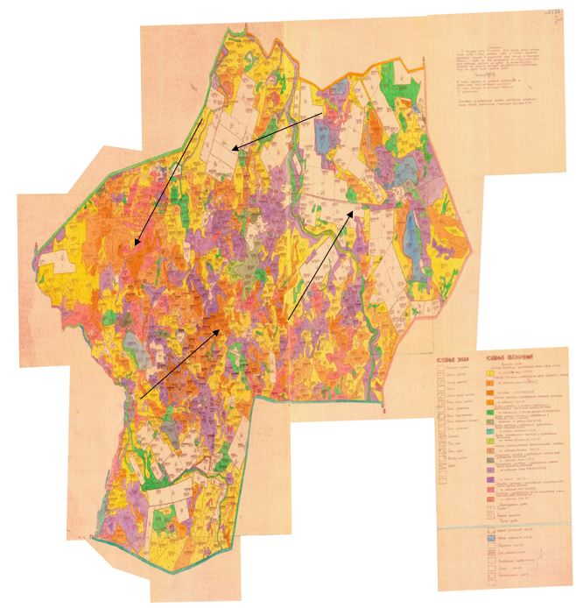

Приложение 111
к Плану по управлению пастбищами и их
использованию на территории земель
Нуринского района на 2018 – 2019 годы.
Схема перераспределения пастбищ для размещения поголовья сельскохозяйственных животных физических и (или) юридических лиц, у которых отсутствуют пастбища, и перемещения его на предоставляемые пастбища поселка Нура Нуринского района

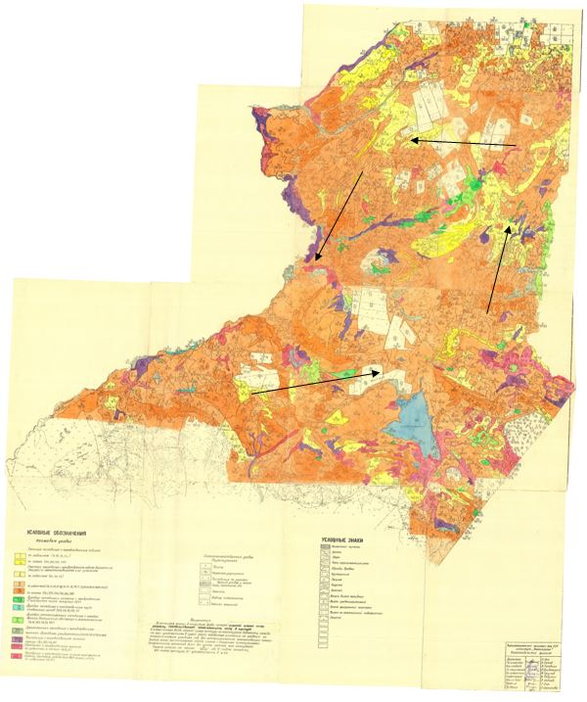

Приложение 112
к Плану по управлению пастбищами и их
использованию на территории земель
Нуринского района на 2018 – 2019 годы.
Схема перераспределения пастбищ для размещения поголовья сельскохозяйственных животных физических и (или) юридических лиц, у которых отсутствуют пастбища, и перемещения его на предоставляемые пастбища сельского округа Кировский Нуринского района

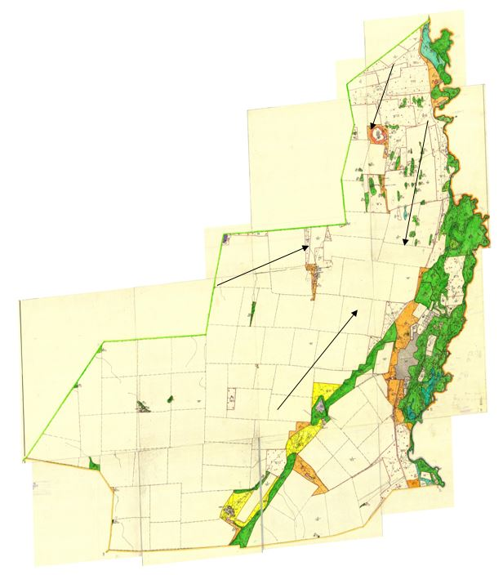

Приложение 113
к Плану по управлению пастбищами и их
использованию на территории земель
Нуринского района на 2018 – 2019 годы.
Схема перераспределения пастбищ для размещения поголовья сельскохозяйственных животных физических и (или) юридических лиц, у которых отсутствуют пастбища, и перемещения его на предоставляемые пастбища сельского округа Корганжарский Нуринского района

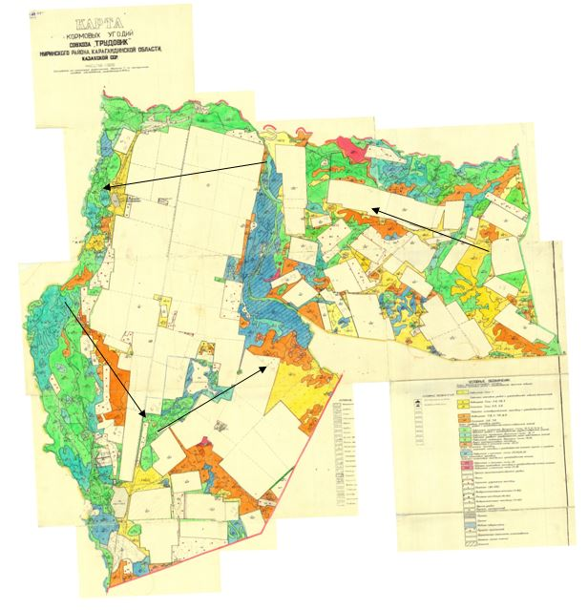

Приложение 114
к Плану по управлению пастбищами и их
использованию на территории земель
Нуринского района на 2018 – 2019 годы.
Схема перераспределения пастбищ для размещения поголовья сельскохозяйственных животных физических и (или) юридических лиц, у которых отсутствуют пастбища, и перемещения его на предоставляемые пастбища сельского округа Куланутпесский Нуринского района

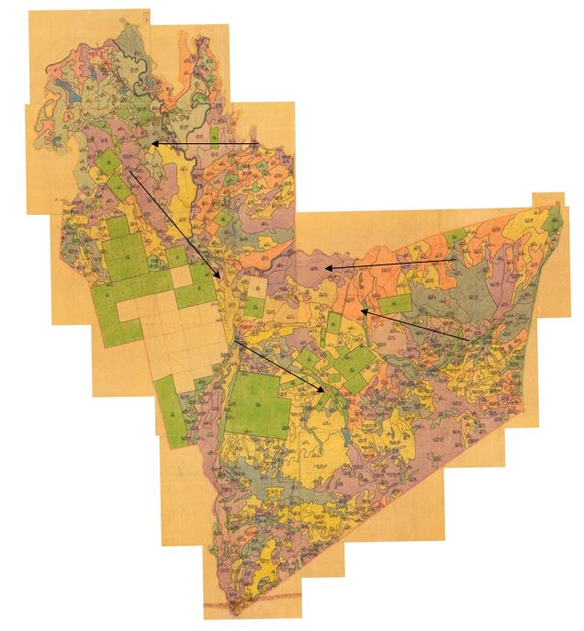

Приложение 115
к Плану по управлению пастбищами и их
использованию на территории земель
Нуринского района на 2018 – 2019 годы.
Схема перераспределения пастбищ для размещения поголовья сельскохозяйственных животных физических и (или) юридических лиц, у которых отсутствуют пастбища, и перемещения его на предоставляемые пастбища сельского округа Кызылтальский Нуринского района

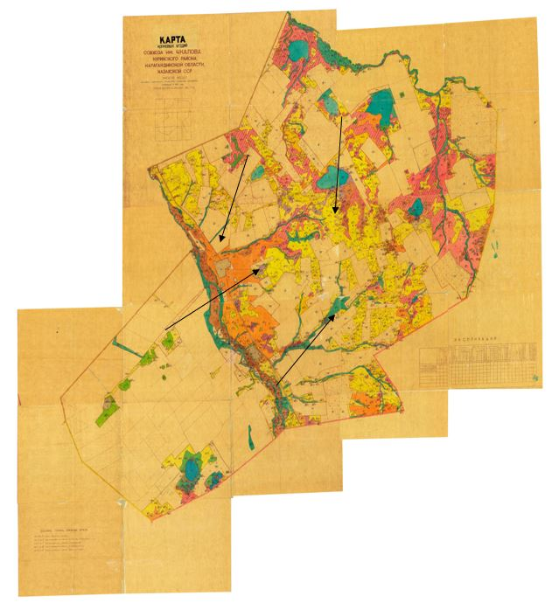

Приложение 116
к Плану по управлению пастбищами и их
использованию на территории земель
Нуринского района на 2018 – 2019 годы.
Схема перераспределения пастбищ для размещения поголовья сельскохозяйственных животных физических и (или) юридических лиц, у которых отсутствуют пастбища, и перемещения его на предоставляемые пастбища сельского округа Новокарповский Нуринского района

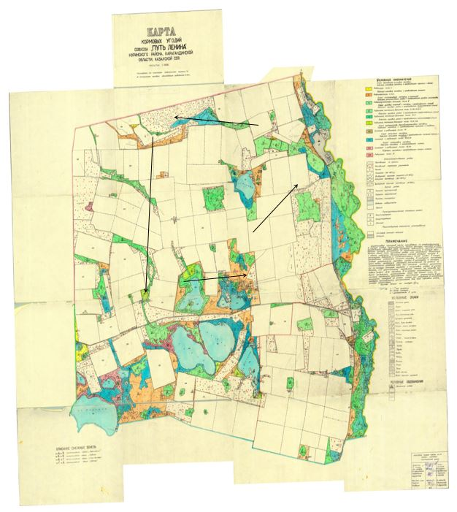

Приложение 117
к Плану по управлению пастбищами и их
использованию на территории земель
Нуринского района на 2018 – 2019 годы.
Схема перераспределения пастбищ для размещения поголовья сельскохозяйственных животных физических и (или) юридических лиц, у которых отсутствуют пастбища, и перемещения его на предоставляемые пастбища сельского округа Пржевальский Нуринского района

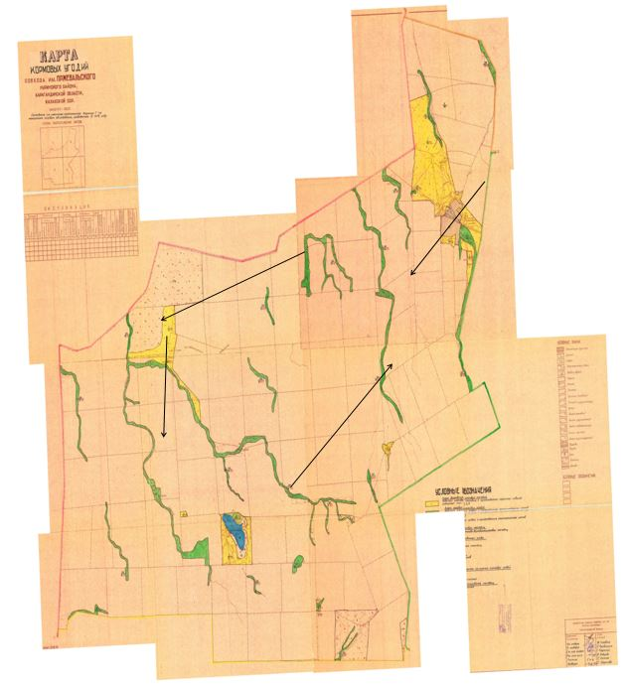

Приложение 118
к Плану по управлению пастбищами и их
использованию на территории земель
Нуринского района на 2018 – 2019 годы.
Схема перераспределения пастбищ для размещения поголовья сельскохозяйственных животных физических и (или) юридических лиц, у которых отсутствуют пастбища, и перемещения его на предоставляемые пастбища сельского округа Соналинский Нуринского района

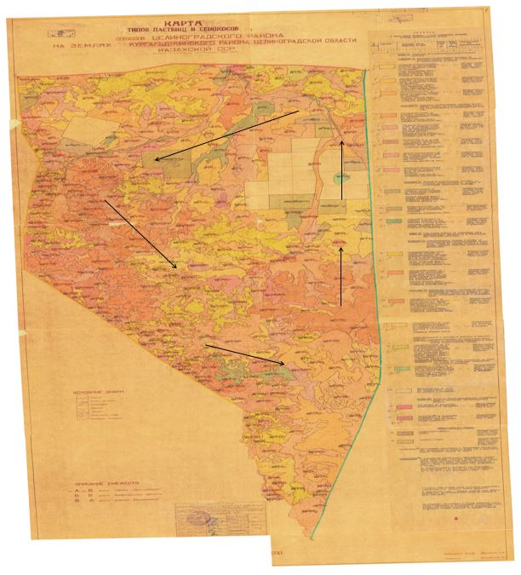

Приложение 119
к Плану по управлению пастбищами и их
использованию на территории земель
Нуринского района на 2018 – 2019 годы.
Схема перераспределения пастбищ для размещения поголовья сельскохозяйственных животных физических и (или) юридических лиц, у которых отсутствуют пастбища, и перемещения его на предоставляемые пастбища сельского округа Талдысайский Нуринского района

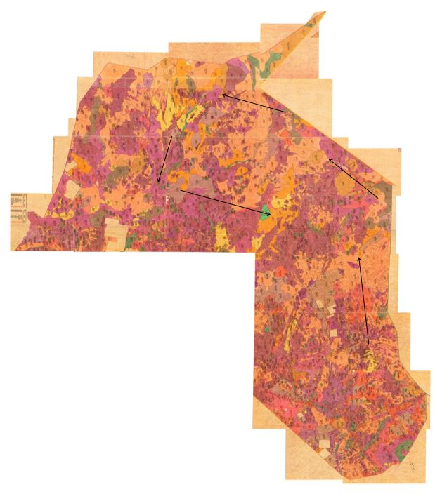

Приложение 120
к Плану по управлению пастбищами и их
использованию на территории земель
Нуринского района на 2018 – 2019 годы.
Схема перераспределения пастбищ для размещения поголовья сельскохозяйственных животных физических и (или) юридических лиц, у которых отсутствуют пастбища, и перемещения его на предоставляемые пастбища сельского округа Тассуатский Нуринского района

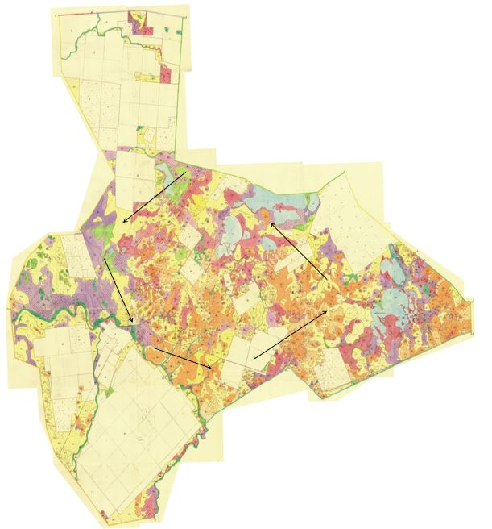

Приложение 121
к Плану по управлению пастбищами и их
использованию на территории земель
Нуринского района на 2018 – 2019 годы.
Схема перераспределения пастбищ для размещения поголовья сельскохозяйственных животных физических и (или) юридических лиц, у которых отсутствуют пастбища, и перемещения его на предоставляемые пастбища сельского округа Сарыузенский Нуринского района

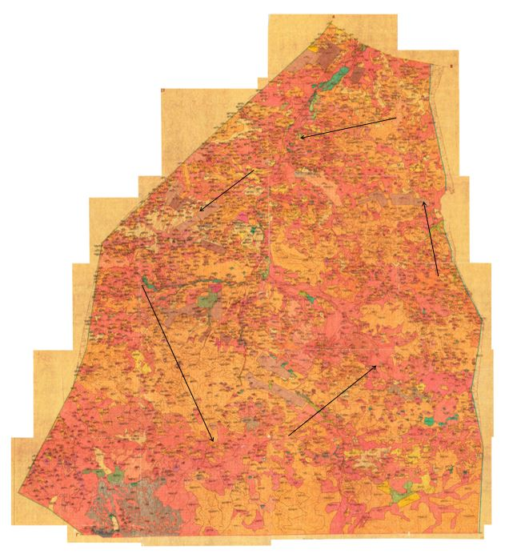

Приложение 122
к Плану по управлению пастбищами и их
использованию на территории земель
Нуринского района на 2018 – 2019 годы.
Схема перераспределения пастбищ для размещения поголовья сельскохозяйственных животных физических и (или) юридических лиц, у которых отсутствуют пастбища, и перемещения его на предоставляемые пастбища сельского округа Черниговский Нуринского района

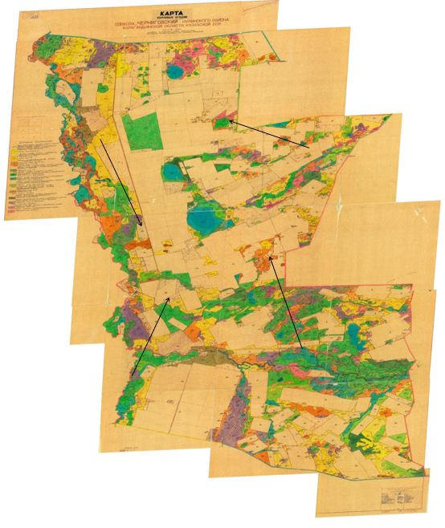

Приложение 123
к Плану по управлению пастбищами и их
использованию на территории земель Нуринского
района на 2018 – 2019 годы.
Схема перераспределения пастбищ для размещения поголовья сельскохозяйственных животных физических и (или) юридических лиц, у которых отсутствуют пастбища, и перемещения его на предоставляемые пастбища сельского округа Шахтерский Нуринского района

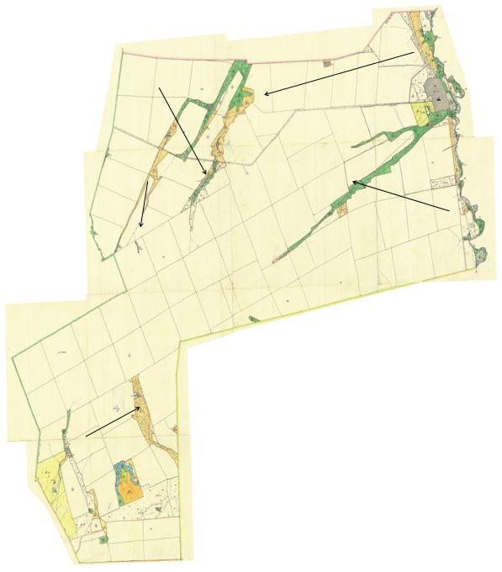

Приложение 124
к Плану по управлению пастбищами и их
использованию на территории земель
Нуринского района на 2018 – 2019 годы.
Схема перераспределения пастбищ для размещения поголовья сельскохозяйственных животных физических и (или) юридических лиц, у которых отсутствуют пастбища, и перемещения его на предоставляемые пастбища сельского округа Шубаркульский Нуринского района

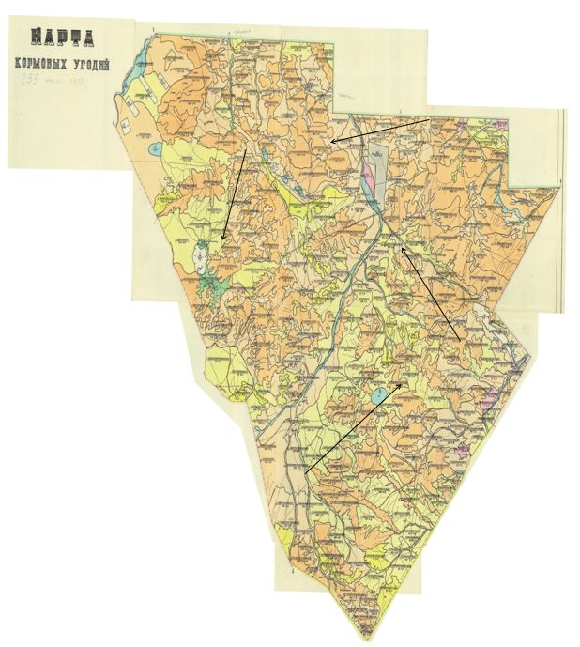

Приложение 125
к Плану по управлению пастбищами и их
использованию на территории земель
Нуринского района на 2018 – 2019 годы.
Схема перераспределения пастбищ для размещения поголовья сельскохозяйственных животных физических и (или) юридических лиц, у которых отсутствуют пастбища, и перемещения его на предоставляемые пастбища сельского округа Энтузиастский Нуринского района

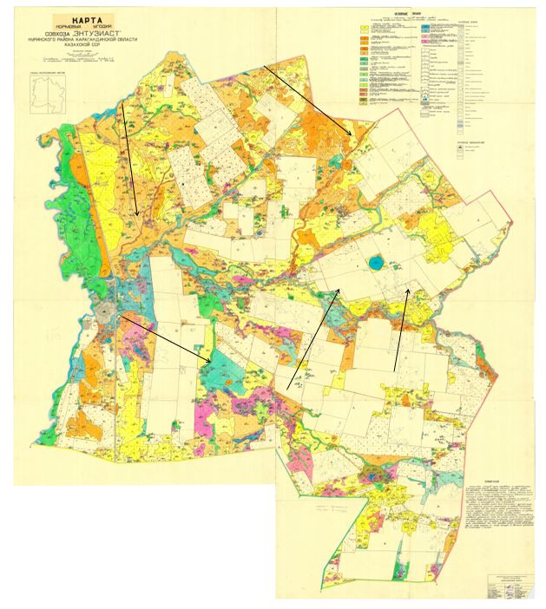

Приложение 126
к Плану по управлению пастбищами и
их использованию на территории земель
Нуринского района на 2018 – 2019 годы.
Схема размещения поголовья сельскохозяйственных животных на отгонных пастбищах физических и (или) юридических лиц, не обеспеченных пастбищами, расположенными на территории сельского округа Балыктыкульский Нуринского района

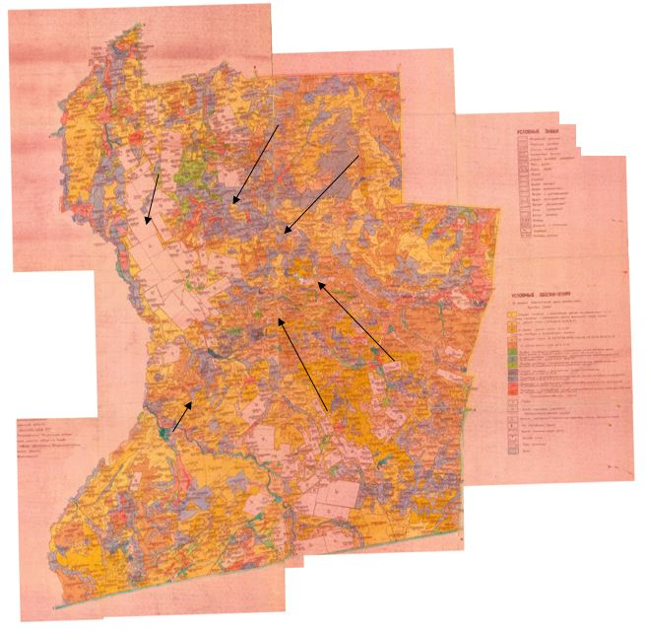

Приложение 127
к Плану по управлению пастбищами и
их использованию на территории земель
Нуринского района на 2018 – 2019 годы.
Схема размещения поголовья сельскохозяйственных животных на отгонных пастбищах физических и (или) юридических лиц, не обеспеченных пастбищами, расположенными на территории сельского округа Баршынский Нуринского района

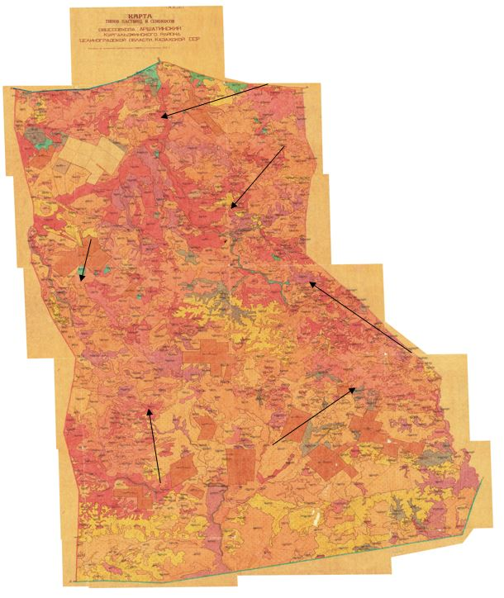

Приложение 128
к Плану по управлению пастбищами и
их использованию на территории земель
Нуринского района на 2018 – 2019 годы.
Схема размещения поголовья сельскохозяйственных животных на отгонных пастбищах физических и (или) юридических лиц, не обеспеченных пастбищами, расположенными на территории сельского округа Донской Нуринского района

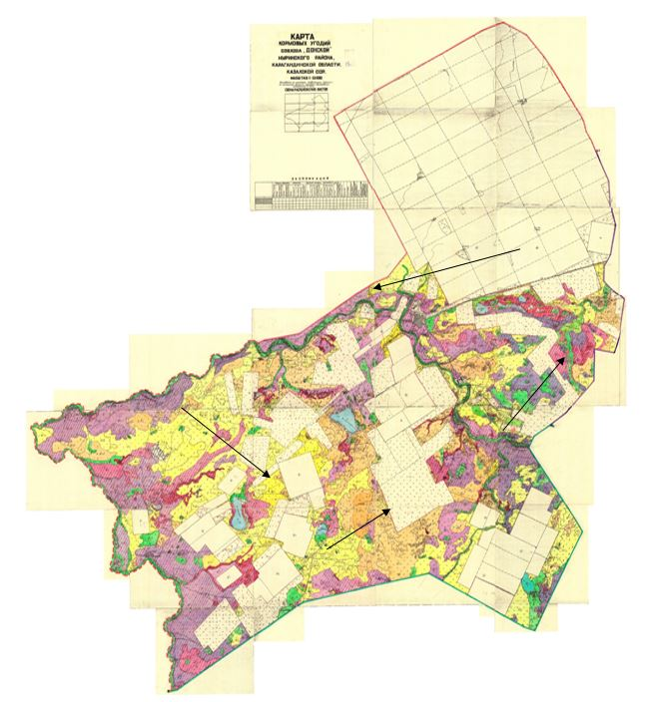

Приложение 129
к Плану по управлению пастбищами и
их использованию на территории земель
Нуринского района на 2018 – 2019 годы.
Схема размещения поголовья сельскохозяйственных животных на отгонных пастбищах физических и (или) юридических лиц, не обеспеченных пастбищами, расположенными на территории сельского округа Жараспайский Нуринского района

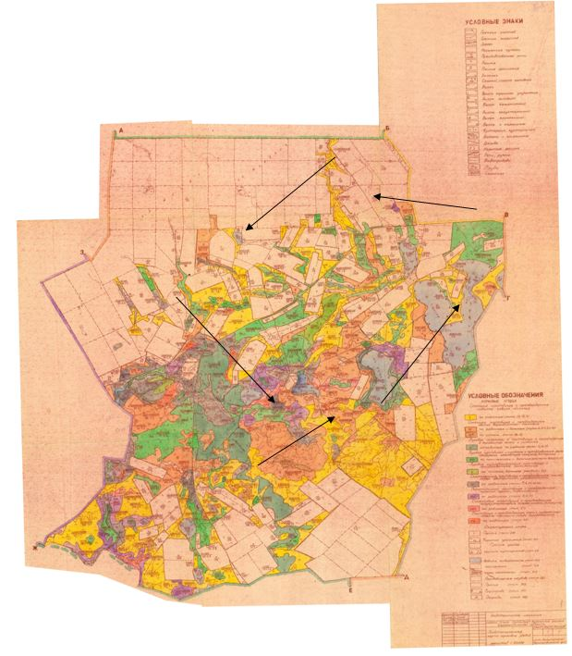

Приложение 130
к Плану по управлению пастбищами и
их использованию на территории земель
Нуринского района на 2018 – 2019 годы.
Схема размещения поголовья сельскохозяйственных животных на отгонных пастбищах физических и (или) юридических лиц, не обеспеченных пастбищами, расположенными на территории сельского округа Заречное Нуринского района

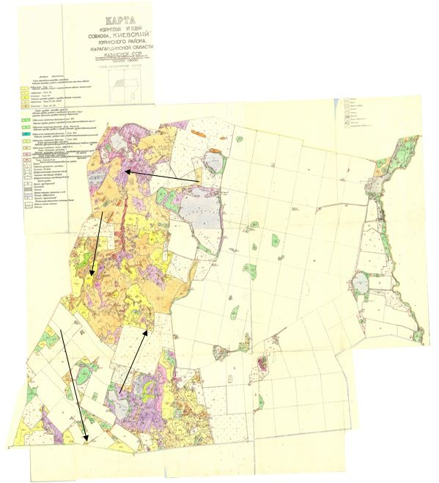

Приложение 131
к Плану по управлению пастбищами и
их использованию на территории земель
Нуринского района на 2018 – 2019 годы.
Схема размещения поголовья сельскохозяйственных животных на отгонных пастбищах физических и (или) юридических лиц, не обеспеченных пастбищами, расположенными на территории сельского округа Захаровский Нуринского района

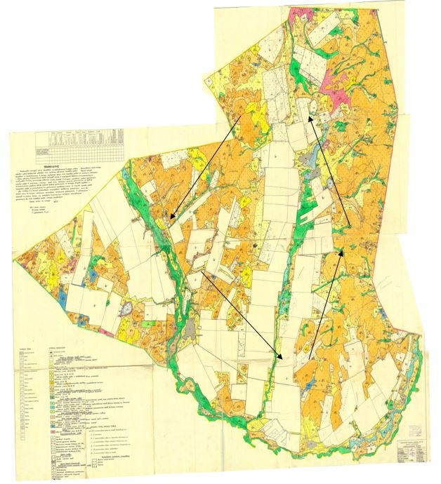

Приложение 132
к Плану по управлению пастбищами и
их использованию на территории земель
Нуринского района на 2018 – 2019 годы.
Схема размещения поголовья сельскохозяйственных животных на отгонных пастбищах физических и (или) юридических лиц, не обеспеченных пастбищами, расположенными на территории сельского округа Индустриальный Нуринского района

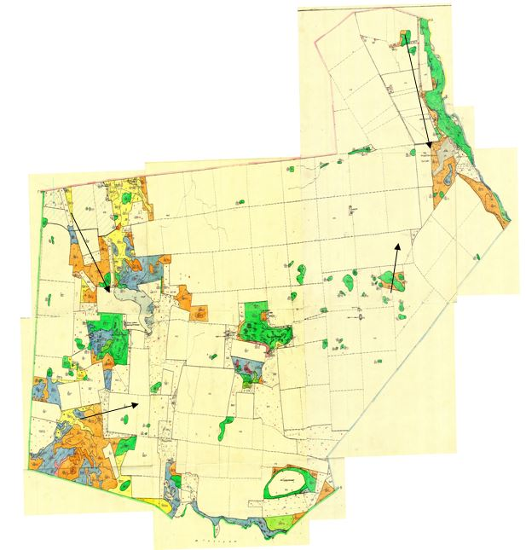

Приложение 133
к Плану по управлению пастбищами и
их использованию на территории земель
Нуринского района на 2018 – 2019 годы.
Схема размещения поголовья сельскохозяйственных животных на отгонных пастбищах физических и (или) юридических лиц, не обеспеченных пастбищами, расположенными на территории сельского округа Каракойынский Нуринского района

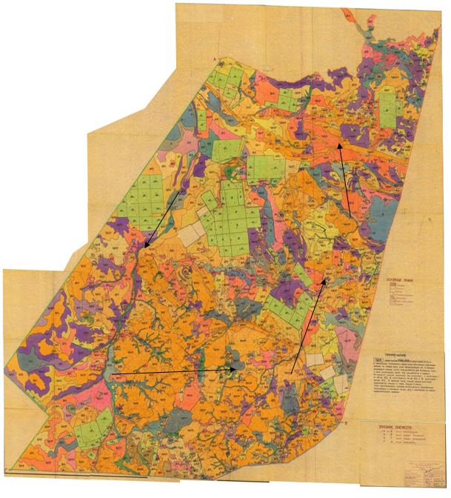

Приложение 134
к Плану по управлению пастбищами и
их использованию на территории земель
Нуринского района на 2018 – 2019 годы.
Схема размещения поголовья сельскохозяйственных животных на отгонных пастбищах физических и (или) юридических лиц, не обеспеченных пастбищами, расположенными на территории сельского округа Каройский Нуринского района

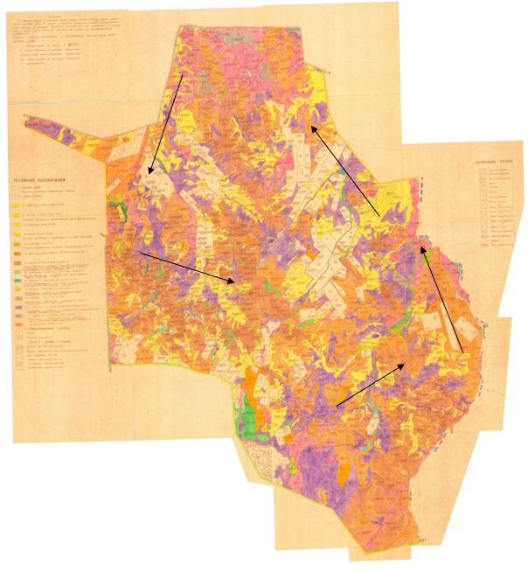

Приложение 135
к Плану по управлению пастбищами и
их использованию на территории земель
Нуринского района на 2018 – 2019 годы.
Схема размещения поголовья сельскохозяйственных животных на отгонных пастбищах физических и (или) юридических лиц, не обеспеченных пастбищами, расположенными на территории сельского округа Кенжарыкский Нуринского района

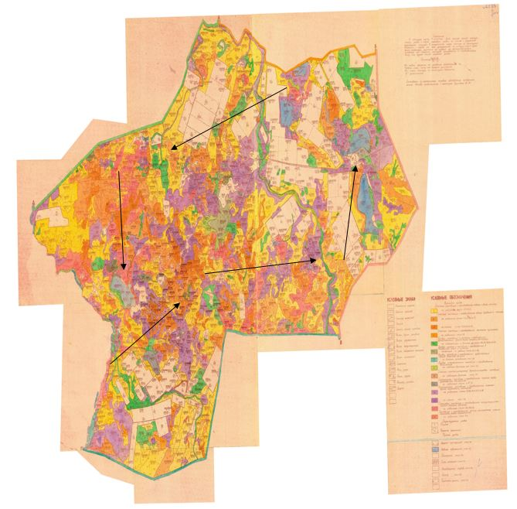

Приложение 136
к Плану по управлению пастбищами и
их использованию на территории земель
Нуринского района на 2018 – 2019 годы.
Схема размещения поголовья сельскохозяйственных животных на отгонных пастбищах физических и (или) юридических лиц, не обеспеченных пастбищами, расположенными на территории поселка Нура Нуринского района

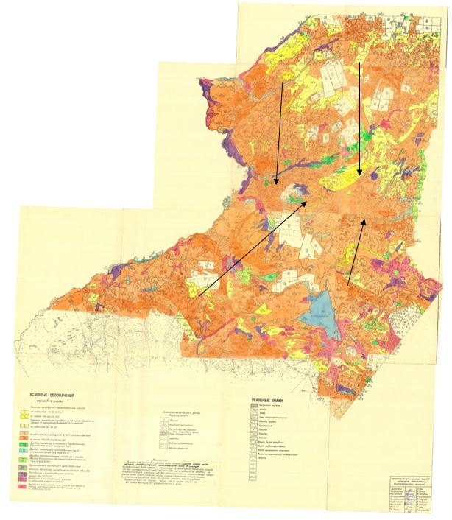

Приложение 137
к Плану по управлению пастбищами и
их использованию на территории земель
Нуринского района на 2018 – 2019 годы.
Схема размещения поголовья сельскохозяйственных животных на отгонных пастбищах физических и (или) юридических лиц, не обеспеченных пастбищами, расположенными на территории сельского округа Кировский Нуринского района

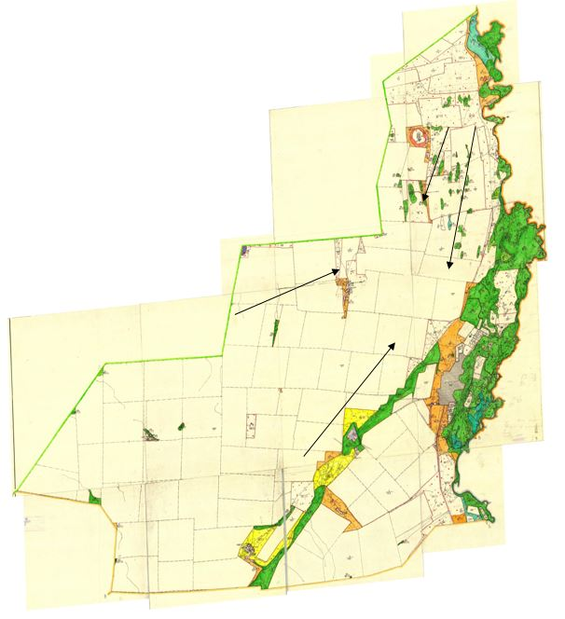

Приложение 138
к Плану по управлению пастбищами и
их использованию на территории земель
Нуринского района на 2018 – 2019 годы.
Схема размещения поголовья сельскохозяйственных животных на отгонных пастбищах физических и (или) юридических лиц, не обеспеченных пастбищами, расположенными на территории сельского округа Корганжарский Нуринского района

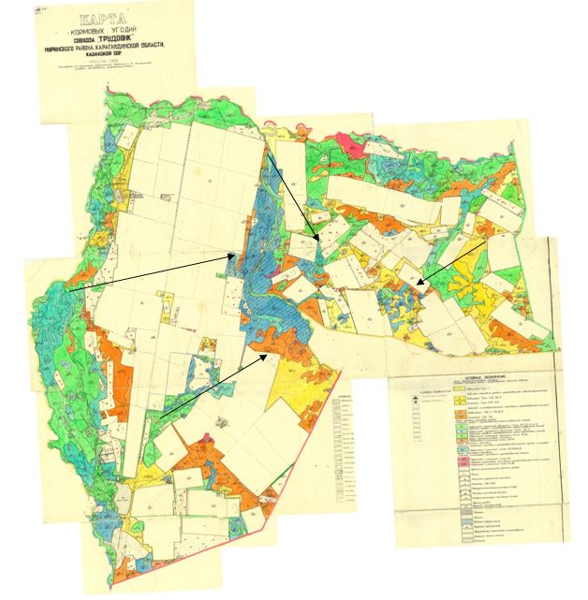

Приложение 139
к Плану по управлению пастбищами и
их использованию на территории земель
Нуринского района на 2018 – 2019 годы.
Схема размещения поголовья сельскохозяйственных животных на отгонных пастбищах физических и (или) юридических лиц, не обеспеченных пастбищами, расположенными на территории сельского округа Куланутпесский Нуринского района

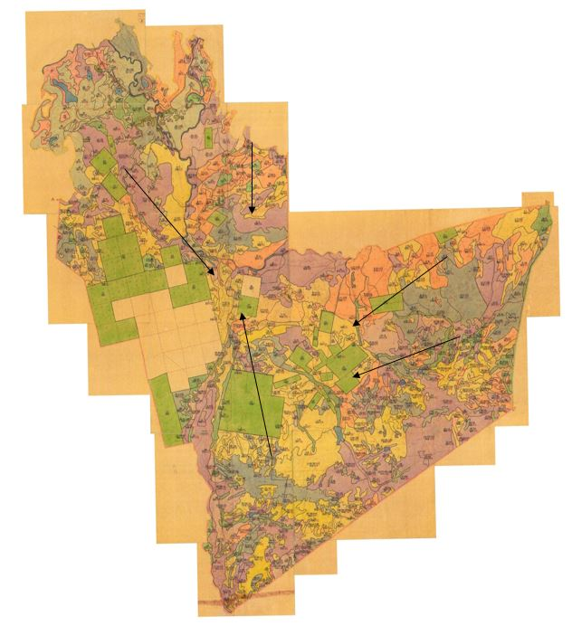

Приложение 140
к Плану по управлению пастбищами и
их использованию на территории земель
Нуринского района на 2018 – 2019 годы.
Схема размещения поголовья сельскохозяйственных животных на отгонных пастбищах физических и (или) юридических лиц, не обеспеченных пастбищами, расположенными на территории сельского округа Кызылтальский Нуринского района

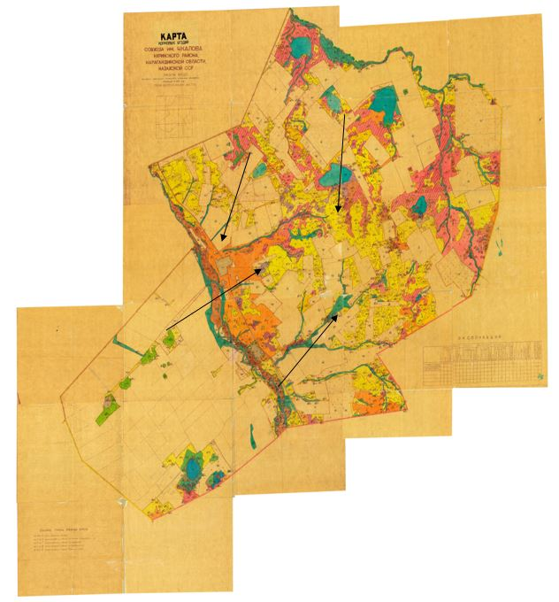

Приложение 141
к Плану по управлению пастбищами и
их использованию на территории земель
Нуринского района на 2018 – 2019 годы.
Схема размещения поголовья сельскохозяйственных животных на отгонных пастбищах физических и (или) юридических лиц, не обеспеченных пастбищами, расположенными на территории сельского округа Новокарповский Нуринского района

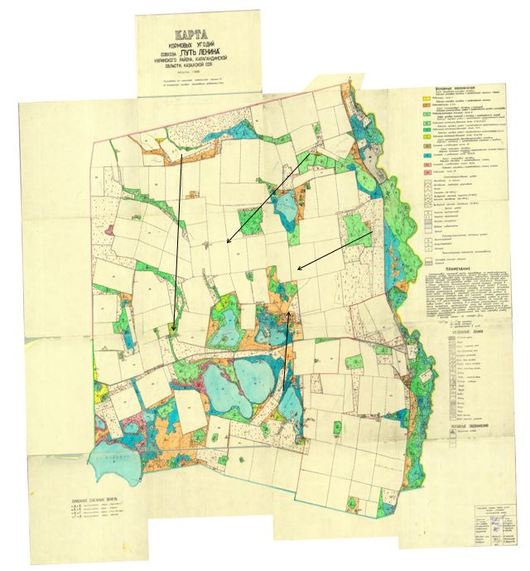

Приложение 142
к Плану по управлению пастбищами и
их использованию на территории земель
Нуринского района на 2018 – 2019 годы.
Схема размещения поголовья сельскохозяйственных животных на отгонных пастбищах физических и (или) юридических лиц, не обеспеченных пастбищами, расположенными на территории сельского округа Пржевальский Нуринского района

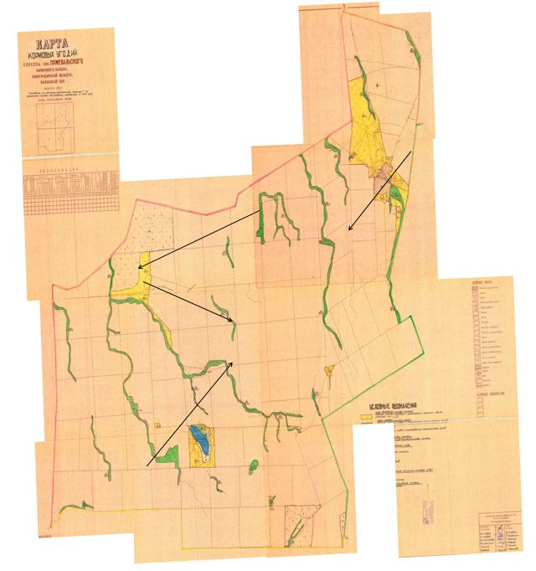

Приложение 143
к Плану по управлению пастбищами и
их использованию на территории земель
Нуринского района на 2018 – 2019 годы.
Схема размещения поголовья сельскохозяйственных животных на отгонных пастбищах физических и (или) юридических лиц, не обеспеченных пастбищами, расположенными на территории сельского округа Соналинский Нуринского района

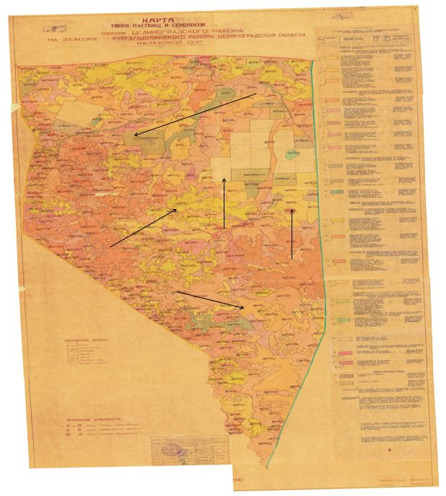

Приложение 144
к Плану по управлению пастбищами и
их использованию на территории земель
Нуринского района на 2018 – 2019 годы.
Схема размещения поголовья сельскохозяйственных животных на отгонных пастбищах физических и (или) юридических лиц, не обеспеченных пастбищами, расположенными на территории сельского округа Талдысайский Нуринского района

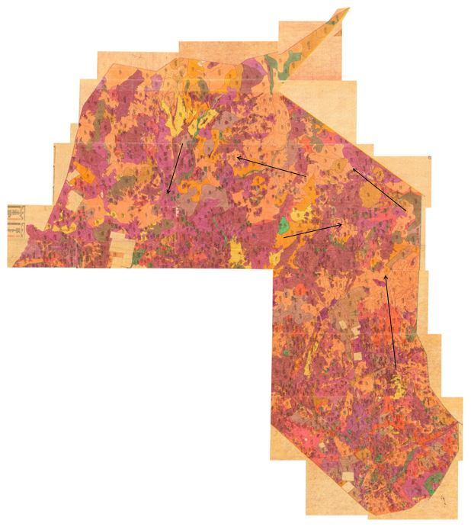

Приложение 145
к Плану по управлению пастбищами и
их использованию на территории земель
Нуринского района на 2018 – 2019 годы.
Схема размещения поголовья сельскохозяйственных животных на отгонных пастбищах физических и (или) юридических лиц, не обеспеченных пастбищами, расположенными на территории сельского округа Тассуатский Нуринского района

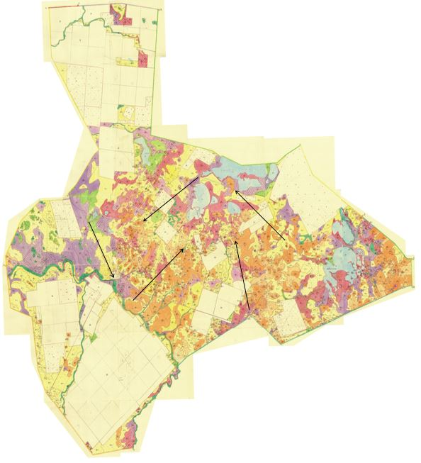

Приложение 146
к Плану по управлению пастбищами и
их использованию на территории земель
Нуринского района на 2018 – 2019 годы.
Схема размещения поголовья сельскохозяйственных животных на отгонных пастбищах физических и (или) юридических лиц, не обеспеченных пастбищами, расположенными на территории сельского округа Сарыузенский Нуринского района

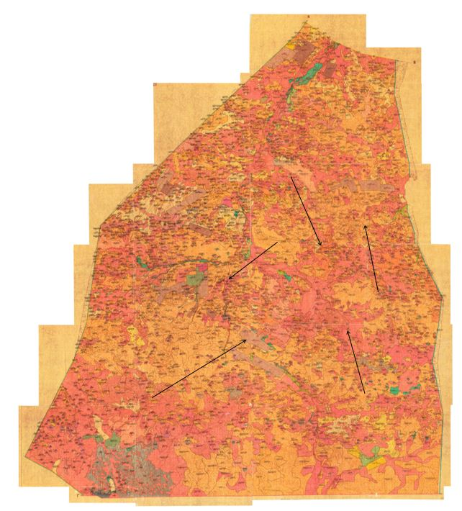

Приложение 147
к Плану по управлению пастбищами и
их использованию на территории земель
Нуринского района на 2018 – 2019 годы.
Схема размещения поголовья сельскохозяйственных животных на отгонных пастбищах физических и (или) юридических лиц, не обеспеченных пастбищами, расположенными на территории сельского округа Черниговский Нуринского района

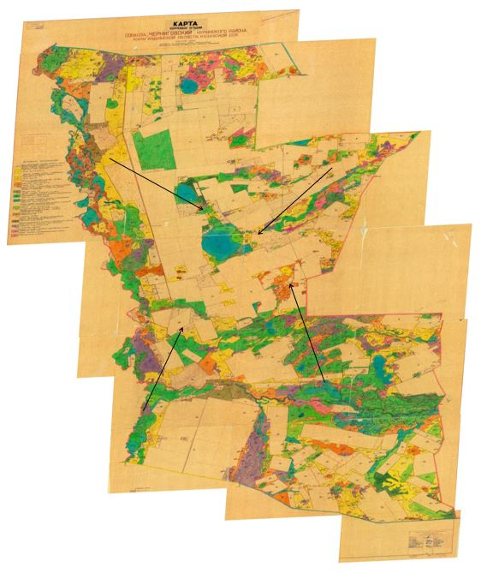

Приложение 148
к Плану по управлению пастбищами и
их использованию на территории земель
Нуринского района на 2018 – 2019 годы.
Схема размещения поголовья сельскохозяйственных животных на отгонных пастбищах физических и (или) юридических лиц, не обеспеченных пастбищами, расположенными на территории сельского округа Шахтерский Нуринского района

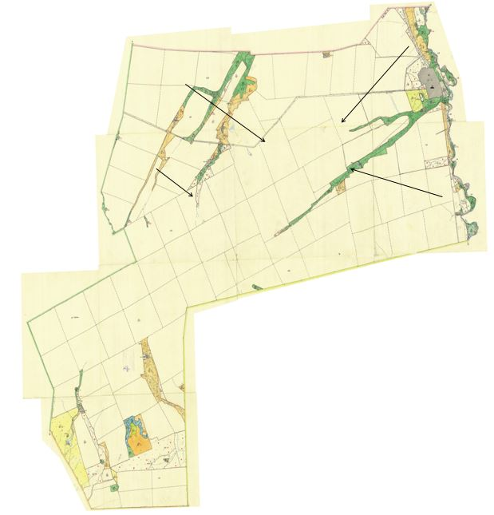

Приложение 149
к Плану по управлению пастбищами и
их использованию на территории земель
Нуринского района на 2018 – 2019 годы.
Схема размещения поголовья сельскохозяйственных животных на отгонных пастбищах физических и (или) юридических лиц, не обеспеченных пастбищами, расположенными на территории сельского округа Шубаркульский Нуринского района

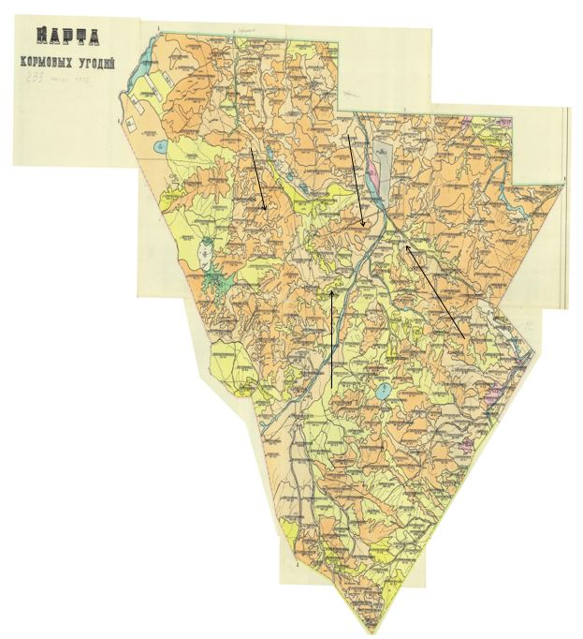

Приложение 150
к Плану по управлению пастбищами и
их использованию на территории земель
Нуринского района на 2018 – 2019 годы.
Схема размещения поголовья сельскохозяйственных животных на отгонных пастбищах физических и (или) юридических лиц, не обеспеченных пастбищами, расположенными на территории сельского округа Энтузиастский Нуринского района

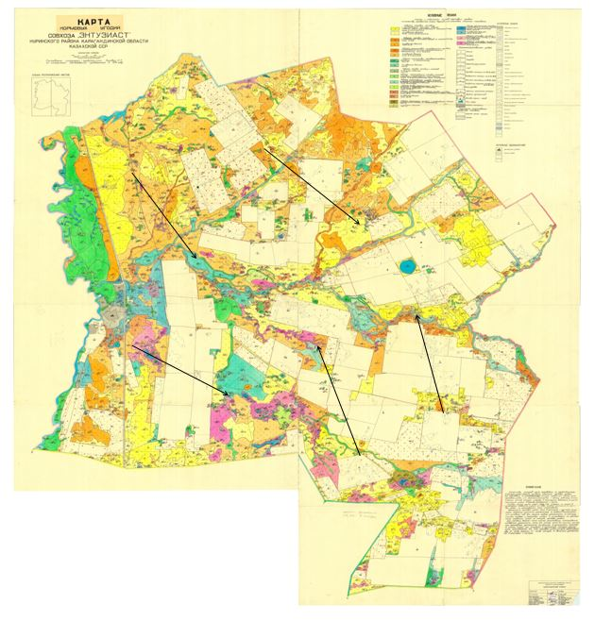

Приложение 151
к Плану по управлению пастбищами и
их использованию на территории земель
Нуринского района на 2018 – 2019 годы.
Пастбищные угодий в разрезе сельских округов
гектар
№ р/с | Наименование сельских округов | Площадь пастбищ
 |  | всего | В том числе:
 |  |  | улучшенная включая КУ | обводненные
1 | Құланөтпес | 41690 | 14606 | 239
2 | Жараспай | 40921 | 10958 | 166
3 | Заречное | 19310 | 5250 | 41
4 | Захаров | 32127 | 10810 | 258
5 | Индустриальный | 9648 | 4326 | 77
6 | Қарой | 1024 | 467 | 6
7 | Кенжарық | 90950 | 14698 | 537
8 | Киров | 4729 | 1926 | 40
9 | Қорғанжар | 7233 | 3445 | 16
10 | Қызылтал | 20568 | 4227 | 103
11 | Новокарповка | 9952 | 3330 | 31
12 | Пржевальский | 3253 | 61 | 210
13 | Тассуат | 179638 | 24850 | 415
14 | Черниговский | 23175 | 9839 | 82
15 | Шахтер | 10029 | 1418 | 49
16 | Энтузиастский | 29686 | 10480 | 211
17 | Балықтыкөл | 66760 | 5911 | 325
18 | Баршын | 282261 | 26180 | 1496
19 | Қарақойын | 157267 | 15022 | 1759
20 | Құланутпес | 65494 | 16567 | 727
21 | Сарыөзен | 89072 | 8549 | 2082
22 | Соналы | 158733 | 18456 | 719
23 | Талдысай | 149032 | 6108 | 124
24 | Шұбаркөл | 16365 | 1681 | 31
25 | Нура | 3 842 | 657 | 13
Всего |  | 1 512659 | 219 822 | 9757
Приложение 152
к Плану по управлению пастбищами и
их использованию на территории земель
Нуринского района на 2018 – 2019 годы.
Сведения о ветеринарно-санитарных объектов в разрезе сельских округов
№р/с | Наименование сельских округов | Ветеринарные пункты | Скотомогильники | Убойные площадки
1 | Құланөтпес | 1 |  | 1
2 | Жараспай | 1 |  | 1
3 | Заречное |  |  | 1
4 | Захаров | 1 | 1 | 1
5 | Индустриальный |  | 1
6 | Қарой |  |  | 1
7 | Кенжарық | 1 | 1 | 1
8 | Киров | 1
9 | Қорғанжар | 1 | 1
10 | Қызылтал | 1 | 1 | 1
11 | Новокарповка | 1
12 | Пржевальский | 1
13 | Тассуат | 1 |  | 1
14 | Черниговский | 1 | 1
15 | Шахтер | 1 |  | 1
16 | Энтузиастский |  | 1
17 | Балықтыкөл | 1 |  | 1
18 | Баршын | 1 |  | 1
19 | Қарақойын | 1 |  | 1
20 | Құланутпес | 1 |  | 1
21 | Сарыөзен | 1 |  | 1
22 | Соналы | 1
23 | Талдысай | 1 |  | 1
24 | Шұбаркөл | 1 |  | 1
25 | Нура | 1 | 1 | 2
 | Всего | 21 | 8 | 18
Приложение 153
к Плану по управлению пастбищами и
их использованию на территории земель
Нуринского района на 2018 – 2019 годы.
Информация о количестве поголовья животных сельского хозяйства в разрезе сельских округов :
№п/п | Наименование сельских округов | лощади | КРС |  | МРС
 |  |  | маточные | Быки,приплод
1 | Құланөтпес | 776 | 172 | 297 | 1469
2 | Жараспай | 555 | 396 | 367 | 1558
3 | Заречное | 297 | 279 | 420 | 935
4 | Захаров | 1048 | 455 | 705 | 3726
5 | Индустриальный | 198 | 385 | 575 | 259
6 | Қарой | 421 | 152 | 167 | 2085
7 | Кенжарық | 1309 | 511 | 544 | 16426
8 | Киров | 460 | 475 | 616 | 1158
9 | Қорғанжар | 605 | 699 | 845 | 1622
10 | Қызылтал | 1548 | 718 | 866 | 5015
11 | Новокарповка | 879 | 454 | 521 | 3355
12 | Пржевальский | 352 | 224 | 362 | 1088
13 | Тассуат | 1287 | 745 | 810 | 2409
14 | Черниговский | 855 | 417 | 584 | 4504
15 | Шахтер | 504 | 329 | 576 | 1140
16 | Энтузиастский | 1936 | 420 | 429 | 2073
17 | Балықтыкөл | 1174 | 181 | 252 | 2808
18 | Баршын | 2252 | 851 | 847 | 2760
19 | Қарақойын | 3639 | 1720 | 1487 | 12172
20 | Құланутпес | 1833 | 432 | 534 | 3032
21 | Сарыөзен | 1137 | 210 | 290 | 2136
22 | Соналы | 1822 | 92 | 150 | 5454
23 | Талдысай | 1229 | 269 | 425 | 2768
24 | Шұбаркөл | 603 | 146 | 234 | 641
25 | Нура | 1217 | 815 | 848 | 4128
 | Всего | 27936 | 11547 | 13751 | 84721
Приложение 154
к Плану по управлению пастбищами и
их использованию на территории земель
Нуринского района на 2018 – 2019 годы.
Предельно допустимые нормы нагрузки на общую площадь пастбищ
Об­ласть | При­род­ная зо­на | Эко­ло­го­гео­гра­фи­че­ский­рай­он (под­зо­на) | Тип паст­бищ(пре­об­ла­да­ю­щий) | Про­дол­жи­тель­ность паст­бищ­но­го пе­ри­о­да, дней | Нор­ма пло­ща­ди паст­бищ на 1 го­ло­ву сель­ско­хо­зяй­ствен­ных жи­вот­ных на вос­ста­нов­лен­ных и де­гра­ди­ро­ван­ных уго­дьях, гек­тар
 |  |  |  |  | круп­ный ро­га­тый скот |  | ов­цы и ко­зы |  | ло­ша­ди |  | вер­блю­ды
 |  |  |  |  | вос­ста­нов­лен­ные | де­гра­ди­ро­ван­ные | вос­ста­нов­лен­ные | де­гра­ди­ро­ван­ные | вос­ста­нов­лен­ные | де­гра­ди­ро­ван­ные | вос­ста­нов­лен­ные | де­гра­ди­ро­ван­ные
1 | 2 | 3 | 4 | 5 | 6 | 7 | 8 | 9 | 10 | 11 | 12 | 13
Ка­ра­ган­дин­ская | Степ­ная | Уме­рен­но-су­хая степь | Ко­выл­ко­во-тип­ча­ко­вые с по­лын­но-кок­пе­ко­вы­ми на со­лон­цах | 180-190 | 13,0 | 19,0 | 2,6 | 3,8 | 15,6 | 22,8 | 18,2 | 26,2
Приложение 155
к Плану по управлению пастбищами и
их использованию на территории земель
Нуринского района на 2018 – 2019 годы.
Календарный график, устанавливающий весеннего выпаса скота и использования пастбищ закачки маршрутов сезонных сельскохозяйственных животных
 | Номер угодий
 | I | II | III
 | С 25.04 по 9.05  3 раза:  10.05-15.06  16.06-30.06  23.08-06.09 | Один раз прополка  01.07.-22.08 | Один раз прополка  7.09-21.10
 | Один раз прополка  01.07.-22.08 | Один раз прополка  7.09-21.10 | С 25.04 по 9.05  3 раза:  10.05-15.06  16.06-30.06  23.08-06.09
 | Один раз прополка  7.09-21.10 | С 25.04 по 9.05  3 раза:  10.05-15.06  16.06-30.06  23.08-06.09 | Один раз прополка  01.07.-22.08
№ р/с | Наименование сельских округов | Начало выпаса скота на пастбищах | Возвращение пастбищ скота
1 | Құланөтпес | во второй половине мая | в конце сентября
2 | Жараспай | во второй половине мая | в конце сентября
3 | Заречное | во второй половине мая | в конце сентября
4 | Захаров | во второй половине мая | в конце сентября
5 | Индустриальный | во второй половине мая | в конце сентября
6 | Қарой | во второй половине мая | в конце сентября
7 | Кенжарық | во второй половине мая | в конце сентября
8 | Киров | во второй половине мая | в конце сентября
9 | Қорғанжар | во второй половине мая | в конце сентября
10 | Қызылтал | во второй половине мая | в конце сентября
11 | Новокарповка | во второй половине мая | в конце сентября
12 | Пржевальский | во второй половине мая | в конце сентября
13 | Тассуат | во второй половине мая | в конце сентября
14 | Черниговский | во второй половине мая | в конце сентября
15 | Шахтер | во второй половине мая | в конце сентября
16 | Энтузиастский | во второй половине мая | в конце сентября
17 | Балықтыкөл | во второй половине мая | в конце сентября
18 | Баршын | во второй половине мая | в конце сентября
19 | Қарақойын | во второй половине мая | в конце сентября
20 | Құланутпес | во второй половине мая | в конце сентября
21 | Сарыөзен | во второй половине мая | в конце сентября
22 | Соналы | во второй половине мая | в конце сентября
23 | Талдысай | во второй половине мая | в конце сентября
24 | Шұбаркөл | во второй половине мая | в конце сентября
25 | Нура | во второй половине мая | в конце сентября
Приложение 156
к Плану по управлению пастбищами и
их использованию на территории земель
Нуринского района на 2018 – 2019 годы.
План по развитию и реконструкции объектов инфраструктуры пастбищ
Наименование мероприятий | Срок выполнения | Срок завершения | Ответственные исполнители
Предоставление ежемесячного отчета по выполнению индикативных планов по строительству колодцев | Ежеквартально 10 числа месяца, следующего за отчетным периодом, | Отчет в управление сельского хозяйства области | Отдел предпринимательства и сельского хозяйства района
Проведение разъяснительной работы о мерах государственной поддержки по возмещению затрат на приобретение оборудования и техники Для обводнения пастбищ | Постоянно | Информация и  выступления | Отдел предпринимательства и сельского хозяйства района
Интернет-ресурсе акимата района буровой колодец (скважина), оказывающих услуги по размещению перечня предприятий | Постоянно | Информация и  выступления | Отдел предпринимательства и сельского хозяйства района

© 2012. РГП на ПХВ «Институт законодательства и правовой информации Республики Казахстан» Министерства юстиции Республики Казахстан

